ANEXO E-7

ÍNDICE
1. ANTECEDENTES 4
2. OBJETIVOS 4
2.1 OBJETIVO PRINCIPAL 4
2.2 OBJETIVOS ESPECÍFICOS 4
3. NORMATIVAS 5
4. ALCANCE 6
4.1 REVISIÓN Y VALIDACIÓN DE LA INGENIERÍA. 6
4.2 INSTALACIÓN Y PUESTA EN MARCHA DE FLARE (FLARE STACK FS-800) 11
4.3 INSTALACIÓN Y PUESTA EN MARCHA DEL KOD. 15
4.4 CONSTRUCCIÓN Y PUESTA EN SERVICIO DE TUBERÍAS DE ENTRADA Y SALIDA A TANQUES SALCHICHA. 20
4.5 INSTALACIÓN, INTERCONEXIÓN Y PUESTA EN SERVICIO DEL SCI A TANQUES SALCHICHA, KOD Y FLARE. 25
4.6 TENDIDO DE TUBERÍA COLECTORA DE 6” Y HABILITACIÓN DE LAS LÍNEAS EN STAND BY DESDE TERCER NIVEL HASTA EL PRIMER NIVEL. 29
4.7 CONSTRUCCIÓN DE LÍNEAS DE DRENAJE, PURGA/ALIVIO DESDE MANIFOLD DE DISTRIBUCIÓN HASTA INGRESO A PUENTE DE MEDICIÓN, LÍNEA DE DESCARGA DEL POZO SLOP Y CONEXIÓN ENTRE BOMBAS BOOSTER NUEVAS Y ANTIGUAS. 38
4.8 INSTALACIÓN Y PUESTA EN MARCHA DEL PUENTE DE MEDICIÓN SOBRE SKID, INCLUYE INTEGRACIÓN DE LÍNEAS DE ALIVIO, DRENAJE Y PURGA A SISTEMA A CONSTRUIR. 43
4.9 CONSTRUCCIÓN DEL MANIFOLD DE REGULACIÓN AGUAS ABAJO DEL PUENTE DE MEDICIÓN. 46
4.10 CONSTRUCCIÓN DEL CABEZAL DE SUCCIÓN Y DESCARGA DE UNIDADES DE BOMBEO. 48
4.11 INTERCONEXIÓN DE LÍNEAS DE GAS COMBUSTIBLE Y GAS ARRANQUE HASTA UBP´S. 52
4.12 CONSTRUCCIÓN DE POZO SLOP, INSTALACIÓN Y PUESTA EN MARCHA DE BOMBA POZO SLOP. 55
4.13 INSTALACIÓN Y PUESTA EN MARCHA DE BOMBA DE REFRIGERACIÓN DE SISTEMA DE ENFRIAMIENTO. 59
4.14 OBRAS METAL MECÁNICAS: SOPORTES DE CAÑERÍA. 61
4.15 OBRAS METAL MECÁNICAS: SOPORTES DE INSTRUMENTOS, CAJAS DE PASO, CONDUITS Y BOTONERAS. 62
4.16 CONSTRUCCIÓN DE CUBIERTA PARA POZO SLOP. 64
4.17 AMPLIACIÓN DE BARANDA DE CONTENCIÓN VEHICULAR Y TAPAS DE CÁMARAS ELÉCTRICAS E INSTRUMENTACIÓN. 68
4.18 CONSTRUCCIÓN DE PASARELAS Y CRUCES DE CAÑERÍAS 69
4.19 LINEAMIENTOS CONSTRUCTIVOS 72
4.20 ELABORACIÓN DE PLANOS AS BUILT Y DATABOOK DE TODO LO CONSTRUIDO. 80
4.21 RETIRO DE EQUIPOS, MATERIALES Y ACCESORIOS QUE QUEDARAN INUTILIZADOS EN ESTACIÓN VILLAMONTES POLIDUCTOS. 80
5. EQUIPOS NECESARIOS 81

- ANTECEDENTES

Estación Villa Montes Poliductos ha iniciado las operaciones de transporte de hidrocarburos terminados desde hace más de 20 años atrás, casi la totalidad de equipos ha entrado en operaciones desde ese entonces, realizándose mejoras de acuerdo a la necesidad, mismas que han sido implementadas a lo largo del tiempo de vida de la Estacion. Con el transcurrir de los años de operación y la necesidad de mantener el sistema de transporte disponible para asegurar la continuidad operativa, se vio la necesidad de mejorar los niveles de seguridad, actualizar los equipos con tecnología nueva, de tal forma que la Estación Villa Montes siga asegurando una operación optima y segura.

Para la implementación del Programa de Adecuación Poliductos Villa Montes, YPFB TRANSPORTE S.A. ha diseñado una estrategia en la que primeramente se han detectado las necesidades primordiales que asegurarán la continuidad operativa. Se ha elaborado una ingeniería Básica y de Detalle en la que se ha tomado en cuenta la habilitación del ducto PVT-2, una vez concluida la elaboración de la ingeniería Básica y de Detalle, la inclusión del PVT-2 para la fase constructiva del proyecto, se vio desestimada.

Entre los proyectos ya ejecutados y relacionados directamente con el alcance en cuestión se tienen:

- Adecuación e Inspección de Integridad de los tanques horizontales (Salchichas).
- Obras eléctricas.
- Unidades de Respaldo PVT.
- Interconexión a Unidades de Bombeo.

Los proyectos nombrados ya ejecutados, deben integrarse y complementarse con el presente proyecto: “CONSTRUCCIÓN DE OBRAS CIVILES, MECÁNICAS ELÉCTRICAS E INSTRUMENTACIÓN & CONTROL EN ESTACION VILLA MONTES POLIDUCTOS”, ya que se han dejado varias tareas que deben ejecutarse en el alcance de este último.

- OBJETIVOS

OBJETIVO PRINCIPAL
Contratar los servicios profesionales de una empresa legalmente establecida para la adecuación, revisión, y validación de la ingeniería, así como la construcción y puesta en marcha de las obras mecánicas y metalmecánicas directamente descritas en la revisión validación de la ingeniería, todo ejecutado dentro el proyecto “CONSTRUCCIÓN DE OBRAS CIVILES, MECÁNICAS ELÉCTRICAS E INSTRUMENTACIÓN & CONTROL EN ESTACION VILLA MONTES POLIDUCTOS.”.

OBJETIVOS ESPECÍFICOS
- Revisión y validación de la Ingeniería.
- Instalación del nuevo Flare.
- Instalación del KOD.
- Cambio e instalación de nuevo Piping de ingreso, salida, transferencia, compensación, gas instrumentos, alivios, purgas a tanques 189-190-191.
- Tendido de línea de 6” a succión de bombas Booster y adecuación de líneas existentes.
- Construcción, montaje e instalación de líneas de alivio, drenaje y purga a puente de medición y manifold bombas Booster, nuevas y antiguas.
- Construcción, montaje e instalación de línea a la descarga de Booster antiguas para habilitar el sistema en serie con bombas nuevas e instalación de doble bloqueo de válvulas.
- Construcción, montaje e instalación de los cabezales de succión y descarga de las UBPs.
- Construcción, montaje e instalación de los sistemas de alivio y drenaje a cabezales de succión y descarga de UBP´s.
- Montaje e instalación de pozo y bomba de pozo SLOP.
- Instalación de bomba de agua P-3001 A y adecuación de líneas de succión y descarga.
- Construcción, montaje e instalación del sistema de gas combustible/arranque a UBP´s, gas instrumentos y gas piloto.
- Montaje, instalación y puesta en marcha del SKID de puente de medición.
- Construcción, montaje e instalación del sistema contra incendios en tercer nivel.
- Montaje e instalación de válvulas manuales y actuadas en primer y tercer nivel.
- Montaje de tuberías, prefabricados, y accesorios.
- Construcción y montaje de cubierta metálica para pozo Slop, puente de medición y bombas “Booster”.
- Construcción, montaje, e instalación de soportes para botoneras, tuberías, cajas de paso, balizas, pasarelas y otros requeridos.
- Reutilización, inspección de equipos, materiales y accesorios para ser reinstalados.
- Pintado de tuberías, estructuras metálicas y señalización.

- NORMATIVAS

- Ley de Hidrocarburos
- Ley de Medio Ambiente (Ley 1333 del 27 de abril de 1992).
- Reglamento para Actividades con Sustancias Peligrosas.
- Reglamento de Gestión de Residuos Sólidos.
- DS 24335: Reglamento Ambiental para el Sector Hidrocarburos.
- El Reglamento de Diseño, Construcción y Abandono de Ductos DS 24721 del 23/07/1997
- API RP 500 / 505 Recommended practice for Classification of areas for electrical installations in petroleum refineries.
- API RP 500A, API 505, API 551, API 554. American Petroleum Institute
- API RP 540 Recommended practice for electrical installations in petroleum processing plants.
- API 5L Specification for Line Pipe
- API RP 14E: Recommended Practice for Design and Installation of Offshore Production Platform Piping Systems.
- ASME B31.3 Process Piping.
- ASME B16.5 Pipe Flanges and Flanged Fittings.
- ASME B16.9 Factory-Made Wrougth Buttwelding Fittings.
- ASME B16.10 Face to Face and End to End Dimensions of valves.
- ASME B16.11 Forged Fittings Socket Welding and Threaded.
- ASME B16.20 Metallic Gaskets for Pipe Flanges.
- ASME B16.34 Valves Flanges, Threaded and Welding End.
- ASME B18.2.1 Square, Hex, Heavy Hex, and Askew Head Bolts and Hex, Heavy Hex, Hex Flange, Lobed Head, and Lag Screws (Inch Series).
- ASME VIII Recipientes (todas las secciones)
- ASME B36.1 Welded and Seamless Wrought Steel Pipe.
- ASME Section II, part A Specification of materials.
- ASTM A-106 Pipe Specifications.
- ASTM A-53 Pipe Specifications.
- AWS D1.1 Structural Welding Code-Steel.
- AWWA D100-11 Welded Carbon Steel Tanks.

- ALCANCE

El proyecto “CONSTRUCCIÓN OBRAS CIVILES, MECÁNICAS ELÉCTRICAS E INSTRUMENTACIÓN & CONTROL EN ESTACIÓN VILLA MONTES POLIDUCTOS.” para el área mecánica y metal mecánica (que se describe de manera general en el punto 7. DESCRIPCIÓN DEL ALCANCE DEL SERVICIO del documento Términos de Referencia), contempla las siguientes actividades a ser desarrolladas en Estación Villa Montes Poliducto:

  - REVISIÓN Y VALIDACIÓN DE LA INGENIERÍA.

Una vez liberada la carpeta de inicio en la que se encontraran ya validados los integrantes del equipo que realizara la Revisión y Validación de la Ingeniería, entre todos el Gerente de Proyecto, el Coordinador de Ingeniería, Supervisor Mecánico, “Procesista”, Encargado de Calidad, “Cadistas” y otros profesionales que se requerirán para ejecutar esta parte del alcance del servicio, se procederá a realizar la revisión de la ingeniería relacionada a la disciplina mecánica y metal mecánica, para ello YPFB-TR. realizara la entrega de la Ingeniería Básica y de Detalle elaborada por una empresa contratada anteriormente para este fin, adicional a ello se entregará los planos conforme a obra disponibles, elaborados en otros proyectos, para que la empresa adjudicada al servicio, incluya e integre lo ya construido. Cabe aclarar que la documentación a entregar, podrá no necesariamente contar con toda la representación de lo construido a detalle, debiendo la empresa adjudicada al servicio de construcción, completar lo faltante, en lo que se refiere a planos, documentos y maqueta en formato NAVIS.

Como parte de su alcance, el PROPONENTE que se adjudique el servicio, deberá contemplar en su propuesta la adecuación, revisión y validación de la ingeniería en base al alcance descrito en el presente documento, los anexos adjuntos y los requerimientos de YPFB-TR. Adicionalmente, en el presente ítem, la empresa PROPONENTE deberá verificar y corregir los cómputos métricos, balance de materiales, equipos, accesorios, y otros que sean producto de la adecuación, revisión, y validación de la ingeniería.

La documentación provista durante la etapa de licitación contiene la información suficiente para la elaboración de propuestas y de ninguna manera puede ser considerada como limitativa para adecuar, revisar, y validar la misma.

Para el desarrollo del Ítem Revisión y Validación de la Ingeniería como alcance del servicio se deberá tomar en cuenta las siguientes etapas, todas incluidas en un tiempo máximo 60 días calendario:

    - PRIMERA ETAPA: RELEVAMIENTO DE DATOS EN CAMPO, ANÁLISIS Y DESARROLLO – 15 DÍAS CALENDARIO.
En esta etapa se deberá desarrollar la reunión inicial con los involucrados en el desarrollo de cada especialidad para la coordinación del trabajo, es obligatorio que se realice el relevamiento de cada especialidad en campo y se elaboren reuniones de coordinación técnica, con el fiscal de YPFB-TR. Este relevamiento debe tomar en cuenta las dimensiones y conexiones de los equipos a ser provistos por YPFB-TR. y los ya instalados. En la misma etapa, se da inicio al trabajo de gabinete con las jornadas de análisis de los datos relevados, así como el desarrollo y actualización de los documentos de detalle en las diferentes especialidades, esta etapa de coordinación y relevamiento debe ser realizada en campo, relevando in-situ todas las facilidades y futuras construcciones.

El informe de relevamiento es vital para la identificación de interferencias, por lo cual este debe ser realizado con el acompañamiento de las actividades de topografía y los sondeos que la empresa adjudicada considere convenientes, afín de no encontrarse con interferencias en la etapa constructiva, ya que este caso retrasaría la obra y causaría problemas constructivos, totalmente atribuibles a la Contratista por no haber realizado los sondeos y relevamientos en su debido momento, con la severidad y profundidad debida. Se aclara que esta etapa es crucial para la rápida aprobación de la documentación y planos de ingeniería, en la misma se deben realizar reuniones presenciales entre la contratista e YPFB-TR en las que se deben proyectar uno a uno los documentos, en los que la empresa adjudicada al servicio tenga dudas y esta última considere la necesidad de definiciones.

    - SEGUNDA ETAPA: ENTREGA DE LA INGENIERÍA POR PARTE DE LA CONTRATISTA Y REVISIÓN POR YPFB-TR – 15 DÍAS CALENDARIO.
Durante esta etapa la CONTRATISTA deberá presentar los documentos a YPFB-TR en formato impreso (EPR=Emitido Para Revisión) cuantas veces sea necesario y en tamaño legible, además estos documentos deberán estar acompañados por las memorias de cálculos y/o documentos necesarios de respaldo.

La revisión de la documentación por parte YPFB-TR será realizado en un plazo de 10 días hábiles contabilizados a partir del día siguiente que la CONTRATISTA remita la documentación. Nótese que, dependiendo de la agilidad y la correcta elaboración y atención de los comentarios por parte de la CONTRATISTA, además de la correcta asimilación de lo relevado en la primera etapa, los documentos podrán terminar de revisarse en el plazo previsto.

Para fines de facturación y cobro en el Boletín de Medición Mensual (BM), el indicador de cumplimiento deberá estar evidenciado con la elaboración y emisión de todos los documentos y planos en revisión de YPFB-TR y, por lo menos en un 40 % del total de planos y documentos listos para impresión final y con Sello Aprobado para Construcción.

    - TERCERA ETAPA: CORRECCIÓN Y APROBACIÓN DE LA DOCUMENTACIÓN – 30 DÍAS CALENDARIO.
Los planos / documentos deberán estar aprobados (con el sello Aprobado para Construcción) por YPFB-TR de manera obligatoria antes de que se inicie cualquier actividad de construcción, estos tiempos deben estar considerados en el cronograma general del proyecto.

La aprobación de los documentos por parte de YPFB-TR no exime a la CONTRATISTA de las responsabilidades relacionadas a la adecuación, revisión y validación de la ingeniería, y este control se lo hace para mantener el control de documentos durante la ejecución de la obra.

! | NOTA 1:  Se aclara que el tiempo definido para la Revisión y Validación de la Ingeniería debe ser utilizado para la revisión y validación de las todas las disciplinas (Mecánica, Civil, Eléctrica, Instrumentación, Control y Comunicación), en ningún caso se debe interpretar como un tiempo individual por cada disciplina.  En caso de que la contratista concluya alguna o todas las disciplinas (Eléctrica, Instrumentación, Mecánica, Civil, Control & Comunicación) antes del plazo planificado, la misma podrá iniciar la fase constructiva, logrando incluir en los boletines de medición el avance de la actividad para cobro mensual del mismo.

Una vez aprobados por YPFB-TR los documentos y planos, la CONTRATISTA deberá entregar la documentación de la siguiente manera:
- Dos ejemplares originales de la ingeniería básica y de detalle con planos en tamaño original impresos, firmados y con sello de la CONTRATISTA (un ejemplar para obra YPFB-TR, y uno para obra CONTRATISTA)
- Una copia electrónica editable y otra en PDF de toda la ingeniería básica y de detalle junto a la maqueta en 3D en formato NAVIS completa con todos los equipos montados en Estacion Villa Montes, en DVD.

La ingeniería deberá ser elaborada en cumplimiento con el ITO020 “Manejo de información Técnica, Planos, Mapas y Geodatabase” que se incluye en el paquete de licitación. Previo al inicio de las actividades de ingeniería, la CONTRATISTA deberá solicitar la inducción por parte del personal de UAIT, donde se dan los lineamientos para el desarrollo, y se aclaran dudas respecto al instructivo. Esta actividad es requisito indispensable para el inicio de las actividades de ingeniería.

La CONTRATISTA deberá tomar en cuenta en su cronograma, que previo al inicio de las actividades de construcción se deberá tener los planos de construcción aprobados por YPFB-TR. La ingeniería Básica y de Detalle para el área Mecánica incluyendo los documento y planos de Procesos y Generales, está compuesta por los documentos descritos en el ANEXO E-5 y ANEXO E-12

De todos los documentos y planos enlistados en los anexos nombrados, existen documentos que solo se usarán de consulta, otros por ser internos de YPFB-TR no serán presentados en la etapa de licitación, y algunos no serán sometidos a revisión ni validación puesto que hacen mención al ducto PVT-2 que fue retirado del alcance del proyecto como se ha indicado líneas arriba del presente documento, así como también las facilidades relacionadas al TK-188 que no formara parte de la adecuación. En la documentación entregada por YPFB-TR se han incluido en un mismo plano y/o documento el alcance relacionado con el ducto PVT-2, mientras que en otros se incluyen de manera referencial los planos de las instalaciones actuales, en todos estos casos se deberá editar los mismos, aplicado claramente el criterio técnico y debiendo la empresa adjudicada al servicio de construcción, modificar los mismos, de tal manera que se adecue a los objetivos de los Términos de Referencia y sus Anexos. El resto de los documentos y planos se deberán adecuar, a fin de lograr la versatilidad y correcto funcionamiento de la operativa en estación Villa Montes.

A continuación, se describen de manera enunciativa mas no limitativa, las actividades que incluyen a la revisión y validación de la ingeniería.

- Replanteo topográfico de todas las líneas a construir, verificando la no interferencia entre ellas, con otros sistemas instalados y por instalar en concordancia y coordinación continua a los trabajos incluidos en las disciplinas civil, eléctrico, instrumentación, control & comunicación.
- Será responsabilidad de la CONTRATISTA elaborar la lista maestra de documentos para ser aprobada por YPFB-TR. Se aclara que la lista maestra de documentos aprobada al inicio puede sufrir modificaciones (incremento o disminución) en función del desarrollo de la ingeniera, esto no deberá considerarse como un cambio en el alcance del servicio y por ende no generará adicionales ni ordenes de cambio.
- Este ítem se considerará concluido cuando todos los documentos y planos de la ingeniería elaborados por la contratista se encuentren revisados y aprobados a conformidad de YPFB TRANSPORTE S.A., debiendo estar los mismos listos para su aplicación en las obras de construcción en las diferentes especialidades.
- Se hace notar que, la presentación de la documentación para revisión, será de todos los documentos y planos previamente definidos para la especialidad mecánica, es decir todos los que estén descritos en el índice de planos, no se aceptarán ni revisarán series incompletas de planos que estén sin la referencia correspondiente.

! | NOTA 2:  Tanto en el desarrollo de la adecuación, revisión y validación de ingeniería y su posterior ejecución, se debe contemplar el no impactar las operaciones durante el tiempo de construcción, Por tanto, la CONTRATISTA deberá contemplar la estrategia correspondiente (planificación) para la reubicación temporal o definitiva de los equipos, tableros eléctricos, luminarias, chatarra, tuberías de proceso instaladas, líneas de gas/agua, energía eléctrica, y otros, de tal forma que no afecten la operación y permitan a la CONTRATISTA realizar sus actividades de manera segura e ininterrumpida. La CONTRATISTA debe dar prioridad a la continuidad operativa, por tanto, todos los trabajos (sean estos temporales o definitivos) deberán ser planificados adecuadamente, de tal forma que el impacto a la continuidad operativa sea la menor posible.

Consideraciones:

En todas las disciplinas, se considerará como documento revisado y validado a aquella: MEMORIA, BASE DE DISEÑO, LISTA DE DOCUMENTOS, LISTA DE LÍNEAS, FILOSOFÍA DE OPERACIÓN, LISTA DE VÁLVULAS, MEMORIA DE CÁLCULO, CÁLCULO CAPACIDADES, HOJA DE DATOS, ESPECIFICACIÓN TÉCNICA, ÍNDICE y demás documentos de esta naturaleza, que sea cambiado en su contenido de fondo, es decir que vaya a indicar y/o recomendar un cambio en el proceso, cambio en el uso de algún equipo y/o material, ubicación dentro del predio de Estacion Villa Montes y característica técnica. No se considerará como documento revisado y validado a aquel documento que sea afectado en su texto original, agregándole texto en nubes de indicación, disclaimers, cuadros de texto, comentarios, cambios en la semántica de redacción, errores ortográficos, cambios de palabras por sinónimos, espaciamiento entre renglones y párrafos.

Para el caso de planos e isométricos, la revisión y validación debe realizarse mediante el cambio, la eliminación o agregado de líneas de proceso, inclusión, eliminación de accesorios y equipos, cambios en dimensiones de líneas/equipos, ubicaciones, nuevas coordenadas, alturas y demás actividades que conlleven a un cambio de fondo en el contenido de un plano y o diagrama. No se considerará una revisión o validación cualquier inclusión de: texto en nubes de indicación, descalimes, cuadros de texto, comentarios, cambios en la semántica de redacción, errores ortográficos, cambios de palabras por sinónimos, espaciamiento entre renglones y párrafos.

Para la revisión y validación de la ingeniería la empresa adjudicada al servicio de construcción deberá coordinar de manera directa con YPFB-TR a fin de lograr un claro entendimiento de la magnitud del alcance del proyecto, esta coordinación incluye reuniones presenciales periódicas, visitas y relevamientos en campo.

Para el control y cumplimiento del HITO de Revisión y Validación de la Ingeniería, la empresa contratista deberá llevar un control de los documentos afectados utilizando como guía el listado de documentos y planos con el que cotizará el servicio en la etapa de licitación, listado que figurará en el Boletín de Medición a fin de cuantificar el avance hasta la conclusión del documento o plano a validar.

Los planos revisados y validados bajo el criterio líneas arriba mencionados, no liberan de la visualización y toma de conocimiento de los documentos y planos que YPFB-TR entregara a la contratista y que no formarán parte de la construcción en campo, no considerándose como motivo de cobro en los boletines de medición por parte de la contratista, la identificación y visualización de los planos que no serán sometidos a revisión y validación o que no forman parte del alcance de la construcción.

Replanteo topográfico
Durante el relevamiento topográficos de las diversas áreas del proyecto, la CONTRATISTA deberá realizar un levantamiento exhaustivo de todos los aspectos a ser considerados: lugar de emplazamiento de los nuevos equipos, ensamble de equipos, ensamble de estructuras metálicas, montaje de equipos, montaje de líneas de proceso, soldadura, prefabricados, línea de gas combustible, sistemas de drenaje agua/aceite, canalización para tendido eléctrico/instrumentación/control/comunicación, excavaciones, rellenos, reubicación de equipos, y otros que lleguen a requerirse. El topógrafo (s) deberá ser aprobado por la Supervisión de Obra de YPFB-TR, el cual debe contar al menos con un alarife como personal de apoyo. El topógrafo deberá contar con su equipamiento topográfico, el cual consistirá en una estación total, nivel de Ingeniero, plomadas, niveles torpedo, etc. Todos los instrumentos/equipos con sus accesorios correspondientes deben contar con sus certificaciones de calibraciones vigentes y liberadas por la Supervisión/Fiscalización de Obra de YPFB-TR.
Estudio Geotécnico
Este estudio se fundamenta en dos actividades a ser desarrolladas: Ensayos de Penetración “SPT” y los Estudios de Caracterización de suelos. Se estima que se realizará un punto de penetración por el área donde se implementará el “FLARE” que será complementario al estudio SPT que tiene actualmente. Con toda la información la CONTRATISTA deberá desarrollar toda la documentación técnica del proyecto, de tal forma que el estudio de suelos permita conocer las características físicas y mecánicas del suelo, así como los tipos de cimentación más acordes con las obras a construir. La CONTRATISTA deberá generar el Informe del Estudio Geotécnico, documento que se utilizará para la elaboración de la documentación técnica (memorias de cálculo y planos) del proyecto. La CONTRATISTA deberá presentar a YPFB-TR los procedimientos y documentos relacionados a los Ensayos de Penetración “SPT” para su aprobación.

  - INSTALACIÓN Y PUESTA EN MARCHA DE FLARE (FLARE STACK FS-800)

Actualmente en Estacion Villa Montes de Poliductos se cuenta con sistema de quema, que, debido al crecimiento operativo, se ha visto la necesidad de actualizar la capacidad del mismo. Actualmente el Flare es usado por todas las subsidiarias de YPFB que se encuentran instaladas en todo el predio.

YPFB TRANSPORTE S.A. proporcionará un Sistema de Quema Controlada que debe ser instalado y puesto en marcha por la empresa adjudicada al servicio de construcción. Previo a su instalación, la contratista deberá tener listas las fundaciones civiles necesarias donde el Flare y sus líneas de arriostre se instalarán, incluyendo los pernos de anclaje necesarios. La antorcha de quema y sus equipos auxiliares, llegarán a obra desarmados en partes, debido a que por su altura (25 metros aproximadamente), no podrá ser transportado en una sola pieza por la empresa proveedora del equipo.

Para la manipulación, izaje, parada final del Flare y sus accesorios periféricos, la empresa adjudicada a la construcción debe considerar un equipo de izaje adecuado para todas las actividades que contemplen la manipulación y aseguramiento final del Flare, además de contar con andamios debidamente certificados de acuerdo a lo requerido en el documento de Requisitos de GSSM Y RSE para contratistas, escaleras, equipo de protección personal y de prevención de caídas.

! | NOTA 3:  Se aclara que, al momento de la adjudicación del servicio de construcción, objeto del presente documento, el Flare y sus dispositivos auxiliares, se encontraran en fabricación, por lo cual una vez adjudicada la obra, se enviara el cronograma de llegada del Flare a obra, para que la empresa contratista elabore su cronograma de trabajo.  Se menciona también que, debido a las dificultades de logística de transporte, la empresa proveedora del Flare podrá sufrir algún retraso en la llegada del equipo a obra, debiendo la empresa adjudicada al servicio de construcción adecuar el cronograma de obra, reprogramando actividades a fin de que no se afecte al desarrollo del proyecto. No se concederá a favor de la empresa adjudicada al servicio de construcción, tiempos Stand By de ningún tipo, en caso de retraso de llegada del Flare, debiéndose priorizar otras actividades que formaran parte del servicio de construcción.

El Flare debe ser instalado en el área en el que se encuentra instalado el Flare actual, para este cometido, el sistema de quema actual debe seguir operativo durante la etapa de instalación del nuevo equipo, si durante la construcción de las fundaciones, instalación piping de conexión de gas piloto, líneas de alimentación eléctrica e instrumentación y/o línea de interconexión con el KOD, se originaran interferencias con el funcionamiento del flare actual, la empresa contratista deberá construir conexiones y/o infraestructura temporal a fin de mantener en funcionamiento el flare actual y continuar con las actividades necesarias para instalación del nuevo sistema de quema controlada. Antes del izaje y parado del Flare la empresa adjudicada al servicio de constricción deberá tener listo: zapata principal y zapatas secundarías, cunas, neopreno, losa, canalizaciones, liberaciones de áreas adyacentes, etc. como parte de su alcance.

La empresa adjudicada con el servicio de construcción tendrá a su cargo todas las actividades como ser: soldadura calificada/no calificada, izaje, construcción de estructuras metálicas temporales/definitivas, soportes de tubería, anclajes de la antorcha, pernos de anclaje, instalación de tuberías, panel de ignición, canalizaciones, cableado, liberaciones de áreas adyacentes, provisión de cables metálicos y accesorios de aseguramiento para las líneas de arriostre, incluyendo las fundaciones para el anclaje, limpieza de superficies, pintado de superficies, escalerillas de acceso, línea de gas piloto, instrumentación, puesta a tierra, puesta en marcha, y otros relacionados. de acuerdo a estándares internacionales y procedimientos de YPFB-TR.

¡ | NOTA 4:  El alcance constructivo que deberá considerar la empresa adjudicada al servicio incluye:  - Retiro y transporte de los materiales mecánicos desde almacén de YPFB TR hasta el lugar de obra.  - Pruebas hidrostáticas al piping nuevo que se instalara.  - Soldadura, ensayos no destructivos al 100% de las juntas, limpieza de superficies de acuerdo ITM072 con un grado de limpieza de SSPC-SP-10 y cumpliendo todo lo requerido en el Instructivo, recubrimiento epóxico y poliuretano a todas las líneas instaladas, de acuerdo a ITM.021, aplicando un 30% más de lo requerido en este Instructivo para cada capa de pintura, incluye informes de calidad de las pruebas de END, pruebas de adherencia de pintura, Welding Map y demás documentos que brinden evidencia de buenas prácticas y cumplimiento de las normas de construcción.  - Pruebas de hermeticidad a todas las válvulas provistas por YPFB TR y provistas por la empresa contratista, además de la pintura para las válvulas.  - Soportes de concreto y metálicos para las cañerias y válvulas montadas.  - Adecuación y nivelación del terreno.  - Aplicación de grouting a la fundación.  - Interconexión a la malla de aterramiento eléctrica e instrumentación.  - Colocado de TAG´s de información de acuerdo al P&ID para cada válvula.  - Traslado a almacén de YPFB-TR de todo el piping, válvulas y accesorios retirados.  - Instalación de punta de antorcha que incluye pilotos de quema, boquilla anti retorno de llama, mecanismo de izaje de punta de antorcha, accesorios de sujeción de conduit, conduits, cajas de paso.  - Señalización e identificación para cada tubería, biñeteado con pintura reflectiva, colocando la dirección de flujo cada 5 metros y/o cada cambio de dirección de la línea de proceso, además del biñeteado con la indicación de la función de la línea cada 10 metros e inmediato a al recipiente a presión y válvula de bloqueo.

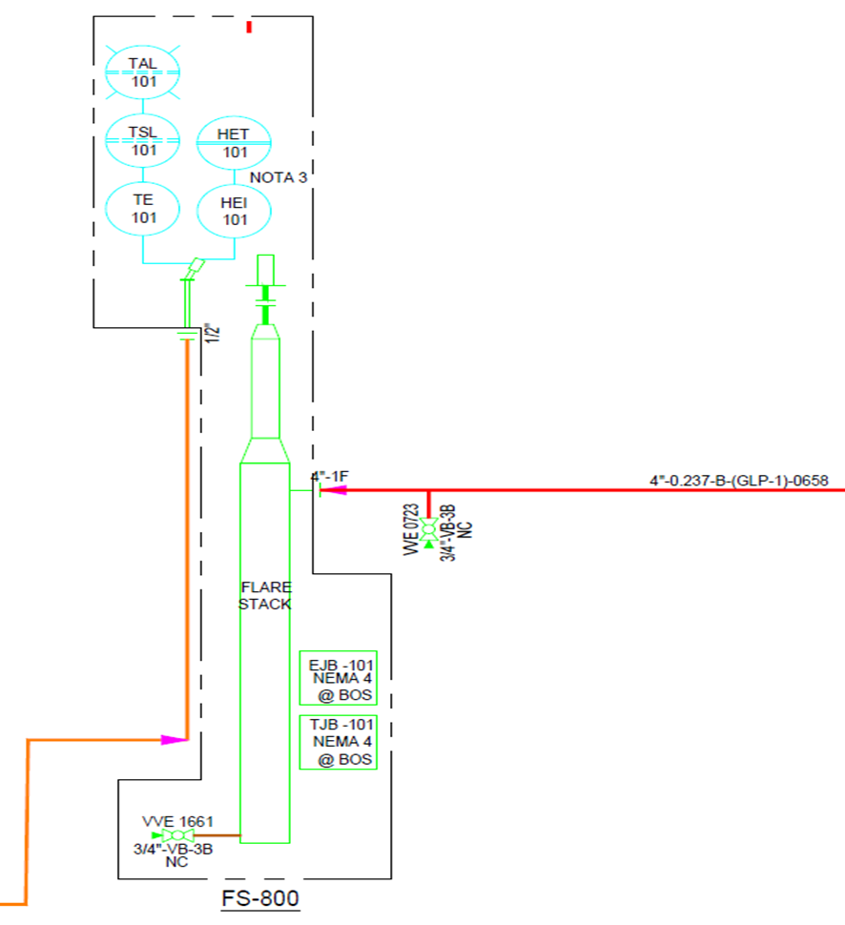
Figura 1. Diagrama Esquemático del Flare

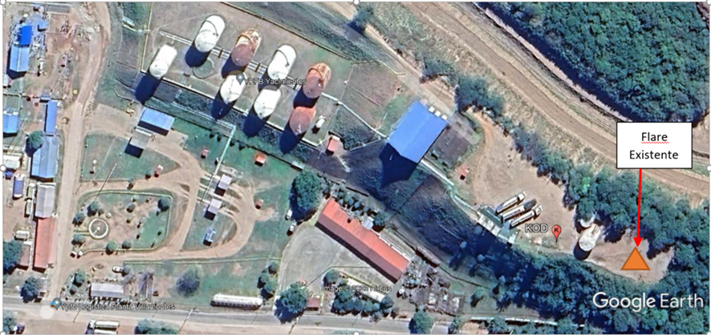 Figura 2. Ubicación actual del Flare
Una vez probado el FS-800 (en condiciones para funcionar), el Proponente deberá desmontar el quemador actual. El desmontaje y retiro definitivo del quemador actual deberá realizarse de manera planificada, debiendo en todo momento precautelar la continuidad operativa de la Estación. Para esto el Proponente deberá asegurarse que el FS-800 está listo para su funcionamiento (montado, instalado, probado), con todos sus accesorios y líneas complementarias terminadas, acopladas, probadas, y listas para entrar en servicio, de tal forma que se pueda realizar el desmontaje del quemador actual sin interrumpir la operación. Forma parte del alcance del Proponente que se adjudique el servicio todos los trabajos, materiales, y accesorios requeridos para realizar las tareas descritas en este acápite.

La empresa adjudicada al servicio de construcción debe garantizar un montaje seguro y confiable del FS-800 sobre las fundaciones. Si YPFB-TR considera que el montaje no reúne las condiciones de seguridad y estabilidad, entonces rechazará el trabajo, hasta que la misma satisfaga los requisitos de seguridad, operatividad, y mantenibilidad de YPFB-TR. El proponente proporcionará todos los materiales y accesorios requeridos para el montaje e instalación del FS-800 en su posición final, YPFB-TR únicamente proporcionará el Flare, panel de ignición y la tubería de 4” que conecta el KOD con el Flare, el resto de los materiales y consumibles será de provisión de la empresa adjudicada al servicio.

Una vez montado el FS-800, el Proponente deberá realizar la interconexión de las tuberías (que deberán ser fabricadas previamente), debiendo finalmente montar los instrumentos y/o equipos pertenecientes al FS-800, y que por temas de izaje no se los puede montar antes. En caso se requiera que algunos equipos auxiliares sean montados en el FS-800 a solicitud de YPFB-TR, el Proponente deberá realizar el montaje como parte de su alcance.

Forman también parte del alcance la instalación de la línea de ingreso al flare, en primera instancia se considera 4”, la instalación de la línea consiste en la soldadura de los tramos correspondientes de la misma desde el KOD, fabricación de los soportes y aseguramiento de la línea en los mismos, actualmente se encuentra tendida una línea de 2” misma que deberá adecuarse para ser la línea de alimentación de gas piloto hasta la punta del quemado.
! | NOTA 5:  Para la efectiva ejecución constructiva a cargo de la empresa adjudicada al servicio, en este punto se detalla los equipos y materiales que YPFB TRANSPORTE S.A. proporcionará:  - Flare y sus accesorios periféricos, consistente en lo enmarcado en la Figura 1 de este Documentoy exceptuando los definidos lineas abajo.  - Materiales mecánicos como ser Bridas, Cañería, codos, Tees normales y las válvulas reguladoras de Gas para el piloto de quema, serán provisionados por YPFB-TR en diámetros mayores o iguales a 2 Pulgadas.  Para el caso de Tees reductoras, reductores concéntricos y excéntricos serán provistos por YPFB-TR siempre y cuando sus diámetros o derivaciones sean mayores a 2”, por ejemplo, si se tuviese un Reductor excéntrico ó TEE reductora de 2”x 4” el encargado de proveer el accesorio mecánico es la contratista, si el accesorio fuera de 3”x4” el encargado de la provisión será YPFB-TR.  La empresa adjudicada al servicio de construcción deberá proveer a la obra como parte de su alcance:  - Todos los materiales como ser: Válvulas tipo bola, globo, codos, reductores concéntricos/excéntricos Tees reductoras (de acuerdo a nota líneas abajo), cañería, uniones patentes, bridas con cuello y sin cuello, tapones, caps, bridas ciegas, válvulas aguja, manómetros con glicerina interna, tubing para instrumentación, que tengan diámetros menores a 2 Pulgadas.  - Para el caso de reductores concéntricos/excéntricos, Tees reductoras, cuando la reducción defina en alguno de sus extremos, diámetros menores o iguales a 2 pulgadas también será de provisión de contratista.  - Para el caso de los bulones y empaquetaduras que sean usados para asegurar bridas y válvulas menores e iguales a 2” la provisión será realizada por la empresa adjudicada al servicio de construcción.  - Todos los accesorios como ser Thredolets, Weldolets, Sockolets (todos los Olets) sin importar el diámetro deberán ser provisionados por la empresa adjudicada al servicio de construcción.
  - INSTALACIÓN Y PUESTA EN MARCHA DEL KOD.
Dentro del alcance de la empresa adjudicada a la ejecución del servicio de construcción está la instalación y puesta en marcha del Knock Out Drum (KOD) provisionado por YPFB-TR. Figura.5, para concretar esta actividad la Contratista primeramente deberá construir las fundaciones civiles del KOD, para posteriormente ubicar el equipo sobre la misma, la ubicación dentro del lugar final demandara el uso de equipos de elevación, los mismos que deberán acatar lo requerido en el documento de Requisitos de GSSM Y RSE para Contratistas.
Una vez ubicado en el lugar final, el KOD debe ser debidamente asegurado mediante pernos de anclaje, predispuestos e instalados previo al vaciado de la losa de fundación, todos los penos, tuercas, consumibles, planchas, metálicas de refuerzo, láminas de neopreno instalación de los instrumentos, estudio de suelos y obras civiles de nivelación, deben ser consideradas dentro del alcance de la empresa adjudicada al servicio. Para la instalación del FLARE y el KOD primeramente se debe realizar el relevamiento y replanteo topográfico, actividad que debe ser realizada en la etapa de revisión y validación de la ingeniería, así como también los estudios de suelo correspondientes.
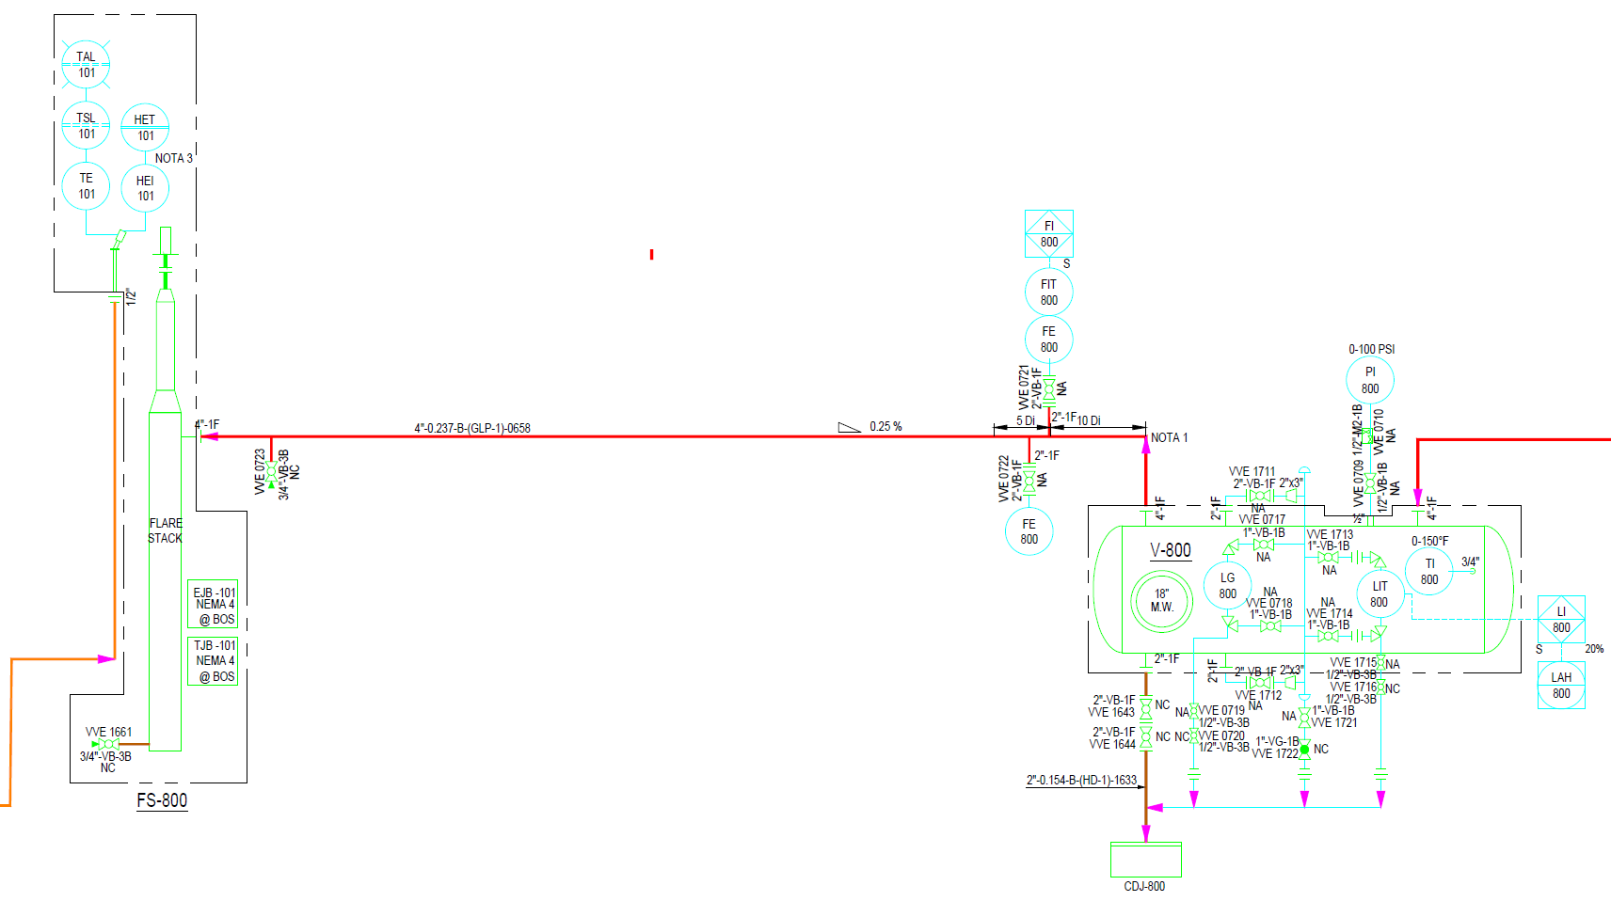
Figura 3. Diagrama esquemático del KOD y Flare
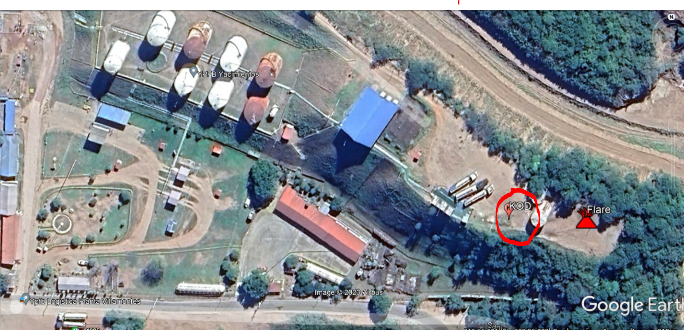
Figura 4. Ubicación del KOD a instalar

La empresa adjudicada al servicio de construcción antes de la instalación final del KOD deberá tener listo e instalado: zapatas, cuñas, neopreno, losa, canalizaciones, liberaciones de áreas adyacentes, etc. como parte de su alcance.
La empresa adjudicada al servicio de construcción debe proveer la logística y medios (equipos, materiales, etc.) requeridos para el montaje e instalación del KOD en su posición final, así como también deberá prever los accesos y espacios para los equipos de izaje, puesto que el lugar no dispone de mucho espacio para manipulación y movimiento. El Proponente deberá tomar sus precauciones en cuanto a espacios para manipulación e izaje, además de coordinar y comunicar con la anticipación debida a YPFB-TR, las actividades a realizar, afín de que esta última gestione las comunicaciones y autorizaciones con la debida antelación. El proponente debe considerar que el izaje y manipulación del KOD debe ser llevado a cabo con equipos y personal adecuados para el fin, y debidamente certificados. La CONTRATISTA deberá realizar el análisis de suelo, nivelar, alinear, colocar grouting, sujetar con pernos de anclaje el KOD y pintar las zonas que se hubiesen dañado durante el montaje del mismo sobre las fundaciones.
La empresa adjudicada al servicio de construcción debe garantizar un montaje seguro y confiable del equipo en las fundaciones. Si YPFB-TR considera que el montaje no reúne las condiciones de seguridad y estabilidad, entonces rechazará el trabajo, hasta que la misma satisfaga los requisitos de seguridad, operatividad, y mantenibilidad de YPFB-TR. La Contratista proporcionara todos los materiales, accesorios y consumibles requeridos para el montaje e instalación del KOD en su posición final.
La empresa adjudicada al servicio de construcción debe considerar que el KOD debe cumplir los requisitos de montaje proporcionados por el fabricante del KOD e YPFB-TR (nivelación, fijación/anclaje, pernos, etc.). Una vez montado el KOD, la contratista deberá realizar el tendido, instalación y conexión mediante soldadura de las tuberías que conectan hacia el flare, tuberías de ingreso al KOD que provienen de las líneas de aporte gases de alivio y purga, conduits para instrumentación y montaje de instrumentos.
También se encuentra dentro del alcance del servicio de construcción la instalación del visor de nivel, manómetros, válvulas de drenaje, líneas de purga, cámara de drenaje, soportes de tubería.

! | NOTA 6:  El alcance constructivo que deberá considerar la empresa adjudicada al servicio incluye:  - Retiro y transporte de los materiales mecánicos desde almacén de YPFB TR hasta el lugar de obra.  - Pruebas hidrostáticas al piping nuevo que se instalara.  - Soldadura, ensayos no destructivos al 100% de las juntas, limpieza de superficies de acuerdo ITM072 con un grado de limpieza de SSPC-SP-10 y cumpliendo todo lo requerido en el Instructivo, recubrimiento epóxico y poliuretano a todas las líneas instaladas, de acuerdo a ITM.021, aplicando un 30% más de lo requerido en este Instructivo para cada capa de pintura, incluye informes de calidad de las pruebas de END, pruebas de adherencia de pintura, Welding Map y demás documentos que brinden evidencia de buenas prácticas y cumplimiento de las normas de construcción.  - Pruebas de hermeticidad a todas las válvulas provistas por YPFB TR y provistas por la empresa contratista, además de la pintura para las válvulas.  - Montaje de las válvulas provistas por YPFB-TR y provistas por la contratista.  - Forma parte del servicio, el tendido, instalación y soldadura de la línea que se conectara entre la línea de 4” desde el sector de los tanques Salchicha hasta la brida de ingreso al KOD, Así como también será parte del alcance el montaje ensamblado conexionado y soldadura de la línea de gas piloto de 2” que también llegara desde el sector de los tanques Salchicha, esta línea se conectara en ese sector, con una línea de 4” que actuara como pulmón de gas natural, para el gas piloto del flare y válvulas actuadas del sector de tanques.  - Soportes de concreto y metálicos para las líneas y válvulas montadas.  - Colocado de TAG´s de información de acuerdo al P&ID para cada Válvula.  - Adecuación y nivelación del terreno.  - Interconexión a la malla de aterramiento eléctrica e instrumentación.  - Aplicación de grouting a la fundación del KOD.  - Traslado a almacén de YPFB-TR de todo el piping, válvulas y accesorios retirados.  - Señalización e identificación para cada tubería, biñeteado con pintura reflectiva, colocando la dirección de flujo cada 5 metros y/o cada cambio de dirección de la línea de proceso, además del biñeteado con la indicación de la función de la línea cada 10 metros e inmediato a al recipiente a presión o válvula de bloqueo.

Toda la mano de obra, equipos, materiales y accesorios necesarios para el correcto montaje del KOD deberán ser de primera calidad, provistos por la empresa adjudicada al servicio de construcción y aprobados por YPFB-TR. Tales equipos y materiales son, pero no se limitan a: equipos de izaje (grúas), personal calificado, eslingas, cables de acero, ganchos, cáncamos, planchas bases, pernos de anclaje, cables, escalerillas porta cables, accesorios de derivación, terminales, niples, cuplas, reductores, fierro angular, soporteria, consumibles, y cualquier otro material y accesorios necesarios para la correcta ejecución de las tareas mencionadas en el presente acápite.
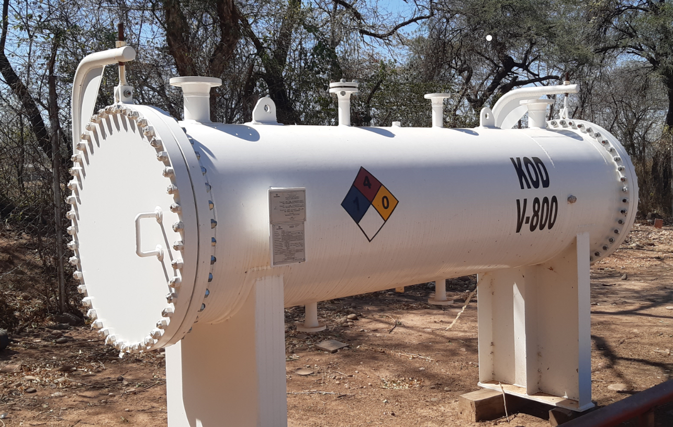
Figura 5. KOD a ser entregado a la empresa contratista.

! | NOTA 7:  Para la efectiva ejecución constructiva a cargo de la empresa adjudicada al servicio, en este punto se detalla los equipos y materiales que YPFB TRANSPORTE S.A. proporcionará:  - Knock Out Drum (KOD) de acuerdo a la Figura 5.  - Materiales mecánicos como ser Bridas, Cañería, codos, Tees normales, válvulas, Visor de Nivel serán provisionados por YPFB-TR en diámetros mayores o iguales a 2 Pulgadas.  - Se aclara que el visor de nivel cuenta con conexiones bridadas de ¾” ANSI 150, mismas que deben adaptarse para contactarse mediante reducciones, niples, uniones patentes, codos a las tomas de 2” bridadas del KOD, la instalación en su totalidad de visor de nivel, será parte del alcance de la empresa contratista incluyendo la provisión total de materiales.  Para el caso de Tees reductoras, reductores concéntricos y excéntricos, los mismos serán provistos por YPFB-TR siempre y cuando sus diámetros o derivaciones sean mayores a 2”, por ejemplo, si se tuviese un Reductor excéntrico ó TEE reductora de 2”x 4”, el encargado de proveer el accesorio mecánico es la contratista, si el accesorio fuera de 3”x4” el encargado de la provisión será YPFB-TR.  La empresa adjudicada al servicio de construcción deberá proveer a la obra como parte de su alcance:  - Todos los materiales como ser: Válvulas tipo bola, globo, codos, reductores concéntricos/excéntricos Tees reductoras (de acuerdo a nota líneas abajo), cañería, uniones patentes, bridas con cuello y sin cuello, tapones, caps, bridas ciegas, válvulas aguja, manómetros con glicerina interna, tubing para instrumentación, que tengan diámetros menores a 2 Pulgadas.  - Para este punto la empresa adjudicada al servicio de construcción también debe proveer el filtro tipo “Y” al ingreso del panel de ignición de 2” así como también los accesorios de conexión al mismo.  - Para el caso de reductores concéntricos/excéntricos, Tees reductoras, cuando la reducción defina en alguno de sus extremos, diámetros menores o iguales a 2 pulgadas también será de provisión de contratista.  - Para el caso de los bulones y empaquetaduras que sean usados para asegurar bridas y válvulas menores e iguales a 2” la provisión será realizada por la empresa adjudicada al servicio de construcción.  - Todos los accesorios como ser Thredolets, Weldolets, Sockolets (todos los Olets) sin importar el diámetro deberán ser provisión de la empresa adjudicada al servicio de construcción.  - Todas las facilidades de drenaje y purgas incluyendo sus materiales de acuerdo al diámetro establecido será parte de la provisión y construcción por parate de la empresa constructora.

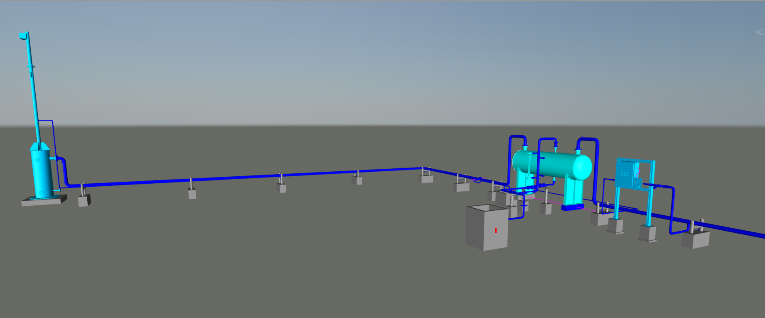
Figura 6. Ubicación de Flare y KOD a instalar, con sus líneas de conexión.
  - CONSTRUCCIÓN Y PUESTA EN SERVICIO DE TUBERÍAS DE ENTRADA Y SALIDA A TANQUES SALCHICHA.
Como parte del alcance de la empresa adjudicada al servicio de construcción, se encuentra el cambio de todo el piping de ingreso, salida, compensación, alivios, purgas, trasvasije, en resumen, todas las líneas que conectan a los tanques salchicha, las mismas deben ser retiradas de la conexión a los tanques y ser cambiados por líneas nuevas.
El alcance de cambio de piping e interconexión abarca a los tanques TK-189, TK-190, TK-191, los mismos que actualmente se encuentran conectados al piping mediante conexiones roscadas, mismas que deben ser cambiadas a las conexiones bridadas disponibles. Los tanques salchicha ya fueron sometidos a trabajos de inspección y adecuación, parte de esta adecuación consistía en el cambio de las conexiones roscadas por conexiones bridadas.
Previa a las actividades a desarrollarse en campo, la Contratista deberá analizar la mejor forma de realizar la construcción, montaje e instalación de las líneas de Bombeo, recepción, recirculación, compensación de GLP, y además la línea de distribución a YPFB Comercial (engarrafadora). Para esto, el Contratista deberá tener toda la documentación de ingeniería aprobada por YPFB-TR (Planos de detalle de montaje de tuberías, isométricos, soportación de tuberías, tendidos aéreos/enterrados, procedimientos, lista actualizada de TIE-IN, etc.) previamente validada y revisada por la contratista. Este es uno de los sectores que mayor cambio sufrirá, en cuanto a disposición de tuberías e inclusión de válvulas manuales y actuadas, por este motivo es que, para no perjudicar en gran manera a la operación en Estación Villamontes, las líneas actuales mostradas por debajo de la parte frontal de los tanques salchichas (figuras 7 y 8) seguirán trabajando mientras el Contratista realice la construcción de los prefabricados en su obrador, incluyendo ensayos no destructivos, pruebas hidrostáticas y pintura, a fin de instalar los mismos sin causar perjuicios a la continuidad operativa.
La figura 9 muestra en los tanques salchicha, las boquillas a las que se debe llegar con el nuevo piping a emplearse en el proyecto, en la mencionada figura se muestra la nueva salida, la nueva recepción, la nueva boquilla para compensación, la nueva boquilla para drenaje que deberá necesariamente llegar hasta el KOD para posterior quema, las boquillas para el vaso comunicante sobre el cual deberán derivarse otras líneas para la instalación del Sensor de nivel, Switch de nivel, y visor de nivel.
! | NOTA 8:  El alcance constructivo que deberá considerar la empresa adjudicada al servicio, incluye:  - Retiro y transporte de los materiales mecánicos desde almacén de YPFB TR hasta el lugar de obra.  - Pruebas hidrostáticas al piping nuevo que se instalara.  - Soldadura, ensayos no destructivos al 100% de las juntas, limpieza de superficies de acuerdo ITM.072 con un grado de limpieza de SSPC-SP-10 y cumpliendo todo lo requerido en el Instructivo, recubrimiento epóxico y poliuretano a todas las líneas instaladas, de acuerdo a ITM.021 aplicando un 30% más de lo requerido en este Instructivo para cada capa de pintura, incluye informes de calidad de las pruebas de END pruebas de adherencia de pintura, Welding Map y demás documentos que brinden evidencia de buenas prácticas y cumplimiento de las normas de construcción.  - Pruebas de hermeticidad a todas las válvulas provistas por YPFB TR y provistas por la empresa contratista, además de la pintura para las válvulas.  - Montaje de las válvulas provistas por YPFB-TR y provistas por la contratista.  - Instalación de todas las válvulas descritas en los planos y diagramas.  - Soportes de concreto y metálicos para las líneas y válvulas montadas.  - Interconexión a la malla de aterramiento eléctrica e instrumentación.  - Colocado de TAG´s de información de acuerdo al P&ID para cada Válvula.  - Traslado a almacén de YPFB-TR de todo el piping, válvulas y accesorios retirados.  - Pruebas de hermeticidad a válvulas actualmente instaladas que YPFB-TR considere reutilizar.  - Señalización e identificación para cada tubería, biñeteado con pintura reflectiva, colocando la dirección de flujo cada 5 metros y/o cada cambio de dirección de la línea de proceso, además del biñeteado con la indicación de la función de la línea cada 10 metros e inmediato a al recipiente a presión o válvula de bloqueo.  - Apoyo y asistencia con personal, equipos y herramientas en las intervenciones para liberación y quema de GLP, para instalación de válvulas, instrumentos, líneas de proceso, calibración de instrumentos y toda actividad que suponga retirar momentáneamente de la operación, no solo de los tanques salchicha, también incluye equipos y líneas de proceso a intervenir en el primer, segundo y tercer nivel.

Como anexo al presente documento se adjuntará el Diagrama de Instrumentación y Tuberías TJ-E211-ME-01-09-01 DE 04 que brinda mayor información sobre las tuberías y boquillas de los tanques “salchicha” (todos los tanques son similares). Se aclara que:
- La línea de bombeo de GLP desde los tanques salchichas hasta la succión de las bombas “Booster” nuevas, cambia su diámetro a 6” de acuerdo al P&ID e isométricos, esta línea parte de cada uno de los tanques salchicha y se proyecta hasta el primer nivel hasta conectarse a la succión de las bombas nuevas de GLP. A la salida de los tanques las líneas cuentan con válvulas de bloqueo manuales y válvulas activadas con actuador neumático y una válvula de retención antes de bajar al segundo nivel, la empresa adjudicada al servicio de construcción deberá construir todas las facilidades referidas al proceso de soldadura, limpieza de superficies, pintado, instalación de válvulas, construcción de soportes de cañería y válvulas.
- A la línea de 6” inmediatamente aguas abajo de la válvula VVE-0696 se le debe instalar una válvula de alivio de ¾”RF #300 x 1”RF #300 que será provista por YPFB-TR y que descargara el fluido de alivio a la línea de compensación, correspondiendo a la empresa adjudicada al servicio de construccion, la provisión de todos los accesorios necesarios para la instalación, como ser: Thredolets, Weldolets, Sockolets, bridas, empaquetaduras, bulones, TEES, válvulas de bloqueo aguas arriba de la válvula de alivio y otra válvula de bloqueo en la línea de desfogue de la válvula de alivio, todas las conexiones deben ser bridadas y en ANSI 300, así como también dentro del alcance se debe construir una línea que conecte la línea de 6” con la línea de compensación de 3”, esta línea de conexión deberá tener un diámetro de 1”, debiendo contar con una válvula de bloqueo también bridada y en ANSI 300, que permita la conexión entre las líneas de 6” y 3”, se aclara que todo lo mencionado en este párrafo no se encuentra plasmado en la ingeniera, debiendo la empresa Contratista incluir en su cotización la mano de obra, puntos de soldadura y todos los accesorios necesarios para ejecutar lo descrito. Otro punto que debe tomar en cuenta en su cotización la empresa Contratista, es la instalación de un transmisor de presión, que será provisto por YPFB-TR, el mismo debe ser instalado aguas arriba de la conexión a la succión de las bombas Booster nuevas, todos los accesorios como ser Thredolets, Weldolets, Sockolets, válvulas de bloqueo y válvula de aguja más los accesorios de conexión: tubing, conectores, soporte metálico, tendido de conduit y cables, deberá ser provisto por la empresa adjudicada al Servicio de construcción.
- La línea de recepción (ingreso) de GLP desde el descargadero de GLP hasta los tanques salchichas mantiene su diámetro en 4” (P&ID), debiendo conectarse a la nueva boquilla de conexión ubicada al lado de la boquilla de ingreso de la línea de 6”.
- Las líneas de compensación (3”-0.216-B-(GLP-3)-0627) mantiene su diámetro en 3” de acuerdo al (P&ID), con sus accesorios reductores, sin embargo, la misma debe trasladarse a la nueva boquilla de 2” ANSI 300 instalada en la parte contraria del lugar actualmente instalada, a esta nueva boquilla bridada debe instalarse la válvula manual y la válvula actuada de acuerdo al P&ID.
- Se debe completar la línea destinada a la transferencia de GLP a YPFB Comercial, desde el Tk.189, tanque que no se encuentra conectado a la línea actualmente instalada, además de instalar las válvulas de bloqueo y válvulas con actuador a las líneas destinadas a transferir GLP a YPFB Comercial.
- Fabricación e instalación de la facilidad mecánica (tubo comunicante) donde se instalará el transmisor de nivel, switch de nivel y visor de nivel para los tanques: TK.189 y TK.190, similar al instalado en el tanque Tk.191 de acuerdo a la Figura 7.
- Fabricación e Instalación de la facilidad mecánica (tubo comunicante) para instalación del Switch de nivel en tanque: TK.191. se aclara que el tanque TK.191 es el único tanque que cuenta actualmente con la facilidad de tubo comunicante donde se encuentra instalado el transmisor de nivel y visor de nivel, faltando la instalación del Switch de nivel de acuerdo a la Figura 7.
- La línea de salida hacia YPFB-Comercial deberá realizarse desde la boquilla “F” de 2” para cada tanque de manera independiente (TK-189, TK-190, TK-191), de tal forma que todos converjan finalmente en una sola línea hasta comercial (engarrafadora).
- Las derivaciones hacia cada tanque (TK-189, TK-190, TK-191) mantienen los diámetros dados en la documentación de ingeniería.
- Dentro del alcance del servicio de construcción también se encuentra el armado de las líneas de conexión al visor de nivel, transmisor de nivel, líneas para transmisor de presión de acuerdo a la Figura 6 contemplando la totalidad de materiales.
- Se aclara que, para el colocado de algunas líneas, instrumentos, visores y válvulas, la empresa contratista deberá prestar el apoyo con personal y equipos durante las operaciones de intervención que requieran la liberación de algún tanque Salchicha, para la instalación del equipamiento que también estará como alcance de la empresa constructora.
! | NOTA 9:  Para la efectiva ejecución constructiva a cargo de la empresa adjudicada al servicio, en este punto se detalla los equipos y materiales que YPFB TRANSPORTE S.A. proporcionará:  - Visores de nivel para los Tanques V-189 y V-190, mismos que deberán ser instalados con la misma configuración del montado en el tanque V-191, dejando las mismas facilidades para la instrumentación a instalar, adicionando la modificación para la instalación del switch de nivel.  - Materiales mecánicos como ser Bridas, Cañería, codos, Tees normales, válvulas, Válvulas con actuador, en diámetros mayores o iguales a 2 Pulgadas.  Para el caso de Tees reductoras, reductores concéntricos y excéntricos, los mismos serán provistos por YPFB-TR siempre y cuando sus diámetros o derivaciones sean mayores a 2”, por ejemplo, si se tuviese un Reductor excéntrico ó TEE reductora de 2”x 4”, el encargado de proveer el accesorio mecánico es la contratista, si el accesorio fuera de 3”x4” el encargado de la provisión será YPFB-TR.  La empresa adjudicada al servicio de construcción deberá proveer a la obra como parte de su alcance:  - Todos los materiales como ser: Válvulas tipo bola, globo, codos, reductores concéntricos/excéntricos Tees reductoras (de acuerdo a nota líneas abajo), cañería, uniones patentes, bridas con cuello y sin cuello, tapones, caps, bridas ciegas, válvulas aguja, manómetros con glicerina interna, tubing para instrumentación, que tengan diámetros menores a 2 Pulgadas.  - Para el caso de reductores concéntricos/excéntricos, Tees reductoras, cuando la reducción defina en alguno de sus extremos, diámetros menores o iguales a 2 pulgadas también será de provisión de contratista.  - Para el caso de los bulones y empaquetaduras que sean usados para asegurar bridas y válvulas menores e iguales a 2” la provisión será realizada por la empresa adjudicada al servicio de construcción.  - Accesorios en su totalidad para la instalación de los visores de nivel, swith de nive y transmisores de nivel.  - Todos los accesorios como ser Thredolets, Weldolets, Sockolets (todos los Olets) sin importar el diámetro deberán ser provisión de la empresa adjudicada al servicio de construcción.

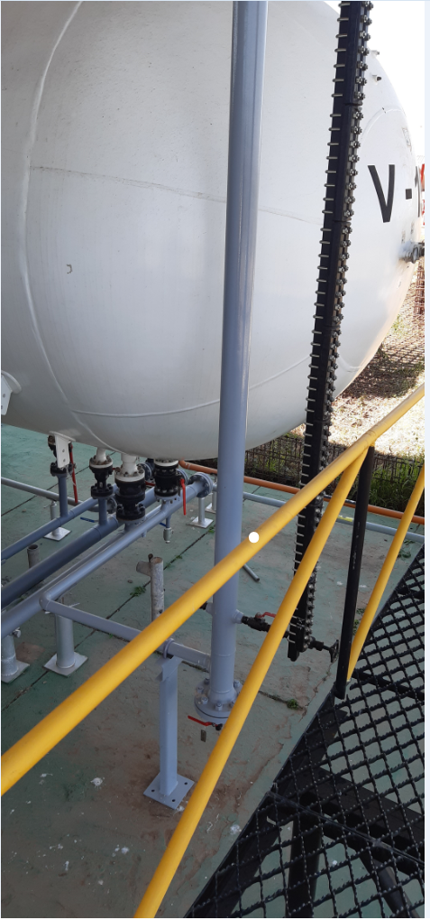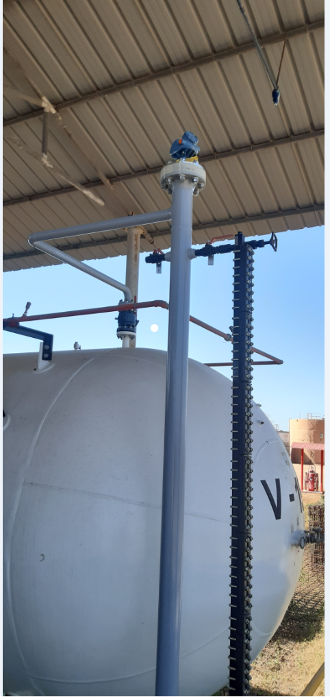
Figura 7. Lineas comunicantes para instalacion de visor de nivel y linea de vaso comunicante para Transmisor de nivel.

- Para las líneas de interconexión entre las líneas de compensación, recepción, alivios y venteos, la empresa adjudicada al servicio de construcción deberá proveer e instalar una segunda válvula bola aguas debajo de cada valvula: VVE 0700 Y VVE 0702 a fin de asegurar un cierre seguro entre las líneas mencionadas.
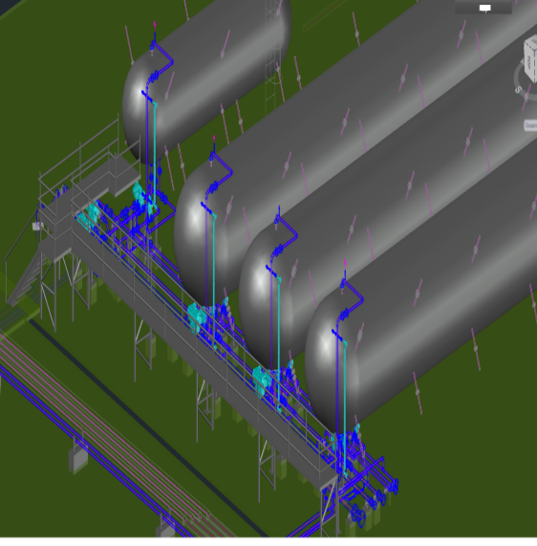
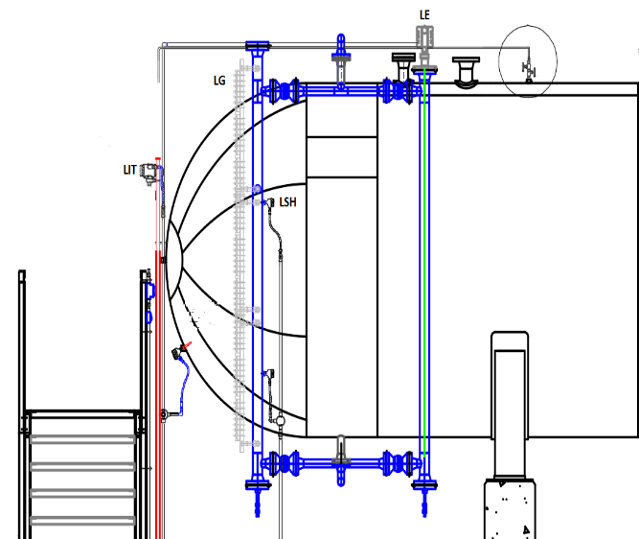

Figura 8. Imagen referencial “Manifold” sector “Salchichas” y cabezal visor y transmisor de nivel.
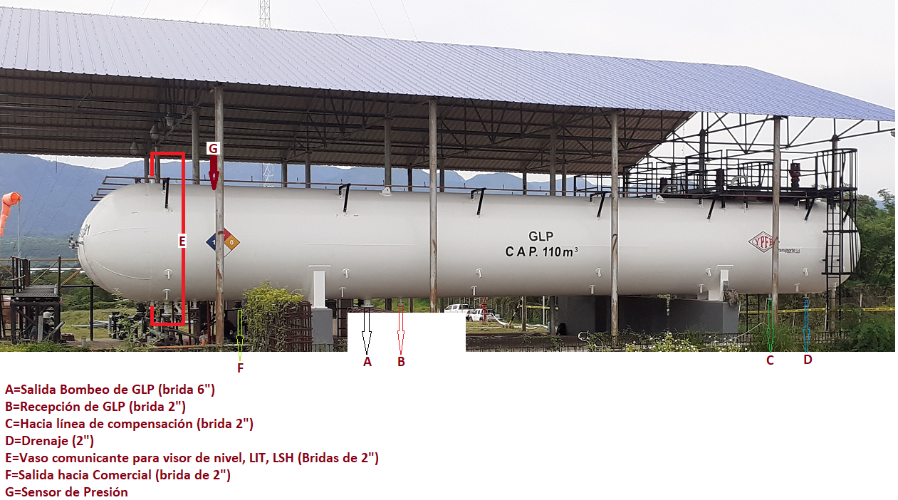

Figura 9. Boquillas a las que debe ser conectadas el nuevo Piping
  - INSTALACIÓN, INTERCONEXIÓN Y PUESTA EN SERVICIO DEL SCI A TANQUES SALCHICHA, KOD Y FLARE.
Como parte del alcance de la empresa adjudicada al servicio de construcción, se encuentra la instalación, interconexión y puesta en marcha de un monitor-hidrante en el sector entre el KOD y Flare a instalar, además del sistema de circulinas y rociadores inferior y superior del sistema contra incendio en el área de los tanques salchichas, de acuerdo a la figura 10 y 11 con énfasis en las líneas rojas:
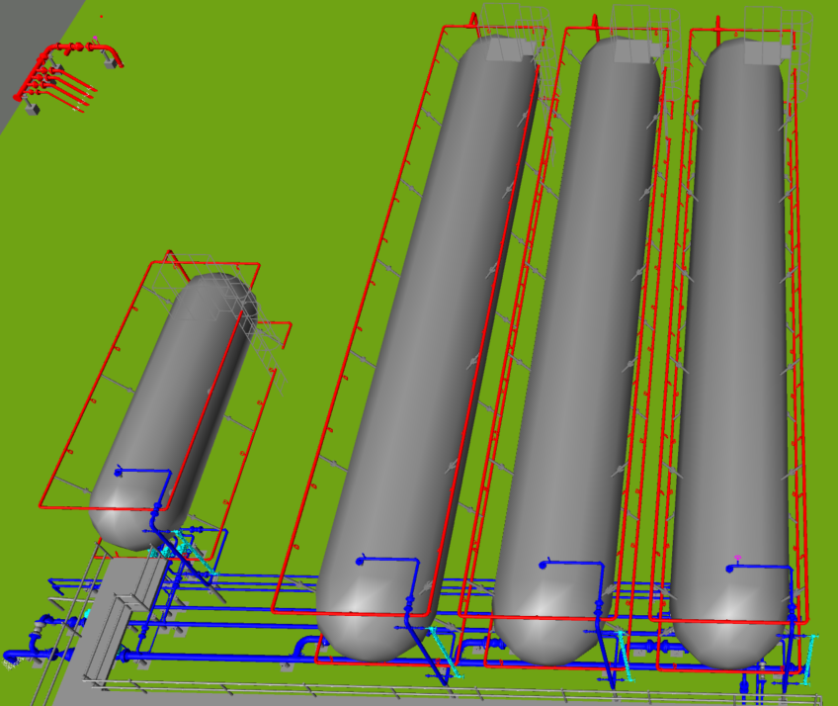
Figura 10. Imagen referencial del Sistema contra incendios sector “Salchichas”
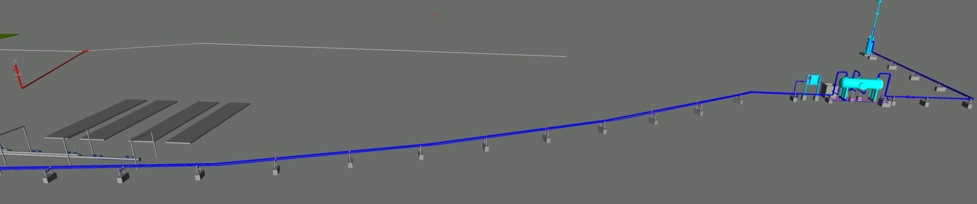
Figura 11. Imagen referencial Sistema contra incendios sector “KOD y Flare” mostrando el monitor hidrante que debe ser instalado cercano al Flare y KOD

Se aclara que actualmente los tanques salchicha cuentan con las circulinas de anillo superior, mismos que deben ser reemplazados, por otro de un diámetro superior, solo en los tanques TK.189, TK.190 y TK.191, en conclusión, deben quedar con una circulina superior y otra inferior dispuesta cada una de los Sprinklers, de acuerdo a lo dispuesto en los planos isometricos.

! | NOTA 10:  El alcance constructivo que deberá considerar la empresa adjudicada al servicio, incluye:  - Retiro y transporte de los materiales mecánicos desde almacén de YPFB TR hasta el lugar de obra.  - Pruebas hidrostáticas al piping nuevo que se instalara.  - Soldadura, ensayos no destructivos al 100% de las juntas, limpieza de superficies de acuerdo ITM.072 con un grado de limpieza de SSPC-SP-10 y cumpliendo todo lo requerido en el Instructivo, recubrimiento epóxico y poliuretano a todas las líneas instaladas, de acuerdo a ITM.021 aplicando un 30% más de lo requerido en este Instructivo para cada capa de pintura, incluye informes de calidad de las pruebas de END pruebas de adherencia de pintura, Welding Map y demás documentos que brinden evidencia de buenas prácticas y cumplimiento de las normas de construcción.  - Pruebas de hermeticidad a todas las válvulas provistas por YPFB TR y provistas por la empresa contratista, además de la pintura para las válvulas.  - Montaje de las válvulas provistas por YPFB-TR y provistas por la contratista.  - Soportes de concreto y metálicos para las líneas y válvulas montadas.  - Colocado de TAG´s de información de acuerdo al P&ID para cada válvula.  - Traslado a almacén de YPFB-TR de todo el piping, válvulas y accesorios retirados.  - Señalización e identificación para cada tubería, biñeteado con pintura reflectiva, colocando la dirección de flujo cada 5 metros y/o cada cambio de dirección de la línea de proceso, además del biñeteado con la indicación de la función de la línea cada 10 metros e inmediato a al recipiente a presión o válvula de bloqueo.  - Colocado de cinta de protección anticorrosiva de revestimiento, a la cañería enterrada de acuerdo a instructivo de YPFB Transporte S.A, ejecución de pruebas de aislamiento mediante HoliDay Detector.

El aseguramiento de las circulinas a cada tanque salchicha debe realizarse mediante accesorios empernados (provisión de la empresa contratista), no se deberá utilizar soldadura para asegurar las circulinas.
El aseguramiento, enroscado y/o ensamblado de los aspersores (sprinklers) a la cañería que entregará YPFB-TR a la contratista, correrá por parte de la empresa adjudicada al servicio de construcción, incluyendo los consumibles y Thredolets que se deberán soldar a cada tubería para ajustar los rociadores. Los sprinklers serán provistos por YPFB-TR, mismos que deben ser instalados a la cañería mediante uniones roscadas, en ningún caso deberán ser soldadas a la misma.
Se aclara que para el monitor – hidrante a ser instalado para la cobertura del KOD y Flare, el mismo debe acercarse a los equipos mencionados, la Figura 11 es solo referencial, la empresa adjudicada al servicio de construcción deberá proponer en la etapa de revisión y validación de la ingeniería la ubicación del monitor-hidrante a una distancia que pueda proteger con la llegada de agua en caso de activación, el área circundante al Flare y el KOD.
- La empresa contratista deberá considerar la construcción del manifold de válvulas para accionamiento de las válvulas que controlaran el flujo de agua a las circulinas de los tanques TK. 189; TK 190 y TK 191, incluyendo la soporteria de acuerdo a la Fig. 12 y 13:

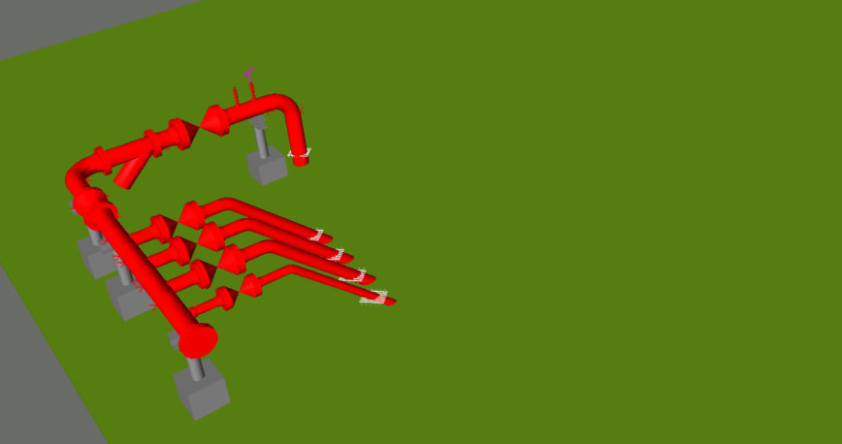
Figura 12. Imagen referencial manifold de maniobra SCI sector tanques Salchicha.
- En el área de instalación del manifold de maniobra de las válvulas, para habilitación del flujo de agua a los tanques salchicha, se debe construir un muro corta fuegos de protección, para protección en caso de incendio en el sector de los tanques, el mismo debe ser de concreto y tener la cobertura adecuada para que una persona pueda operar las válvulas de manera segura en caso de fuego.
- La empresa adjudicada al servicio de construcción debe considerar como parte de su alcance la integración a la red del Sistema contra incendios existente, misma que debe ser identificada por la contratista en la etapa de revisión y validación de la ingeniería, incluyendo los puntos en los que se conectara, el servicio incluye el procedimiento e intervención física para la interconexión, sea está a través de un corte o interconexión mediante bridas en caso de encontrarse una disponible, realizando la soldadura y ensayos no destructivos correspondientes.
- Aguas abajo de la interconexión al sistema contra incendios existente, se debe instalar una válvula de bloqueo tipo cortina, un filtro tipo canasta y la válvula de diluvio, esta última consta de accesorios varios necesarios para su accionamiento, incluyendo la válvula solenoide alimentada por 24 VDC que deberá ser integrada al PLC de seguridad por la contratista. El alcance para este punto es el ensamblado de todos los accesorios que proveerá YPFB-TR, asi como también los accesorios menores necesarios y consumibles, así como también la integración a la lógica de control que también desarrollará la empresa adjudicada al servicio de construcción.
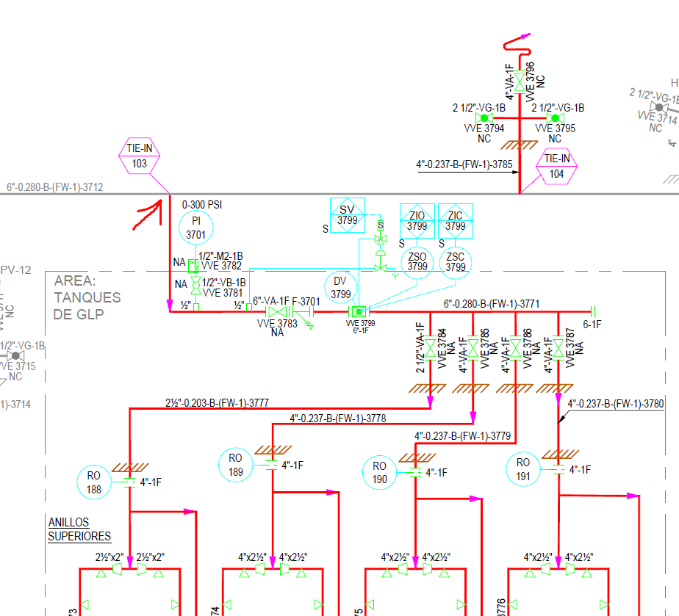

Figura 13. Imagen referencial manifold de maniobra SCI sector tanques Salchicha.
! | NOTA 11:  Para la efectiva ejecución constructiva a cargo de la empresa adjudicada al servicio, en este punto se detalla los equipos y materiales que YPFB TRANSPORTE S.A. proporcionará:  - Válvula de diluvio, misma que deberá ser instalada con todos sus accesorios y probada una vez integrado al PLC a instalar, también como alcance del servicio de construcción.  - Filtro de línea.  - Sprinklers  - Materiales mecánicos como ser Bridas, Cañería, codos, Tees normales, válvulas, en diámetros mayores o iguales a 2 Pulgadas.  Para el caso de Tees reductoras, reductores concéntricos y excéntricos, los mismos serán provistos por YPFB-TR siempre y cuando sus diámetros o derivaciones sean mayores a 2”, por ejemplo, si se tuviese un Reductor excéntrico ó TEE reductora de 2”x 4”, el encargado de proveer el accesorio mecánico es la contratista, si el accesorio fuera de 3”x4” el encargado de la provisión será YPFB-TR.  La empresa adjudicada al servicio de construcción deberá proveer a la obra como parte de su alcance:  - Todos los materiales como ser: Válvulas tipo bola, globo, codos, reductores concéntricos/excéntricos Tees reductoras (de acuerdo a nota líneas abajo), cañería, uniones patentes, bridas con cuello y sin cuello, tapones, caps, bridas ciegas, válvulas aguja, manómetros con glicerina interna, tubing para instrumentación, que tengan diámetros menores a 2 Pulgadas.  - Para el caso de reductores concéntricos/excéntricos, Tees reductoras, cuando la reducción defina en alguno de sus extremos, diámetros menores o iguales a 2 pulgadas también será de provisión de contratista.  - Para el caso de los bulones y empaquetaduras que sean usados para asegurar bridas y válvulas menores e iguales a 2” la provisión será realizada por la empresa adjudicada al servicio de construcción.  - Todos los accesorios como ser Thredolets, Weldolets, Sockolets (todos los Olets) sin importar el diámetro deberán ser provisión de la empresa adjudicada al servicio de construcción.

  - TENDIDO DE TUBERÍA COLECTORA DE 6” Y HABILITACIÓN DE LAS LÍNEAS EN STAND BY DESDE TERCER NIVEL HASTA EL PRIMER NIVEL.
Para fines de referencia se tomará como tercer nivel al área en el que se encuentran instalados los tanques Salchicha y en el que se instalaran el KOD y el Flare, el segundo nivel se considerara al área donde se encuentran instalados los tanques de Gasolina, Diésel, Jet Fuel y el primer nivel será considerado como el nivel, en el que se encuentra instalado el manifold de succión y descarga de las UBP´s y todas sus facilidades.
Desde el tercer nivel hasta la succión de las bombas booster deberá ser tendida, instalada y asegurada una línea de 6”, misma que en el tercer nivel tendrá derivaciones hacia cada tanque salchicha (TK.189, TK.190 Y TK.191), la trayectoria de esta línea descenderá hasta el segundo nivel, recorrerá todo el segundo nivel y luego descenderá hasta el primer nivel, para luego pasar enterrada por el camino de paso de vehículos pesados.
La empresa contratista deberá tomar en cuenta que la bajada de cañería desde el tercer nivel hacia el primero (ver Figura 14 y 15) requerirá del curvado necesario para adaptarse a la topografía del lugar, al ser un área rodeada de tanques almacenamiento de hidrocarburos, los trabajos de soldadura deberán realizarse de la manera más segura posible, cumpliendo todos los requerimientos que YPFB-TR y las subsidiarias de YPFB soliciten de acuerdo a sus sistemas de gestión de seguridad y operativas. Para los trabajos de soldadura, la empresa adjudicada al servicio deberá tomar en cuenta el armado de recintos temporales, en los cuales deberá quedar totalmente aislada la actividad de soldadura, tomando en cuenta en todo momento el uso de detectores de atmosferas inflamables, mínimamente 2 detectores, tomar en cuenta este criterio, para todos los trabajos ser realizados en el alcance del presente documento y sus puntos relacionados a trabajos en caliente, en los tres niveles donde se desarrollara la fase constructiva.
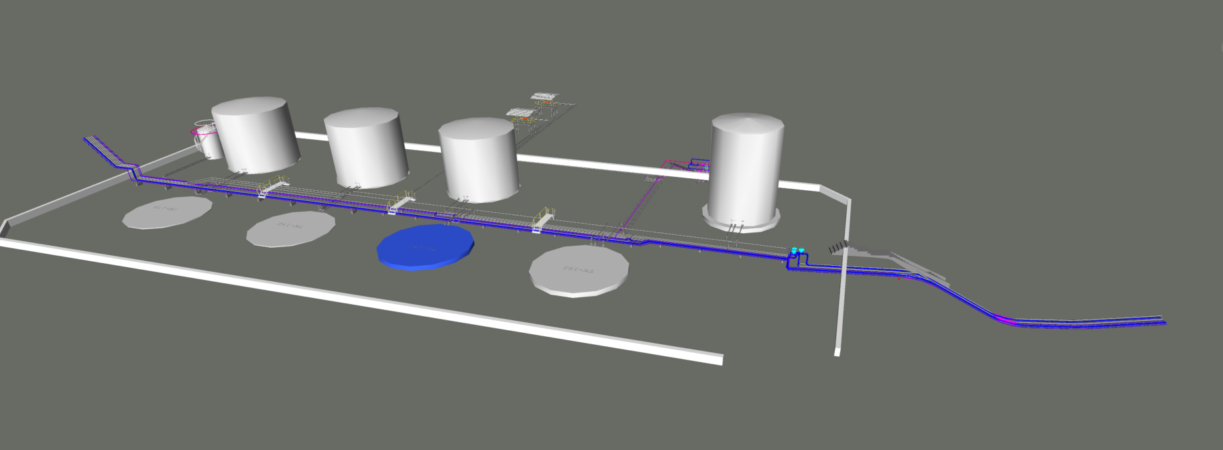
Figura 14. Imagen referencial, Trayectoria de línea de 6” desde el tercer nivel hasta el primer nivel.
Para el tendido de la cañería de 6”, la empresa contratista deberá tomar en cuenta que la misma debe ser instalada sobre soportes debidamente construidos y con alta calidad de fijeza de acuerdo al típico, en ningún caso y para todos los soportes a ser instalados en el primer, segundo y tercer nivel del presente proceso de licitación, la tubería debe estar en contacto con el soporte, para todos los casos la empresa contratista debe colocar cortes de neopreno de por lo menos 15 milímetros de espesor para ser colocados entre la cañería y el soporte.
Para realzar el tendido de la cañería de 6” desde el tercer nivel hasta el primer nivel, la empresa adjudicada al servicio de construcción, debe considerar la dificultad de manipulación de la cañería en el segundo nivel, dado a que no cuenta con un espacio cómodo para maniobras de una grúa de tamaño y uso habitual, debiendo prever equipos como: trípodes tecles portátiles y grúas de alto tonelaje para manipulación y ubicación de la cañería en su lugar final.
Los soportes donde debe quedar asentada de la cañería de 6” deben ser adecuados y reforzados, tales soportes en la mayor parte de la trayectoria deberán ser reutilizados, ya que los mismos se encuentran ya instalados en el segundo nivel, así como también en la ruta de bajada de nivel a nivel, ver Fig. 14.1 y 14.2
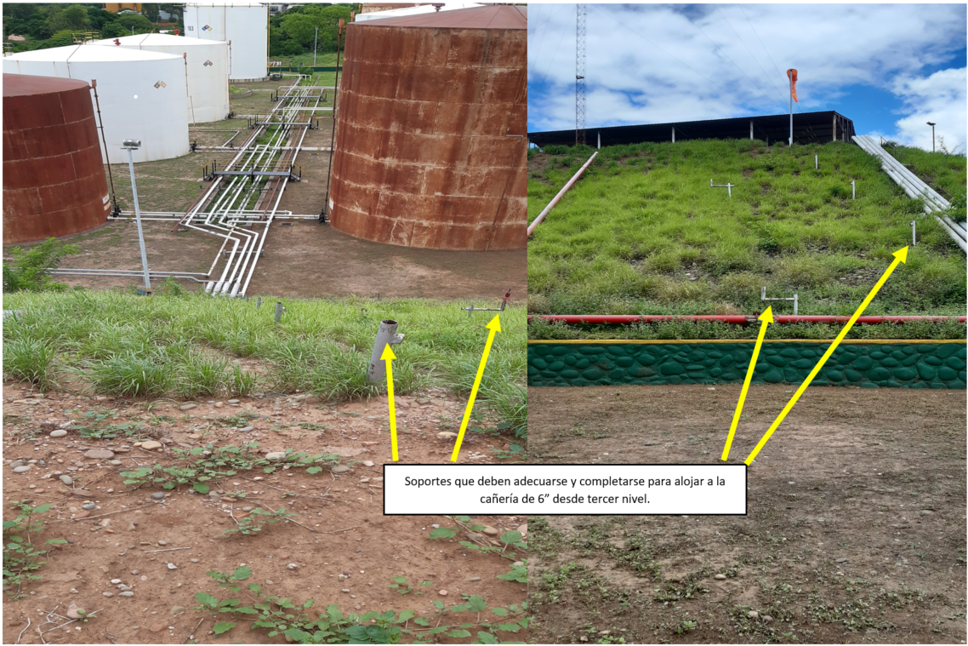
Figura 14.1 Soportes a adecuar y reutilizar para línea de 6”
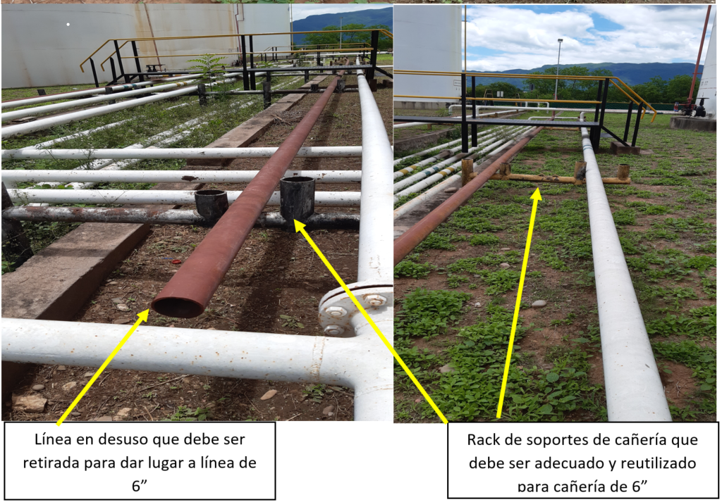
Figura 14.2 Rack de cañerías en segundo nivel, que debe ser adecuado y reutilizado para cañería de 6”

La contratista debe tomar en cuenta también, que la cañería de 6” debe realizar un cruce de camino por el que circulan diariamente camiones de alto tonelaje, tal como se encuentran enterradas las líneas actuales, ver figura 15, para el cruce de este camino la empresa contratista deber realizar la excavación, enterrar la cañería a por lo menos 40 centímetros de profundidad de la parte inferior de la cañería más profunda ya enterrada, es decir se tomara como referencia una cañería ya enterrada, adyacente a la que se enterrara, a la misma se le debe tomar como punto de partida la parte inferior para medir los 40 centímetros, que deberá tener de diferencia la parte superior de la línea de 6” con la parte inferior de la línea inferior ya enterrada, resumiendo: la cañería de 6” debe estar por debajo de las cañerías ya entrerradas.
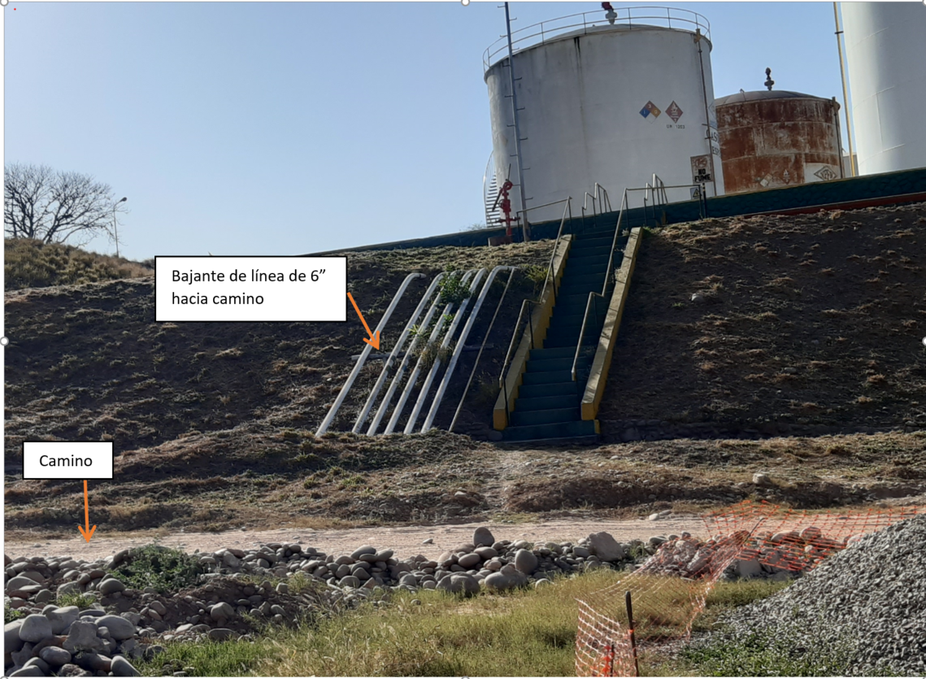
Figura 15. Cruce de camino de líneas bajantes
Una vez realizada la excavación para el cruce del camino, la cañería deberá encontrarse debidamente revestida con la cinta de protección para evitar la corrosión, la empresa contratista deberá proceder a enterrar la cañería, para luego compactar el área escavada, como parte del servicio también deberá colocar una losa de protección a fin de brindar protección y disipación de cargas que pudiesen poner en riesgo la integridad de la cañería enterrada, se adjuntara un típico de construcción que se deberá adoptar. Todo el trabajo de entierro y cruce de la cañería deberá ser evaluado y validado en la etapa de revisión y validación de la ingeniería, asi como también el tratamiento del suelo en el que se bajará la cañería, mismo que deberá estar libre de rocas escombros y tener el debido tratamiento.

Una vez tendida la cañería de 6” se debe conectar la misma a la succión de las bombas Booster nuevas, instalando una válvula de bloqueo, una válvula de retención y el transmisor de presión mencionado líneas arriba, se aclara que una vez realizado el cruce de camino a la línea de 6” se le debe soldar los accesorios necesarios, (codos y contra codos) a fin de llegar a la succion de las bombas Booster nuevas, ver figura 16.
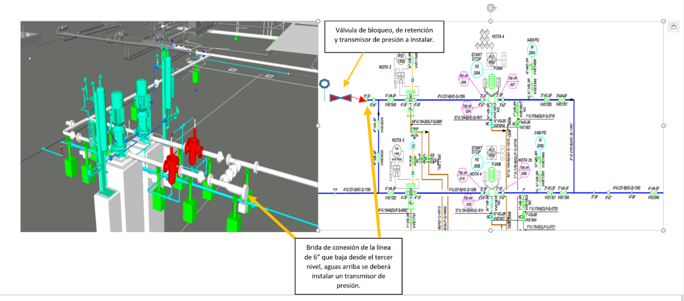
Figura 16. Punto de interconexión de nueva línea de 6”

! | NOTA 12:  Todo trabajo de excavación debe ser realizado de manera manual a fin de evitar daños a tuberías existentes, no se realizará ninguna excavación con retroexcavadoras, gallinitas o similares.  Todas las herramientas manuales a ser utilizadas en las excavaciones deben ser de bronce (palas-picotas, combos cinceles).  Previo al inicio de la excavación la empresa Contratista deberá realizar el marcado con algún polvo que denote la trayectoria y el ancho de la excavación, para que posteriormente se haga un recorrido por toda la trayectoria trazada con un detector de metales (provisión de la contratista), a fin de no contar con indicadores de alguna cañería enterrada de la que no se tenga conocimiento.

Actualmente se encuentra instalada una línea de 1” que inicia su trayectoria en el sector de las bombas Booster antiguas y termina en el tercer nivel próximo al Flare actual, esta línea actualmente se encuentra inutilizada, pero se encuentra conectada al drenaje de las bombas Bosster antiguas.
Dentro del alcance del servicio de construcción se encuentra la habilitación de una línea que debe llevar el gas natural para alimentación como gas piloto al Flare, y gas para instrumentación al tercer nivel, para este cometido se deberán realizar las siguientes actividades:
- La línea de 1” que inicia su trayectoria en el sector de las bombas Booster antiguas y termina en el tercer nivel, próximo al Flare actual, actualmente inutilizada, debe conectarse a la línea de gas natural ubicada en el sector de la parte delantera de las Unidades de Bombeo, esto significa que la empresa contratista debe construir una línea de 2” interconectarla a la línea existente de 1” y conectarla en el otro extremo la línea existente de 2” misma que deberá contar con una válvula de bloqueo que también será instalada como parte de servicio de construcción, ver figuras 17 y 18. La trayectoria de esta línea de 2” deberá ser enterrada en el sector delantero de las UBP´s y deberá salir a superficie para conectarse con la línea de 1” en desuso.
Al ser la línea de 1” una línea ya instalada pero que actualmente que no se encuentra en operación, la misma debe ser sometida a una prueba hidrostática a fin de confirmar su integridad y confirmar su condición, desde el inicio de la trayectoria, hacia el final.

! | NOTA 13:  El alcance constructivo que deberá considerar la empresa adjudicada al servicio, incluye:  - Retiro y transporte de los materiales mecánicos desde almacén de YPFB TR hasta el lugar de obra.  - Pruebas hidrostáticas al piping nuevo que se instalara y línea de 1” de gas piloto e instrumentos, para fines prácticos la línea de gas instrumentos y gas piloto al Flare debe ser probada en toda su longitud, desde la interconexión de 2” en el primer nivel, hasta antes de la conexión al Flare en el tercer nivel.  - Soldadura, ensayos no destructivos al 100% de las juntas, limpieza de superficies de acuerdo ITM.072 con un grado de limpieza de SSPC-SP-10 y cumpliendo todo lo requerido en el Instructivo, recubrimiento epóxico y poliuretano a todas las líneas instaladas, de acuerdo a ITM.021, aplicando un 30% más de lo requerido en este Instructivo para cada capa de pintura, incluye informes de calidad de las pruebas de END pruebas de adherencia de pintura, Welding Map y demás documentos que brinden evidencia de buenas prácticas y cumplimiento de las normas de construcción.  - Pruebas de hermeticidad a todas las válvulas provistas por YPFB TR y provistas por la empresa contratista, además de la pintura para las válvulas.  - Montaje de las válvulas provistas por YPFB-TR y provistas por la contratista.  - Soportes de concreto y metálicos para las líneas y válvulas montadas.  - Colocado de TAG´s de información de acuerdo al P&ID para cada válvula.  - Traslado a almacén de YPFB-TR de todo el piping, válvulas y accesorios retirados.  - Señalización e identificación para cada tubería, biñeteado con pintura reflectiva, colocando la dirección de flujo cada 5 metros y/o cada cambio de dirección de la línea de proceso y auxiliares, además del biñeteado con la indicación de la función de la línea cada 10 metros e inmediato a al recipiente a presión o válvula de bloqueo.  - Colocado de cinta de protección anticorrosiva de revestimiento, a la cañería enterrada de acuerdo a instructivo de YPFB Transporte S.A, ejecución de pruebas de aislamiento mediante HoliDay Detector.

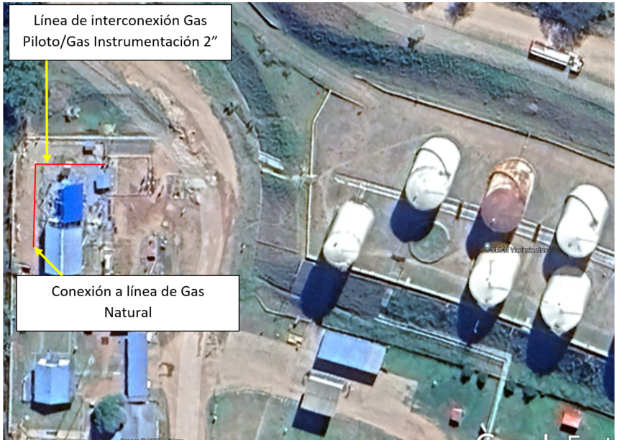
Figura 17. Trayectoria de línea de interconexión Gas Piloto y Gas Instrumentos.
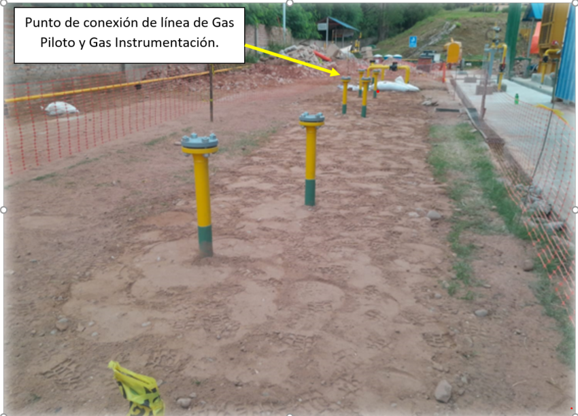
Figura 18. Punto de conexión de línea de 2” para Gas Piloto para Flare e Instrumentación.

- Previa a la interconexión de la línea de 2” a construir, con la línea existente de 1” la empresa adjudicada al servicio de construcción deberá realizar la limpieza interna de la línea existente, esta limpieza deberá ser realizada mediante la inyección de aire a presión desde el tercer nivel, afín de eliminar en el primer nivel cualquier resto solido interno en la cañería, que pudiese causar taponamientos en la instrumentación de los actuadores de válvulas a ser instaladas en el sector de los tanques salchicha o en la instrumentación antes del ingreso al Flare.
- Toda la trayectoria de la línea de 2” que iniciará en el punto descrito en la Figura 17 hasta la conexión con la línea de 1” ya instalada, deberá ser enterrada, en el punto de interconexión con la línea de 1” existente, deberá soldarse una TEE y un reductor concéntrico, para a continuación instalarse una válvula de bloqueo tipo bola de 1” roscada o bridada, con el objetivo de controlar el flujo de gas natural para el actuador de la válvula reguladora PCV-0200 aguas abajo del puente de medición, se aclara que la construcción de la línea de 1” hasta el actuador de la válvula PCV-0200 corre por cuenta de la empresa contratista en su totalidad, incluyendo los materiales menores a 2” como se hace notar en la nota aclaratoria de este documento.
- Una vez instalada y enterrada la línea de 2” e integrada mediante soldadura a la línea 1” existente, adyacente a las bombas booster antiguas y además instalada la línea de 1” hacia la válvula PCV-200, la interconexión de la línea de 1” en el tercer nivel debe realizarse a una línea de 4” nueva, que la empresa adjudicada al servicio deberá instalar como parte de su alcance. La línea de 4” deberá convertirse en un pulmón de gas natural para los actuadores de las válvulas al pie de los tanques salchicha, de esta línea de 4” deberán salir las derivaciones hacia cada actuador, luego de cubrir toda la trayectoria frontal a los tanques salchicha con la línea de 4” Ver Figura 19, deberá conectarse a la línea de 2” existente, a fin de continuar su trayectoria hacia el pie del nuevo Flare y usar esta como la alimentación a los pilotos de quema Ver Figura 19.

- 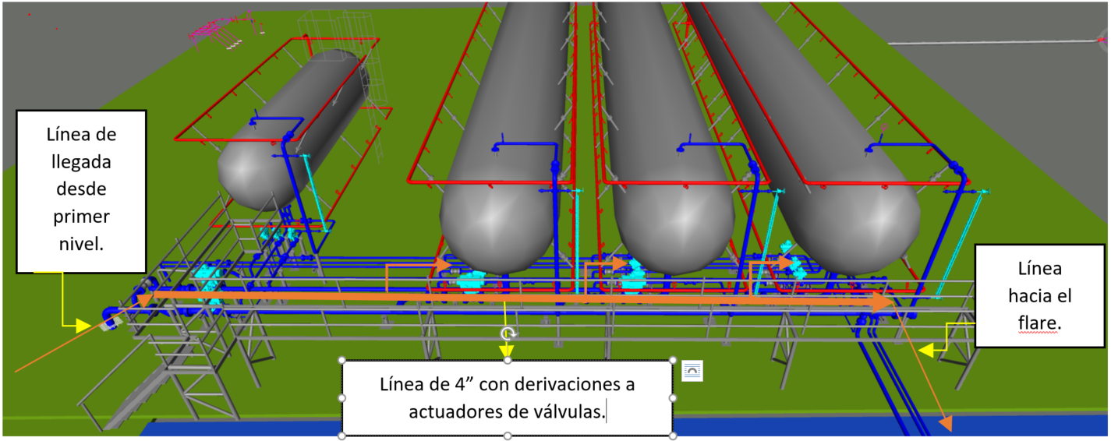
Figura 19. Continuación de línea de Gas piloto e instrumentos hacia válvulas actuadas y Flare desde primer nivel a tercer nivel

La línea de 4” que actualmente alimenta la succión de las bombas Booster, debe dejar de cumplir ese trabajo en el proceso, la misma debe ser reemplazada por la línea de 6”, que líneas arriba se desarrolla como alcance de la empresa adjudicada al servicio de construcción, esta línea de 4” una vez fuera de servicio deberá ser sometida a limpieza interna debiendo la misma mediante barrido interno desde el tercer nivel, eliminar todos los residuos parafinados, suciedad y otros que pudiese haber acumulado a lo largo de su operación, una vez limpia la misma y sin presencia de hidrocarburos deberá ser adecuada para ser la línea colectora de todos los alivios purgas y drenajes, para que cuando las unidades de bombeo y Boosters se encuentren contenidas con GLP puedan descargar el contenido a esta línea de 4” (que cumplirá la función de la línea 2”-0.154-B-(GLP-3)-0700 que figura en el P&ID adjunto como anexo al presente proceso de licitación) y esta a su vez llegue hasta el KOD para su disposición final hacia el Flare.
Parte de la adecuación de la línea de 4” incluye la incorporación de 2 puntos de drenaje de por lo menos de 2” de diámetro como mínimo, estos drenajes deben ser derivados mediante cañería al pozo Slop, estos puntos de drenaje consisten en la soldadura de 2 TEES, derivados en una válvula de bloqueo tipo bola de 2” ANSI 150 RF y aguas abajo una válvula de 2” tipo globo ANSI 150 RF ambas bridadas, estas instalaciones deben ser ubicadas en los lugares más bajos en el área del nivel 1, ubicación que será definida en la etapa de revisión y validación de la ingeniería.
En conclusión, la línea que servirá de colectora y llevará las purgas alivios y drenajes de GLP desde el nivel 1 hacia el KOD y consecuentemente hacia el Flare, será la línea de 4” que dejara de ser utilizada para la conexión con la succión de las booster, todas las líneas que figuran en el P&ID alimentado a la línea 2”-0.218-B-(GLP-3)-0678 deben conectarse a la línea de 4”.
En el nivel 3 la configuración de aportes de drenaje y purga no cambian con respecto a lo dispuesto en el P&ID, deben interconectarse de igual manera a la línea de 4”de alimentación a la succión de las bombas Booster que una vez fuera de servicio, que se conectara al ingreso del KOD. Esta línea al estar actualmente conectada a la salida de los tanques salchicha, deberá asilarse de los mismos, para lo cual la empresa contratista deberá anular las derivaciones hacia el tanque Salchicha soldando Caps y/o colocando bridas ciegas a la misma, de tal manera que únicamente se comuniquen en el tercer nivel, las líneas dispuestas para liberación y posterior quema del GLP de ese sector, se menciona también que a ser un sector crítico se deberán colocar dobles válvulas de bloqueo, antes de las conexiones hacia la línea de aporte a la línea colectora que posteriormente va hacia el KOD, a fin de garantizar la estanqueidad del sistema.
! | NOTA 14:  Para la efectiva ejecución constructiva a cargo de la empresa adjudicada al servicio, en este punto se detalla los equipos y materiales que YPFB TRANSPORTE S.A. proporcionará:  - Materiales mecánicos como ser Bridas, Cañería, codos, Tees normales, válvulas, en diámetros mayores o iguales a 2 Pulgadas.  Para el caso de Tees reductoras, reductores concéntricos y excéntricos, los mismos serán provistos por YPFB-TR siempre y cuando sus diámetros o derivaciones sean mayores a 2”, por ejemplo, si se tuviese un Reductor excéntrico ó TEE reductora de 2”x 4”, el encargado de proveer el accesorio mecánico es la contratista, si el accesorio fuera de 3”x4” el encargado de la provisión será YPFB-TR.  La empresa adjudicada al servicio de construcción deberá proveer a la obra como parte de su alcance:  - Todos los materiales como ser: Válvulas tipo bola, globo, codos, reductores concéntricos/excéntricos Tees reductoras (de acuerdo a nota líneas abajo), cañería, uniones patentes, bridas con cuello y sin cuello, tapones, caps, bridas ciegas, válvulas aguja, manómetros con glicerina interna, tubing para instrumentación, que tengan diámetros menores a 2 Pulgadas.  - Para el caso de reductores concéntricos/excéntricos, Tees reductoras, cuando la reducción defina en alguno de sus extremos, diámetros menores o iguales a 2 pulgadas también será de provisión de contratista.  - Para el caso de los bulones y empaquetaduras que sean usados para asegurar bridas y válvulas menores e iguales a 2” la provisión será realizada por la empresa adjudicada al servicio de construcción.  - Todos los accesorios como ser Thredolets, Weldolets, Sockolets (todos los Olets) sin importar el diámetro deberán ser provisión de la empresa adjudicada al servicio de construcción.

  - CONSTRUCCIÓN DE LÍNEAS DE DRENAJE, PURGA/ALIVIO DESDE MANIFOLD DE DISTRIBUCIÓN HASTA INGRESO A PUENTE DE MEDICIÓN, LÍNEA DE DESCARGA DEL POZO SLOP Y CONEXIÓN ENTRE BOMBAS BOOSTER NUEVAS Y ANTIGUAS.
La empresa adjudicada al servicio de construcción deberá considerar que se encuentran instaladas 4 bombas Bosster encargadas de elevar la presión, para la succión al ingreso a las Unidades de Bombeo Principales, los accesorios de estas bombas Booster como ser: sus filtros, líneas a la succión y descarga deben contar con las facilidades de drenaje y purga, tanto para GLP como para gasolina, Diésel Oíl y Kerosene. Cuando el cuerpo y/o barril de la bomba se encuentre con GLP, el drenaje y purga debe ser direccionado al KOD y este a su vez al Flare, utilizando la línea de 4” actualmente tendida y que será liberada y adecuada para direccionar GLP hacia la quema. Para el caso en el que las bombas Booster y todas sus líneas auxiliares (Barril/Cuerpo) y filtros se encuentren con Gasolina, Diésel o Kerosene, el drenaje o purga debe ser direccionado hacia el pozo Slop, para lo cual la empresa contratista deberá construir una línea colectora que se conecte al pozo Slop, que también será construido por la empresa adjudicada al servicio de construcción.
Se aclara que para todos los casos en los cuales los drenajes y/o purgas figuren en los planos y/o P&ID con una sola válvula de bloqueo, la empresa contratista deberá instalar y proveer una segunda válvula de las mismas características a la instalada en la primera válvula, que también formara parte del alcance del servicio, además en la conexión aguas arriba a la línea colectora se deberá prever de la instalación de válvulas tipo globo, para sacrificio y regulación a la línea, hacia KOD o pozo Slop. Las líneas colectoras tanto de GLP como de Gasolina, Diésel Oíl y Kerosene a construir, deberán colectar todos los drenajes, purgas, des aireador y desfogues de válvulas de alivio, para direccionarlos de manera segura tanto al Slop como a la línea que se conecta con el KOD, estas líneas colectoras deberán ser instaladas de manera superficial (aérea), en función a la disponibilidad, montadas sobre soportes debidamente construidos, señalizados y asegurados con pernos hacia el piso de concreto ya construido y en caso de que el piso no estuviese en-cementado, la empresa contratista debe realizar el vaciado del mismo a fin de colocar el soporte de la línea correspondiente, además del aseguramiento de la cañería, mediante abrazaderas al soporte, dejando entre el soporte y la cañería una lámina de neopreno.
La empresa adjudicada al servicio de construcción deberá tomar en cuenta, construir las líneas de drenaje, purga y colectores de los mismos, dando el nivel de inclinación suficiente, a fin de evitar tapones hidráulicos en las líneas, también debe tomar en cuenta que la descarga hacia el pozo Slop no es superficial, por lo tanto, las líneas colectoras superficiales deben enterrarse antes de llegar al Slop.
! | NOTA 15:  El alcance constructivo que deberá considerar la empresa adjudicada al servicio, incluye:  - Retiro y transporte de los materiales mecánicos desde almacén de YPFB TR hasta el lugar de obra.  - Pruebas hidrostáticas al piping nuevo que se instalara.  - Soldadura, ensayos no destructivos al 100% de las juntas, limpieza de superficies de acuerdo al ITM.072, con un grado de limpieza de SSPC-SP-10 y cumpliendo todo lo requerido en el Instructivo, recubrimiento epóxico y poliuretano a todas las líneas instaladas, de acuerdo a ITM.021, aplicando un 30% más de lo requerido en este Instructivo para cada capa de pintura, incluye informes de calidad de las pruebas de END pruebas de adherencia de pintura, Welding Map y demás documentos que brinden evidencia de buenas prácticas y cumplimiento de las normas de construcción.  - Pruebas de hermeticidad a todas las válvulas provistas por YPFB TR y provistas por la empresa contratista, además de la pintura para las válvulas.  - Montaje de las válvulas provistas por YPFB-TR y provistas por la contratista.  - Soportes de concreto y metálicos para las líneas y válvulas montadas.  - Colocado de TAG´s de información de acuerdo al P&ID para cada válvula.  - Traslado a almacén de YPFB-TR de todo el piping, válvulas y accesorios retirados.  - Señalización e identificación para cada tubería, biñeteado con pintura reflectiva, colocando la dirección de flujo cada 5 metros y/o cada cambio de dirección de la línea de proceso, además del biñeteado con la indicación de la función de la línea cada 10 metros e inmediato a al recipiente a presión o válvula de bloqueo.  - Colocado de cinta de protección anticorrosiva de revestimiento, a la cañería enterrada de acuerdo a instructivo de YPFB Transporte S.A, ejecución de pruebas de aislamiento mediante HoliDay Detector.

Se aclara que las líneas de ingreso al pozo Slop debe ser de 4”, esto quiere decir que la línea colectora que figura de 2” para cada sección de drenaje y purga debe incrementar su diámetro por lo menos 5 metros antes del ingreso al Pozo Slop, debiendo tomar en cuenta la empresa adjudicada a la construcción que el diámetro que figura en el P&ID de 2” deberá ser cambiado a 4” Ver figuras: 20 y 21.
Como parte del alcance, la empresa constructora, deberá construir la línea de descarga desde la salida de la bomba Slop P-0100, instalando válvulas de bloqueo, de retención e indicador de presión en la misma, Ver Figura 22. Esta línea de descarga de la bomba Slop deberá conectarse tanto a la línea de succión de las bombas booster antiguas como a la succión de las bombas Booster nuevas.

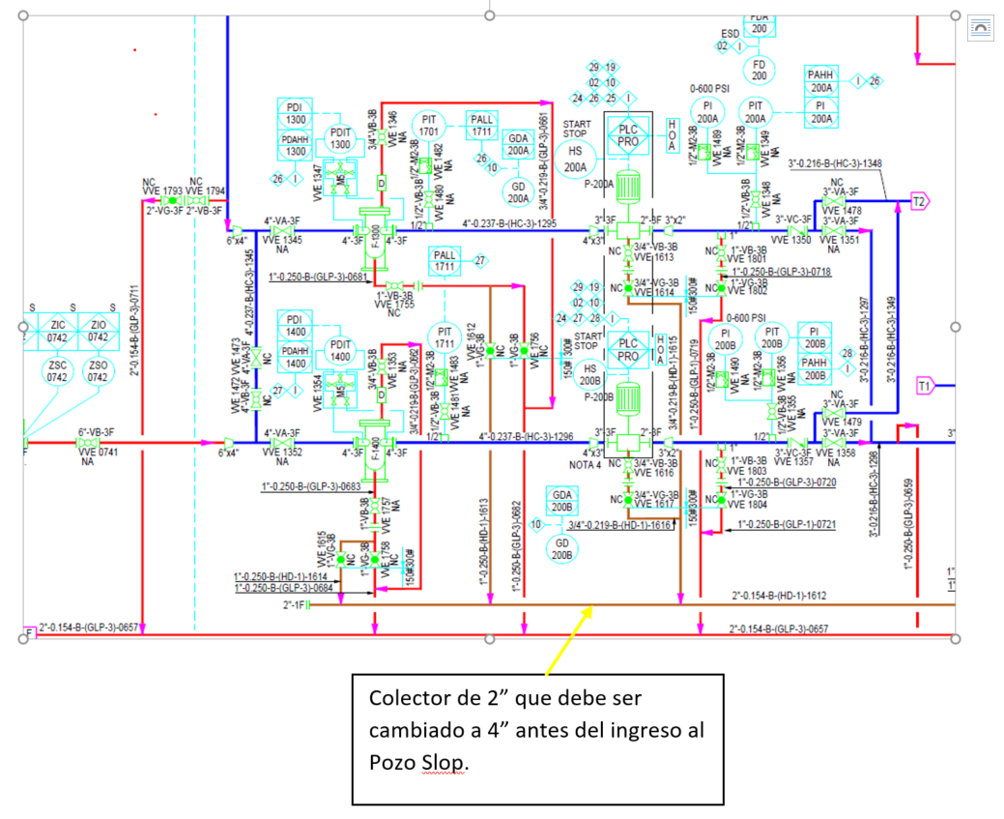
Figura 20. Líneas de drenaje, purga direccionadas a colectores.

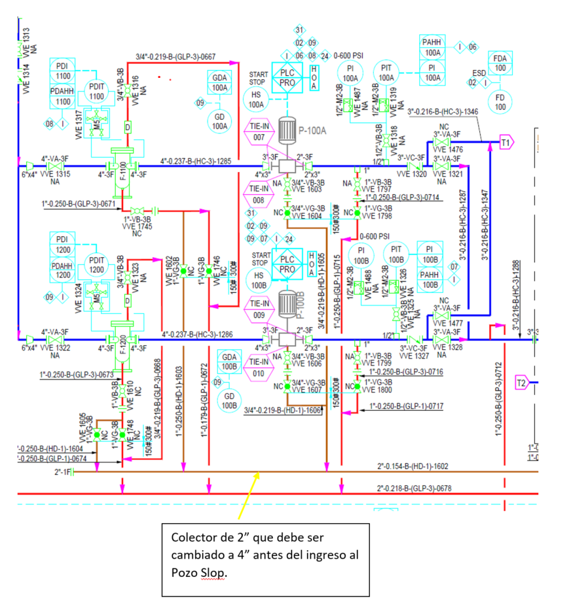
Figura 21. Líneas de drenaje, purga direccionadas a colectores.

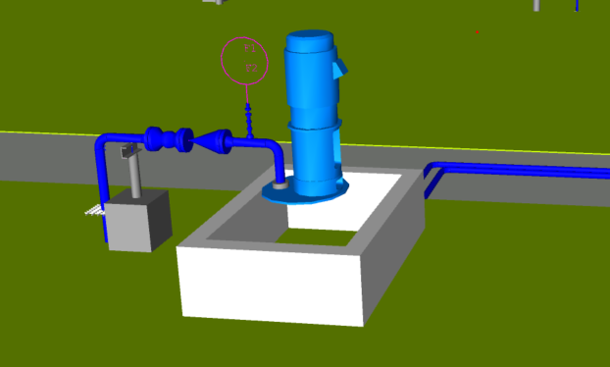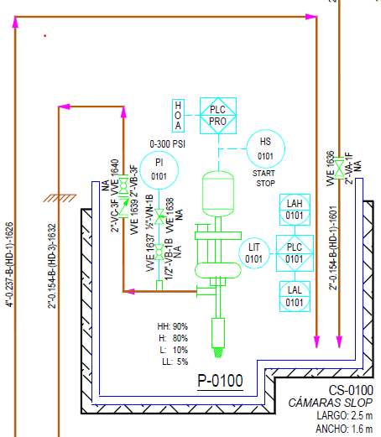
Figura 22. Diagrama de Bomba Slop referencial.
! | NOTA 16:  Para la efectiva ejecución constructiva a cargo de la empresa adjudicada al servicio, en este punto se detalla los equipos y materiales que YPFB TRANSPORTE S.A. proporcionará:  - Materiales mecánicos como ser Bridas, Cañería, codos, Tees normales, válvulas, en diámetros mayores o iguales a 2 Pulgadas.  Para el caso de Tees reductoras, reductores concéntricos y excéntricos, los mismos serán provistos por YPFB-TR siempre y cuando sus diámetros o derivaciones sean mayores a 2”, por ejemplo, si se tuviese un Reductor excéntrico ó TEE reductora de 2”x 4”, el encargado de proveer el accesorio mecánico es la contratista, si el accesorio fuera de 3”x4” el encargado de la provisión será YPFB-TR.  La empresa adjudicada al servicio de construcción deberá proveer a la obra como parte de su alcance:  - Todos los materiales como ser: Válvulas tipo bola, globo, codos, reductores concéntricos/excéntricos Tees reductoras (de acuerdo a nota líneas abajo), cañería, uniones patentes, bridas con cuello y sin cuello, tapones, caps, bridas ciegas, válvulas aguja, manómetros con glicerina interna, tubing para instrumentación, que tengan diámetros menores a 2 Pulgadas.  - Para el caso de reductores concéntricos/excéntricos, Tees reductoras, cuando la reducción defina en alguno de sus extremos, diámetros menores o iguales a 2 pulgadas también será de provisión de contratista.  - Para el caso de los bulones y empaquetaduras que sean usados para asegurar bridas y válvulas menores e iguales a 2” la provisión será realizada por la empresa adjudicada al servicio de construcción.  - Todos los accesorios como ser Thredolets, Weldolets, Sockolets (todos los Olets) sin importar el diámetro deberán ser provisión de la empresa adjudicada al servicio de construcción.

Dentro del alcance del servicio de construcción la empresa adjudicada, debe construir una línea de conexión entre la línea de descarga de las bombas Booster antiguas y la succión de las bombas Booster nuevas, esta línea debe contar con una válvula de bloqueo de 4” ANSI 300 y una conexión para manómetro, así como también se deberán realizar modificaciones a la línea actual de conexión de succión de las bombas Booster antiguas y nuevas, soldando una TEE de derivación y dos válvulas de 4” ANSI 300, este arreglo brindara la facilidad y versatilidad de uso de las bombas antiguas y nuevas con los diferentes productos, en caso que se decida dejar de operar las bombas nuevas como exclusivas para GLP, por alguna necesidad operativa, así como también facilitara la puesta en marcha de las bombas en serie para las condiciones operativas requeridas. Ver figura 22.1
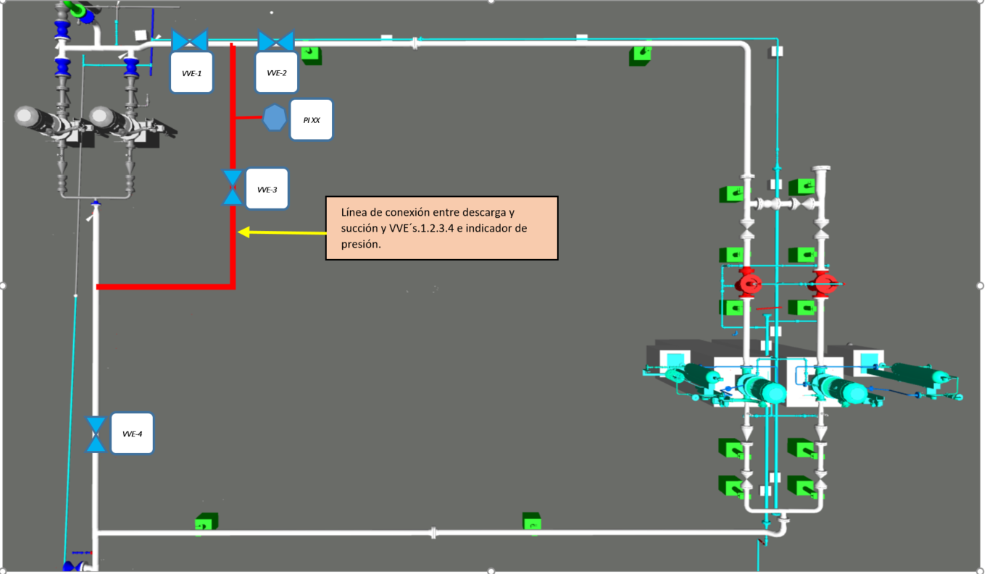
Figura 22.1 Modificación de líneas de descarga y succión.
! | NOTA 17:  Tomar en cuenta que independientemente de la descripción grafica referida a facilidad de puesta en serie de las bombas Booster antiguas con las bombas Booster nuevas, ambos sistemas de bombas, a la descarga, deben contar con la conexión al puente de medición, debiendo adecuar el piping y los sistemas de válvulas en la etapa de revisión y validación de la ingeniería, a fin de ejecutar lo requerido en la etapa constructiva.

Se aclara que la modificación de las líneas de descarga y succión, entre las bombas Booster nuevas y antiguas, no está plasmado en el desarrollo de la ingeniería, sin embargo para este punto, igual que en lo dispuesto en las anteriores descripciones, todos los materiales menores a 2” deberán ser provistos por la empresa adjudicada al servicio de construcción, incluyendo thredolets, válvula bola de bloqueo para el manómetro, válvula de aguja con purga y manómetro dispuesto con glicerina al interior del dial, los materiales como ser válvulas de 4” bridas, empaquetaduras y bulones será provistos por YPFB-TR.

  - INSTALACIÓN Y PUESTA EN MARCHA DEL PUENTE DE MEDICIÓN SOBRE SKID, INCLUYE INTEGRACIÓN DE LÍNEAS DE ALIVIO, DRENAJE Y PURGA A SISTEMA A CONSTRUIR.
Como parte del alcance del proyecto, la empresa adjudicada al servicio de construcción deberá instalar y poner en funcionamiento, un puente de medición que tendrá la función de medir todos los volúmenes de hidrocarburos que serán bombeados al sistema PVT, el puente de medición ya se encuentra construido, el mismo debe ser ubicado en una área próxima a las línea de descarga de las bombas Booster nuevas, la descarga de las 4 bombas Booster debe ser conectada a las líneas omega o cuellos de gansos (dos tomas, una para cada par de bombas) previo ingreso al puente de medición, ambas omegas también deben ser construidas por la empresa contratista. Ver Figura 23. Una vez definida la ubicación donde se instalará el puente de medición, trabajo a ser definido en la etapa de revisión y validación de la ingeniería, se debe interconectar las líneas de drenaje, alivio, des aireador y purga, que se encuentran ya montadas dentro del Skid del puente de medición, a las mimas líneas colectoras, a las cuales los drenajes y purgas del sector de bombas Booster derivan, la configuración de las líneas de alivio, purga y drenaje del puente de medición fueron diseñadas para derivar el producto tanto a la línea que recibirá GLP para posterior quema, así como también a la línea colectora que drenara el producto hacia el pozo Slop.
El puente de medición a ser instalado, al tener el atributos de transferencia y custodia, debe ser sometido a contratación cada cierto tiempo, mediante un camión Proover de propiedad de YPFB-TR, este camión a la conclusión del trabajo de contrastación debe ser drenado para liberar el producto que queda entrampado en su circuito, para tal efecto deben construirse e instalarse 2 líneas de 2” cada una, dotadas de una válvula de bloqueo y su respectiva válvula de retención, una de las líneas debe ser direccionada al pozo Slop y la otra hacia la línea de 4 “ que direccionara el GLP hacia el KOD, estas dos líneas no se encuentran descritas en los planos de construcción, sin embargo deberán construirse de manera enterrada y con la debida protección de cinta anticorrosiva, además de proveer la facilidad de conectarse a las líneas de drenaje del camión Proover, en función al área definida para su parqueo durante la estapa de contrastación, así como también se deberá deja un punto de aterramiento.
El puente de medición debe ser instalado en una fundación de concreto cubriendo todos los requisitos de aseguramiento mediante pernos de anclaje, aplicado de Grouting y todas las condiciones que se enmarquen dentro del alcance, además se deberá tomar en cuenta que el mismo contara con una cubierta que alcanzara cubrir el puente de medición y las bombas Booster nuevas.
Si bien el puente de medición ha sido construido por otra empresa, la empresa adjudicada al servicio de construcción, deberá realizar el torqueado de todas las bridas correspondientes al puente de medición, incluyendo el montaje del coriolis y alineación del mismo, elaborando los registros de calidad correspondientes, antes de la puesta en marcha, además de inspección y puesta en marcha de los instrumentos que forman parte del Skid.
Al puente de medición que entregará YPFB-TR se le debe fabricar un soporte de aseguramiento al des aireador, mismo que deberá ser fabricado adoptando un modelo de fijación de tres apoyos y ajustado entre las bridas de la tapa del filtro con el cuerpo del des aireador y sus bulones de ajuste, a fin de evitar la rotura del niple conecta el des aireador y el filtro.
! | NOTA 18:  El alcance constructivo que deberá considerar la empresa adjudicada al servicio, incluye:  - Retiro y transporte de los materiales mecánicos desde almacén de YPFB TR hasta el lugar de obra.  - Pruebas hidrostáticas al piping nuevo que se instalara (a excepción del puente de medición).  - Soldadura, ensayos no destructivos al 100% de las juntas, limpieza de superficies de acuerdo ITM.072, con un grado de limpieza de SSPC-SP-10 y cumpliendo todo lo requerido en el Instructivo, recubrimiento epóxico y poliuretano a todas las líneas instaladas, de acuerdo a ITM.021, aplicando un 30% más de lo requerido en este Instructivo para cada capa de pintura, incluye informes de calidad de las pruebas de END pruebas de adherencia de pintura, Welding Map y demás documentos que brinden evidencia de buenas prácticas y cumplimiento de las normas de construcción.  - Pruebas de hermeticidad a todas las válvulas provistas por YPFB TR y provistas por la empresa contratista, además de la pintura para las válvulas.  - Montaje de las válvulas provistas por YPFB-TR y provistas por la contratista.  - Soportes de concreto y metálicos para las líneas y válvulas montadas.  - Colocado de TAG´s de información de acuerdo al P&ID para cada válvula.  - Traslado a almacén de YPFB-TR de todo el piping, válvulas y accesorios retirados.  - Señalización e identificación para cada tubería, biñeteado con pintura reflectiva, colocando la dirección de flujo cada 5 metros y/o cada cambio de dirección de la línea de proceso, además del biñeteado con la indicación de la función de la línea cada 10 metros e inmediato a al recipiente a presión o válvula de bloqueo.  - Colocado de cinta de protección anticorrosiva de revestimiento, a la cañería enterrada de acuerdo a instructivo de YPFB Transporte S.A, ejecución de pruebas de aislamiento mediante HoliDay Detector.  - Interconexión de líneas de drenaje del puente de medición a pozo Slop y KOD.  - Apoyo a la contrastación durante la puesta en marcha del Puente de Medición

Durante la etapa de revisión y validación de la ingeniería, se debe tomar en cuenta la posición de las líneas de conexión al Proover, mismas que no deberán demandar posiciones de maniobra que compliquen la ubicación del camión Proover, ya que este por su envergadura debe ubicarse en un lugar plano y sin pendientes, situación que deberá prever la empresa adjudicada al servicio de construcción , adecuando y nivelando el área predestinada al estacionamiento del camión Proveer durante el periodo de contratación en campo.
Durante la etapa de revisión y validación de la ingeniería, también se debe tomar en cuenta que la ubicación del puente de medición debe brindar una condición de entrada los más recto posible en la línea de ingreso al puente de medición, ya que curvas muy pronunciadas podrían ocasionar interferencias en la medición.
! | NOTA 19:  Para la efectiva ejecución constructiva a cargo de la empresa adjudicada al servicio, en este punto se detalla los equipos y materiales que YPFB TRANSPORTE S.A. proporcionará:  - Puente de medición sobre Skid.  - Materiales mecánicos como ser Bridas, Cañería, codos, Tees normales, válvulas, en diámetros mayores o iguales a 2 Pulgadas.  Para el caso de Tees reductoras, reductores concéntricos y excéntricos, los mismos serán provistos por YPFB-TR siempre y cuando sus diámetros o derivaciones sean mayores a 2”, por ejemplo, si se tuviese un Reductor excéntrico ó TEE reductora de 2”x 4”, el encargado de proveer el accesorio mecánico es la contratista, si el accesorio fuera de 3”x4” el encargado de la provisión será YPFB-TR.  La empresa adjudicada al servicio de construcción deberá proveer a la obra como parte de su alcance:  - Todos los materiales como ser: Válvulas tipo bola, globo, codos, reductores concéntricos/excéntricos Tees reductoras (de acuerdo a nota líneas abajo), cañería, uniones patentes, bridas, válvulas aguja, manómetros con glicerina interna, tubing para instrumentación, que tengan diámetros menores a 2 Pulgadas.  - Para el caso de reductores concéntricos/excéntricos, Tees reductoras, cuando la reducción defina en alguno de sus extremos, diámetros menores o iguales a 2 pulgadas también será de provisión de contratista.  - Para el caso de los bulones y empaquetaduras que sean usados para asegurar bridas y válvulas menores e iguales a 2” la provisión será realizada por la empresa adjudicada al servicio de construcción.  - Todos los accesorios como ser Thredolets, Weldolets, Sockolets (todos los Olets) sin importar el diámetro deberán ser provisión de la empresa adjudicada al servicio de construcción.

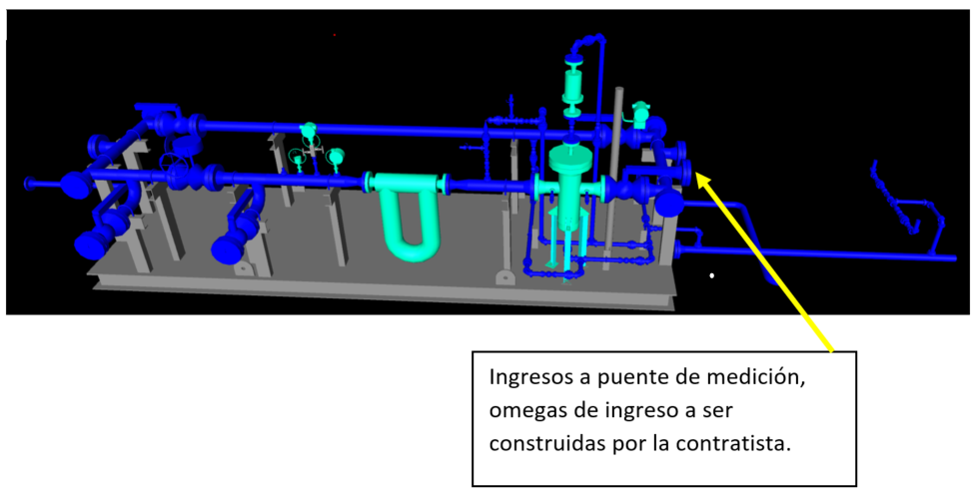

Figura 23. Puente de medición.

  - CONSTRUCCIÓN DEL MANIFOLD DE REGULACIÓN AGUAS ABAJO DEL PUENTE DE MEDICIÓN.
Dentro del alcancen del servicio, se encuentra la construcción del manifold de regulación aguas abajo del puente de medición, este manifold debe ser construido e instalado con el fin de que la válvula de control PCV-0200 mantenga las condiciones de presión en el puente de medición y así lograr una presión mayor a la presión de vapor del hidrocarburo que fluirá por el puente de medición. Se aclara que si bien en el P&ID solo figura una válvula Globo de 2” en el By Pass del manifold de regulación, en el mismo se debe contar también con una válvula de bloqueo tipo bola de 2” ANSI 300 RF, que servirá como válvula de bloqueo para asegurar la hermeticidad por el By Pass. Ver Figura 24.

! | NOTA 20:  El alcance constructivo que deberá considerar la empresa adjudicada al servicio, incluye:  - Retiro y transporte de los materiales mecánicos desde almacén de YPFB TR hasta el lugar de obra.  - Pruebas hidrostáticas al piping nuevo que se instalara (a excepción del puente de medición).  - Soldadura, ensayos no destructivos al 100% de las juntas, limpieza de superficies de acuerdo ITM.072, con un grado de limpieza de SSPC-SP-10 y cumpliendo todo lo requerido en el Instructivo, recubrimiento epóxico y poliuretano a todas las líneas instaladas, de acuerdo a ITM.021, aplicando un 30% más de lo requerido en este Instructivo para cada capa de pintura, incluye informes de calidad de las pruebas de END pruebas de adherencia de pintura, Welding Map y demás documentos que brinden evidencia de buenas prácticas y cumplimiento de las normas de construcción.  - Pruebas de hermeticidad a todas las válvulas provistas por YPFB TR y provistas por la empresa contratista, además de la pintura para las válvulas.  - Montaje de las válvulas provistas por YPFB-TR y provistas por la contratista.  - Soportes de concreto y metálicos para las líneas y válvulas montadas.  - Colocado de TAG´s de información de acuerdo al P&ID para cada válvula.  - Traslado a almacén de YPFB-TR de todo el piping, válvulas y accesorios retirados.  - Señalización e identificación para cada tubería, biñeteado con pintura reflectiva, colocando la dirección de flujo cada 5 metros y/o cada cambio de dirección de la línea de proceso, además del biñeteado con la indicación de la función de la línea cada 10 metros e inmediato al recipiente a presión o válvula de bloqueo.

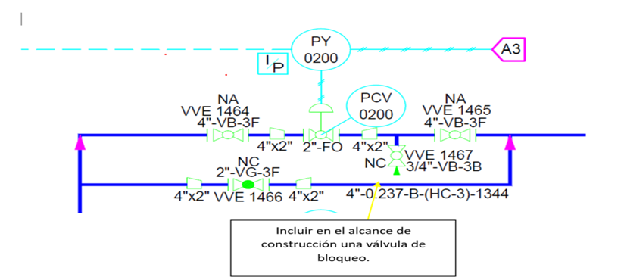
Figura 24. Manifold de regulación
! | NOTA 21:  Para la efectiva ejecución constructiva a cargo de la empresa adjudicada al servicio, en este punto se detalla los equipos y materiales que YPFB TRANSPORTE S.A. proporcionará:  - Válvula de control PCV-0200  - Materiales mecánicos como ser Bridas, Cañería, codos, Tees normales, válvulas, en diámetros mayores o iguales a 2 Pulgadas.  Para el caso de Tees reductoras, reductores concéntricos y excéntricos, los mismos serán provistos por YPFB-TR siempre y cuando sus diámetros o derivaciones sean mayores a 2”, por ejemplo, si se tuviese un Reductor excéntrico ó TEE reductora de 2”x 4”, el encargado de proveer el accesorio mecánico es la contratista, si el accesorio fuera de 3”x4” el encargado de la provisión será YPFB-TR.  La empresa adjudicada al servicio de construcción deberá proveer a la obra como parte de su alcance:  - Todos los materiales como ser: Válvulas tipo bola, globo, codos, reductores concéntricos/excéntricos Tees reductoras (de acuerdo a nota líneas abajo), cañería, uniones patentes, bridas, válvulas aguja, manómetros con glicerina interna, tubing para instrumentación, que tengan diámetros menores a 2 Pulgadas.  - Para el caso de reductores concéntricos/excéntricos, Tees reductoras, cuando la reducción defina en alguno de sus extremos, diámetros menores o iguales a 2 pulgadas también será de provisión de contratista.  - Para el caso de los bulones y empaquetaduras que sean usados para asegurar bridas y válvulas menores e iguales a 2” la provisión será realizada por la empresa adjudicada al servicio de construcción.  - Todos los accesorios como ser Thredolets, Weldolets, Sockolets (todos los Olets) sin importar el diámetro deberán ser provisión de la empresa adjudicada al servicio de construcción.

  - CONSTRUCCIÓN DEL CABEZAL DE SUCCIÓN Y DESCARGA DE UNIDADES DE BOMBEO.
La empresa adjudicada al servicio de construcción debe considerar dentro del alcance, el cambio de los cabezales de succión y descarga que se interconectan a las Unidades de Bombeo Principales UBP´s” 1, 3 y 4. Todo el cambio debe estar orientado a la habilitación del sistema PVT-1, dejando sin efecto los cabezales de succión y descarga del sistema PVT-2, de acuerdo a lo plasmado en el P&ID.
Una vez medido el volumen de hidrocabruros que ha pasado por el puente de medición y pasado por el manifold de regulación, el carburante debe tener la posibilidad de ingresar a la succión de cualquiera de las Unidades de Bombeo Principales, para este cometido debe construirse un cabezal de succión de 6” de diámetro, desde donde deberán distribuirse a cualquiera de las unidades de bombeo las ramificaciones correspondientes, dicho cabezal de 6” deberá estar configurado de acuerdo al descrito en el P&ID, tomando en cuenta las líneas correspondientes a drenajes y purgas tanto para GLP, como para Gasolina, Diesel y Kerosene. El criterio de direccionamiento de los drenajes, alivios y purgas debe estar de acuerdo a lo descrito en los anteriores subtítulos, el GLP direccionado a la línea hacia el KOD y la Gaolina, Diesel y Kerosene al pozo Slop.
Para el caso de la válvula de alivio PSV-1312 Ver Figura 25, se debe instalar al igual que las líneas de drenaje y purga, un juego de válvulas que tenga la opción de direccionar la descarga de la válvula de alivio, al Pozo Slop, ya que en el P&ID figura únicamente el direccionamiento de la descarga de la válvula PSV-1312 hacia la línea del KOD, esta línea de conexión a la línea que conecta con el pozo Slop deberá ubicarse entre la descarga de la válvula de alivio PSV-1312 y la válvula de bloqueo VVE-1628 y deberá contar con una válvula de bloqueo tipo bola de tres cuerpos, provisión también de la empresa adjudicada al servicio de construcción.
En el cabezal de succión de 6” se aclara que queda sin efecto la construcción e interconexión de la línea de descarga de lo bomba del pozo Slop, debiendo la misma conectarse a la succión de las bombas Bosster antiguas y nuevas como se ha indicado líneas arriba.
Al manifold de succión de 6” también debe conectarse la línea de succión de la UBP#4, dejando habilitadas todas las facilidades actualmente instaladas y en operación, como ser drenajes, purga y válvula de alivio, tomando en cuenta el mismo criterio descrito líneas arriba, referido al direccionamiento del producto de acuerdo al lugar final de disposición (GLP al KOD, Gasolina, Diésel Oíl y Kerosene al pozo Slop), para este caso, la empresa adjudicada al servicio de construcción deberá fabricar las derivaciones para cada producto a ser drenado, purgado y aliviado correspondiente a la UBP#4, tomar en cuenta que deben conectarse todas las líneas de drenaje de la UBP´s#4 3 y 1 que se encuentra sobre el patín de los equipos.
El nuevo cabezal de succión de 6” debe ser aéreo debiendo descansar en soportes metálicos debidamente asegurados y embebidos en la base cementada, asegurando la tubería de manera firme, mediante abrazaderas metálicas y desmontables, además de poseer una lámina de neopreno en todo el perímetro de la tubería, evitando el contacto con el soporte y abrazadera, este criterio debe ser aplicado a todos los niveles, donde se construirá nuevo piping, independientemente que encuentre en el sector de los tanques salchicha o en el nivel de los tanques de almacenamiento de Gasolina Diésel Oíl y Kerosene, todo soporte a construir debe llevar una lámina de neopreno.
Se aclara que la UBP#2 queda fuera del alcance de toda facilidad de construcción, para esta Unidad de Bombeo no se debe considerar líneas de succión y descarga, ya que se encontrara fuera de servicio.

! | NOTA 22:  El alcance constructivo que deberá considerar la empresa adjudicada al servicio, incluye:  - Retiro y transporte de los materiales mecánicos desde almacén de YPFB TR hasta el lugar de obra.  - Pruebas hidrostáticas al piping nuevo que se instalara (a excepción del puente de medición).  - Soldadura, ensayos no destructivos al 100% de las juntas, limpieza de superficies de acuerdo ITM.072, con un grado de limpieza de SSPC-SP-10 y cumpliendo todo lo requerido en el Instructivo, recubrimiento epóxico y poliuretano a todas las líneas instaladas, de acuerdo a ITM.021, aplicando un 30% más de lo requerido en este Instructivo para cada capa de pintura, incluye informes de calidad de las pruebas de END pruebas de adherencia de pintura, Welding Map y demás documentos que brinden evidencia de buenas prácticas y cumplimiento de las normas de construcción.  - Pruebas de hermeticidad a todas las válvulas provistas por YPFB TR y provistas por la empresa contratista, además de la pintura para las válvulas.  - Montaje de las válvulas provistas por YPFB-TR y provistas por la contratista.  - Soportes de concreto y metálicos para las líneas y válvulas montadas.  - Colocado de TAG´s de acero inoxidable de información de acuerdo al P&ID para cada válvula.  - Traslado a almacén de YPFB-TR de todo el piping, válvulas y accesorios retirados.  - Señalización e identificación para cada tubería, biñeteado con pintura reflectiva, colocando la dirección de flujo cada 5 metros y/o cada cambio de dirección de la línea de proceso, además del biñeteado con la indicación de la función de la línea cada 10 metros, e inmediato al recipiente a presión o válvula de bloqueo.  - Colocado de cinta de protección anticorrosiva de revestimiento, a la cañería enterrada de acuerdo a instructivo de YPFB Transporte S.A, ejecución de pruebas de aislamiento mediante HoliDay Detector.

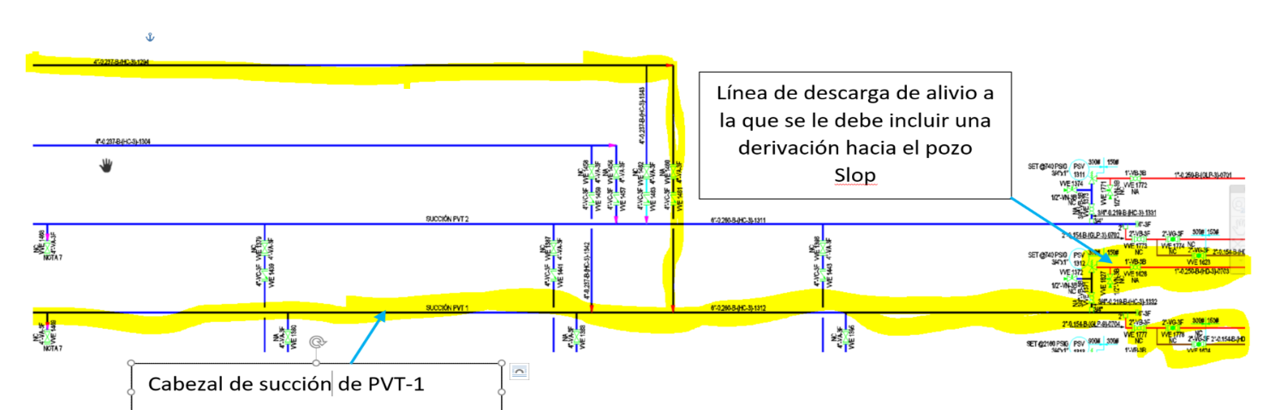
Figura 25. Cabezal de Succión de PVT-1

También como alcance de la empresa adjudicada al servicio de construcción, se encuentra la fabricación y reemplazo del cabezal de descarga de las Unidades de bombeo, actualmente se encuentra montado un cabezal de 4”, mismo que debe ser reemplazado por uno nuevo del mismo diámetro. El cambio del cabezal de descarga debe seguir todos los requerimientos plasmados en el P&ID y documentos asociados a la ingeniería, que debe ser revisada y validada previo a las actividades constructivas.
El alcance de la construcción del cabezal de descarga de las UBP´s incluye la construcción de las conexiones desde la brida de descarga de la UBP´s 1-3 Ver Fig. 26, hasta la conexión con la línea de salida a la línea del PVT, para el caso de la UBP#4 esta únicamente debe ser integrada a la línea de 4” correspondiente al cabezal de descarga nuevo.
El trabajo a realizar al igual que en el cabezal de succión de las UBP´s, incluye las líneas de drenaje y purga que deben ser construidas con el fin de direccionar los productos aliviados purgados y/o drenados a la línea que comunica al KOD, en caso de presencia de GLP, pudiendo direccionar también hacia el pozo Slop cuando en la línea se encuentre Gasolina, Diésel Oíl y Kerosene. Para el caso de la descarga de la válvula de alivio, la empresa adjudicada al servicio de construcción, al igual que en la línea del cabezal de succión, debe considerar la construcción de una línea paralela que direccione el producto aliviado hacia la línea colectora que descarga en el pozo Slop, esta línea debe estar ubicada entre la descarga de la válvula de alivio PSV-1314 y la VVE-1646.
Como parte del alcance de la empresa adjudicada al servicio de construcción, debe integrar la línea de descarga ya instalada y en operación de la UBP#4 con el nuevo piping a fabricar, misma que debe conservar todas las facilidades ya montadas y en operación.
Para el caso de las UBP´s 1y3 el alcance del servicio de construcción debe llegar a la brida de salida de la bomba reciprocante, incluyendo el cambio de bulones empaquetaduras y líneas marcadas en el P&ID, para el caso de la UBP#4 únicamente integrar la interconexión actual con la línea nueva de 4” de descarga a construir.
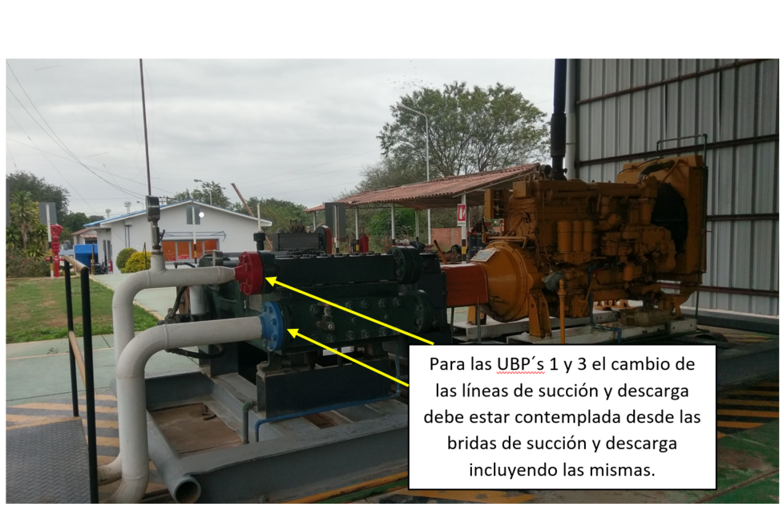
Figura 26. Líneas de succión y descarga UBP´s
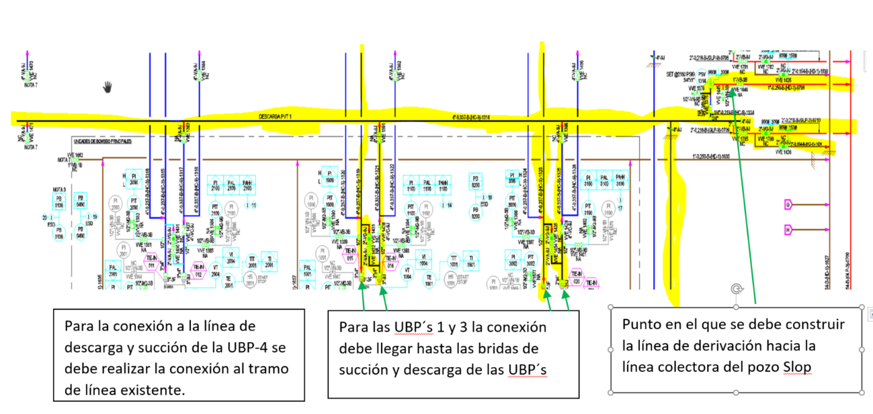
Figura 27. Cabezal de Descarga de PVT-1

Queda fuera del alcance del servicio de construcción la instalación del manifold con el densitómetro DIT-4000 así como también la ESDV 1271, debiendo llegar el cabezal de descarga únicamente a la línea de salida existente al PVT.
Todo el tendido de las líneas de los cabezales de succión y descarga deben ser superficiales sostenidos con soportes metálicos de acuerdo a los típicos adjuntos a los Términos de Referencia TDR.
! | NOTA 23:  Para la efectiva ejecución constructiva a cargo de la empresa adjudicada al servicio, en este punto se detalla los equipos y materiales que YPFB TRANSPORTE S.A. proporcionará:  - Materiales mecánicos como ser Bridas, Cañería, codos, Tees normales, válvulas, en diámetros mayores o iguales a 2 Pulgadas.  Para el caso de Tees reductoras, reductores concéntricos y excéntricos, los mismos serán provistos por YPFB-TR siempre y cuando sus diámetros o derivaciones sean mayores a 2”, por ejemplo, si se tuviese un Reductor excéntrico ó TEE reductora de 2”x 4”, el encargado de proveer el accesorio mecánico es la contratista, si el accesorio fuera de 3”x4” el encargado de la provisión será YPFB-TR.  La empresa adjudicada al servicio de construcción deberá proveer a la obra como parte de su alcance:  - Todos los materiales como ser: Válvulas tipo bola, globo, codos, reductores concéntricos/excéntricos Tees reductoras (de acuerdo a nota líneas abajo), cañería, niples, uniones patentes, bridas, válvulas aguja, manómetros con glicerina interna, tubing para instrumentación, que tengan diámetros menores a 2 Pulgadas.  - Para el caso de reductores concéntricos/excéntricos, Tees reductoras, cuando la reducción defina en alguno de sus extremos, diámetros menores o iguales a 2 pulgadas también será de provisión de contratista.  - Para el caso de los bulones y empaquetaduras que sean usados para asegurar bridas y válvulas menores e iguales a 2” la provisión será realizada por la empresa adjudicada al servicio de construcción.  - Todos los accesorios como ser Thredolets, Weldolets, Sockolets (todos los Olets) sin importar el diámetro deberán ser provisión de la empresa adjudicada al servicio de construcción.

  - INTERCONEXIÓN DE LÍNEAS DE GAS COMBUSTIBLE Y GAS ARRANQUE HASTA UBP´S.
La UBP#3 cuenta con un motor de combustión interna que tiene como fuente de combustible Diésel Oíl, por lo tanto, únicamente a la UB#1 se le hará la instalación de una línea de gas combustible.
! | NOTA 24:  El alcance constructivo que deberá considerar la empresa adjudicada al servicio, incluye:  - Retiro y transporte de los materiales mecánicos desde almacén de YPFB TR hasta el lugar de obra.  - Pruebas hidrostáticas al piping nuevo que se instalara (a excepción del puente de medición).  - Soldadura, ensayos no destructivos al 100% de las juntas, limpieza de superficies de acuerdo ITM.072 con un grado de limpieza de SSPC-SP-10 y cumpliendo todo lo requerido en el Instructivo, recubrimiento epóxico y poliuretano a todas las líneas instaladas, de acuerdo a ITM.021 aplicando un 30% más de lo requerido en este Instructivo para cada capa de pintura, incluye informes de calidad de las pruebas de END pruebas de adherencia de pintura, Welding Map y demás documentos que brinden evidencia de buenas prácticas y cumplimiento de las normas de construcción.  - Pruebas de hermeticidad a todas las válvulas provistas por YPFB TR y provistas por la empresa contratista, además de la pintura para las válvulas.  - Montaje de las válvulas provistas por YPFB-TR y provistas por la contratista.  - Soportes de concreto y metálicos para las líneas y válvulas montadas.  - Colocado de TAG´s de acero inoxidable de información de acuerdo al P&ID para cada válvula.  - Traslado a almacén de YPFB-TR de todo el piping, válvulas y accesorios retirados.  - Señalización e identificación para cada tubería, biñeteado con pintura reflectiva, colocando la dirección de flujo cada 5 metros y/o cada cambio de dirección de la línea de proceso, además del biñeteado con la indicación de la función de la línea cada 10 metros, e inmediato al recipiente a presión o válvula de bloqueo.  - Colocado de cinta de protección anticorrosiva de revestimiento, a la cañería enterrada de acuerdo a instructivo de YPFB Transporte S.A, ejecución de pruebas de aislamiento mediante HoliDay Detector.

A las UBP´s 1 y 3 se les debe construir e interconectar las líneas de gas arranque, estos motores de combustión interna cuentan con motores de arranque que pueden ser impulsados por gas natural, el alcance de esta parte del alcance del trabajo establece, llegar con una línea de gas para la activación del motor de arranque desde las líneas ya construidas como se puede visualizar en la Figura 28. Adicional a la llegada de la línea de gas arranque se debe construir una línea de venteo para cada motor, esta línea de venteo debe salir fuera de la cubierta de la sala de unidades, haciendo uso de codos contra codos o cualquier accesorio que pueda eliminar el gas natural posterior al arranque de la UBP, esta línea de venteo debe sacar el gas residual después del arranque, a la atmosfera, donde no se corra el riesgo de la provocación de combustión, la línea de desfogue debe ser metálica, desarmable y ser instalada en posición vertical. Se aclara que toda la línea de gas arranque y gas combustible deben contar con válvulas de bloqueo lo más cercano a la UBP. Únicamente las líneas de venteo, independientes para cada UBP, no contaran con válvulas de bloqueo. A las líneas mostradas en la Figura 28 actualmente con bridas ciegas se les debe instalar válvulas de bloqueo previo a la construcción de las líneas hacia las UBP´s.
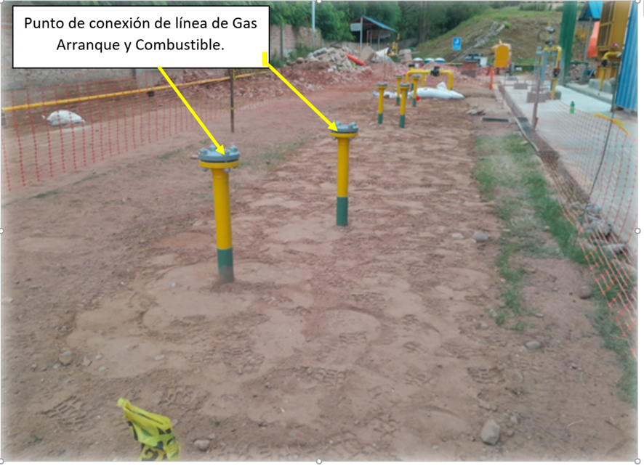
Figura 28. Tomas de Gas Arranque y Gas Combustible.
! | NOTA 25:  Para la efectiva ejecución constructiva a cargo de la empresa adjudicada al servicio, en este punto se detalla los equipos y materiales que YPFB TRANSPORTE S.A. proporcionará:  - Materiales mecánicos como ser Bridas, Cañería, codos, Tees normales, válvulas, en diámetros mayores o iguales a 2 Pulgadas.  Para el caso de Tees reductoras, reductores concéntricos y excéntricos, los mismos serán provistos por YPFB-TR siempre y cuando sus diámetros o derivaciones sean mayores a 2”, por ejemplo, si se tuviese un Reductor excéntrico ó TEE reductora de 2”x 4”, el encargado de proveer el accesorio mecánico es la contratista, si el accesorio fuera de 3”x4” el encargado de la provisión será YPFB-TR.  La empresa adjudicada al servicio de construcción deberá proveer a la obra como parte de su alcance:  - Todos los materiales como ser: Válvulas tipo bola, globo, codos, reductores concéntricos/excéntricos Tees reductoras (de acuerdo a nota líneas abajo), cañería, niples, uniones patentes, bridas, válvulas aguja, manómetros con glicerina interna, tubing para instrumentación, que tengan diámetros menores a 2 Pulgadas.  - Para el caso de reductores concéntricos/excéntricos, Tees reductoras, cuando la reducción defina en alguno de sus extremos, diámetros menores o iguales a 2 pulgadas también será de provisión de contratista.  - Para el caso de los bulones y empaquetaduras que sean usados para asegurar bridas y válvulas menores e iguales a 2” la provisión será realizada por la empresa adjudicada al servicio de construcción.  - Todos los accesorios como ser Thredolets, Weldolets, Sockolets (todos los Olets) sin importar el diámetro deberán ser provisión de la empresa adjudicada al servicio de construcción.

  - CONSTRUCCIÓN DE POZO SLOP, INSTALACIÓN Y PUESTA EN MARCHA DE BOMBA POZO SLOP.

Dentro del alcance de servicio de construcción, la empresa adjudicada debe rediseñar, en la etapa de revisión y validación de la ingeniería, el pozo Slop, mismo que una vez aprobado en su etapa de diseño en gabinete, debe ser construido en su totalidad (base, laterales y tapa) con plancha metálica de un espesor mínimo de ¼ y ⅜ de pulgadas de espesor de acuerdo al estado de las planchas entregadas por YPFB-TR, las mismas deben ser unidas entre lados con cordones de soldadura al 100%, reforzado en sus vértices con angulares compatibles con el material de la plancha.
Una vez construido con planchas metálicas el pozo Slop, toda la parte de metálica construida debe ser sometida a una preparación de superficie hasta obtener un grado de limpieza SSPC-SP-10 de acuerdo al ITM072, posterior a la aplicación de la limpieza de superficie, inmediatamente el recipiente metálico debe ser pintado con pintura epóxica, ofreciendo un espesor mínimo de 40 mils, a fin de ofrecer una adecuada protección para evitar corrosión, cumpliendo los requerimientos de aplicación del fabricante, también formara parte del alcance de la construcción, la implementación de ánodos de sacrificio para protección de la parte metálica del pozo Slop, la empresa adjudicada a la construcción debe considerar la provisión de los ánodos y la soldadura Cadweld necesaria, para proteger el pozo Slop.
Simultáneamente a la soldadura de las planchas que conformaran el pozo Slop, se deberá realizar la excavación en el suelo e iniciar la construcción de la cámara de hormigón armado asegurada con acero corrugado de construcción, una vez concluida, impermeabilizada y alisada internamente la cámara de concreto, se deberá introducir la cámara metálica soldada, que debe quedar empotrada y muy bien asegurada en la fosa revestida de concreto. La capacidad del pozo Slop deberá ser de 4 metros cúbicos, a una altura total de pozo del 80%, debe además contar con una escalerilla metálica en la parte de entrada de hombre.
La cámara del pozo Slop deberá contar con dos ingresos de tubería a una profundidad de por lo menos 80 centímetros de la parte superior de la cámara, los ingresos deben estar soldados a la plancha mediante tubería Sch-40 que deberán ser de 4”, al que se conectaran los colectores de los drenajes, purgas y alivios del sector de bombas Booster y puentes de medición, incluyendo drenajes para Proveer y otro ingreso con tubería de 4” Sch-40 en su parte opuesta que recibirá los drenajes, purgas y alivios que vendrán de las UBP´s, cabezales de succión, descarga y drenaje de trampa de despacho de chanchos, la profundidad de 80 centímetros por debajo del nivel natural, de las líneas de 4” con respecto a la altura total del pozo Slop es referencial, la empresa adjudicada al servicio de construcción deberá construir dichas entradas en función a los niveles a los cuales debe drenarse las líneas de aporte, con menor dificultad.
Se aclara también, que en la parte superior el pozo Slop, a nivel de superficie, se debe contar con un muro de contención alrededor de todo el contorno de la cámara, dicho muro de contención deberá ser de hormigón armado, reforzado con acero de construcción y deberá contar con una altura de muro de por lo menos 0.30 metros.
La tapa de la cámara Slop deberá llevar una entrada de hombre, coincidente al lado en el que se contaran con las escaleras, para que cuando el pozo Slop sea sometido a limpieza e inertizado se pueda acceder al interior de la mismo, en la otra parte de la tapa metálica, la empresa adjudicada al servicio de construcción debe considerar que se debe instalar la bomba del pozo Slop o Bomba de sumidero, la misma debe quedar debidamente asegurada tanto en la tapa metálica con algún otro soporte, en el que pueda asentarse toda la bomba y su motor eléctrico, también se deberá tomar en cuenta que la línea de descarga de la bomba saldrá paralela a la bomba a la superficie, por la misma tapa del pozo Slop, debiéndole fabricar el debido soporte a la misma. La línea de descarga de la bomba del pozo Slop deberá llevar una toma para la instalación de un indicador de presión con su debida válvula de bloqueo tipo bola y una segunda tipo aguja, también debe contar con una válvula de bloqueo y una válvula de retención, como se mencionó líneas arriba, la línea de descarga del pozo Slop debe proyectarse y conectarse a la línea de succión de las 4 bombas Booster, debiéndose prever que antes del ingreso a la línea de succión, se debe dejar las facilidades para la instalación de una válvula de bloqueo.
Como instrumento de medida de control de nivel del pozo Slop, se deberá dejar en la tapa del pozo Slop un orificio en el que se instalará un transmisor de nivel ultrasonico y un Switch tipo flotador, alcance también incluido en el servicio adjudicado a la contratista.
En el sector interno del pozo Slop en dirección de la línea de succión de la bomba (casi fondo), de deberá construir una pequeña “bajo cámara” que tendrá la función de acumular el producto que no pueda ser evacuado con la bomba, se deberá adecuar la configuración de la cámara de acuerdo a la Figura 29.
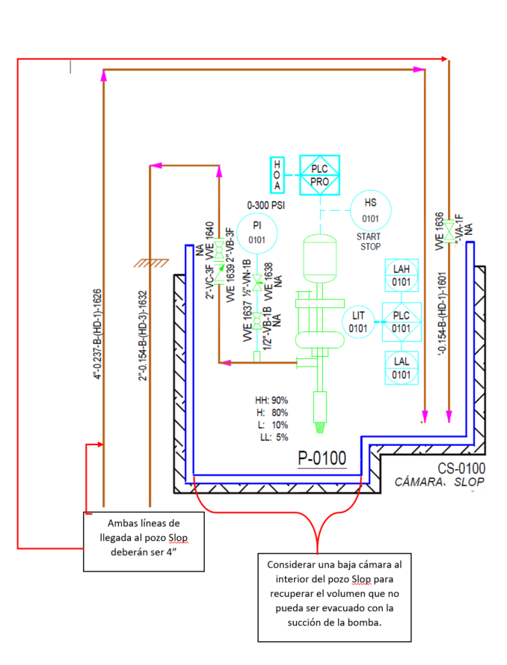
Figura 29. Configuración del pozo Slop.

! | NOTA 26:  El alcance constructivo que deberá considerar la empresa adjudicada al servicio, incluye:  - Retiro y transporte de los materiales mecánicos desde almacén de YPFB TR hasta el lugar de obra.  - Pruebas hidrostáticas al piping nuevo que se instalara (a excepción del puente de medición).  - Soldadura, ensayos no destructivos al 100% de las juntas, limpieza de superficies de acuerdo ITM.072 con un grado de limpieza de SSPC-SP-10 y cumpliendo todo lo requerido en el Instructivo, recubrimiento epóxico y poliuretano a todas las líneas instaladas, de acuerdo a ITM.021 aplicando un 30% más de lo requerido en este Instructivo para cada capa de pintura, incluye informes de calidad de las pruebas de END pruebas de adherencia de pintura, Welding Map y demás documentos que brinden evidencia de buenas prácticas y cumplimiento de las normas de construcción.  - Pruebas de hermeticidad a todas las válvulas provistas por YPFB TR y provistas por la empresa contratista, además de la pintura para las válvulas.  - Montaje de las válvulas provistas por YPFB-TR y provistas por la contratista.  - Soportes de concreto y metálicos para las líneas y válvulas montadas.  - Colocado de TAG´s de acero inoxidable de información de acuerdo al P&ID para cada válvula.  - Traslado a almacén de YPFB-TR de todo el piping, válvulas y accesorios retirados.  - Señalización e identificación para cada tubería, biñeteado con pintura reflectiva, colocando la dirección de flujo cada 5 metros y/o cada cambio de dirección de la línea de proceso, además del biñeteado con la indicación de la función de la línea cada 10 metros, e inmediato al recipiente a presión o válvula de bloqueo.  - Colocado de cinta de protección anticorrosiva de revestimiento, a la cañería enterrada de acuerdo a instructivo de YPFB Transporte S.A, ejecución de pruebas de aislamiento mediante HoliDay Detector.  - Soldadura Cadwell.

Se aclara que las dimensiones descritas en el plano referencial deben adecuarse a fin de conseguir el volumen de 4 metros cúbicos de capacidad, al 80% del llenado en altura, así mismo el contenedor mismo de hidrocarburo, deberá ser construido con chapa metálica de 0.25” y debe ser embebido en la cámara de hormigón armado, en ningún caso el concreto deberá contener el hidrocarburo o entrar en contacto con este. El diseño de las tapas metálicas deberá reforzarse y la entrada de hombre deberá ser del tipo de apertura con bisagra.
La bomba del pozo Slop será entregada a la empresa adjudicada al servicio de construcción desarmada como se muestra en la figura 30.
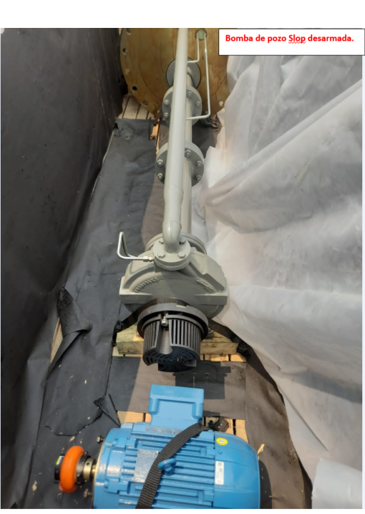
Figura 30. Bomba y motor Slop
La empresa contratista deberá considerar el armado, alineado y puesta en marcha de la bomba del pozo Slop, la misma debe ser armada siguiendo todas las recomendaciones del fabricante, se deberá tener especial cuidado en la tapa de cámara que sostendrá a la bomba en su conjunto, tomando en cuenta el peso de todo el equipo.
! | NOTA 27:  Para la efectiva ejecución constructiva a cargo de la empresa adjudicada al servicio, en este punto se detalla los equipos y materiales que YPFB TRANSPORTE S.A. proporcionará:  - Bomba y motor del pozo Slop  - Materiales mecánicos como ser Bridas, Cañería, codos, Tees normales, válvulas, en diámetros mayores o iguales a 2 Pulgadas.  Para el caso de Tees reductoras, reductores concéntricos y excéntricos, los mismos serán provistos por YPFB-TR siempre y cuando sus diámetros o derivaciones sean mayores a 2”, por ejemplo, si se tuviese un Reductor excéntrico ó TEE reductora de 2”x 4”, el encargado de proveer el accesorio mecánico es la contratista, si el accesorio fuera de 3”x4” el encargado de la provisión será YPFB-TR.  Las planchas de ¾” y ⅜” de espesor, para el conformado de la cámara metálica del pozo Slop, serán provistas por YPFB-TR, este material se encuentra en condición de usado (planchas recuperadas de otro proyecto), para lo cual la contratista deberá someter las planchas a una limpieza abrasiva (arenado) dejando la superficie en un grado de limpieza SP-10, para posterior pintado con pintura epóxica, de acuerdo al procedimiento de YPFB-TR, las planchas serán recogidas de almacén central, de Estación Chorety y Estación Entre Rios Tarija de Poliductos por parte de la empresa adjudicada al servicio de construcción, la provisión de la pintura epóxica y misceláneos a esta será provisión de la Contratista.  En caso de que las planchas presentes puntos de picado de superficie por pitin (corrosión), se debera realizar el rellenado con soldadura a fin de no dejar las planchas con un espesor debilitado o reducido.  La empresa adjudicada al servicio de construcción deberá proveer a la obra como parte de su alcance:  - Todos los materiales como ser: Válvulas tipo bola, globo, codos, reductores concéntricos/excéntricos Tees reductoras (de acuerdo a nota líneas abajo), cañería, niples, uniones patentes, bridas, válvulas aguja, manómetros con glicerina interna, tubing para instrumentación, que tengan diámetros menores a 2 Pulgadas.  - Para el caso de reductores concéntricos/excéntricos, Tees reductoras, cuando la reducción defina en alguno de sus extremos, diámetros menores o iguales a 2 pulgadas también será de provisión de contratista.  - Para el caso de los bulones y empaquetaduras que sean usados para asegurar bridas y válvulas menores e iguales a 2” la provisión será realizada por la empresa adjudicada al servicio de construcción.  - Todos los accesorios como ser Thredolets, Weldolets, Sockolets (todos los Olets) sin importar el diámetro deberán ser provisión de la empresa adjudicada al servicio de construcción.

  - INSTALACIÓN Y PUESTA EN MARCHA DE BOMBA DE REFRIGERACIÓN DE SISTEMA DE ENFRIAMIENTO.

La empresa adjudicada al servicio de construcción deberá considerar en su cotización, el reemplazo de la bomba de agua del sistema de enfriamiento del sistema recirculación “Yuba”, para lo cual YPFB-TR entregará la bomba y motor eléctrico a ser cambiado, la empresa contratista deberá instalar esta bomba conectando y adecuando las conexiones de succión y descarga de la misma como parte del trabajo, ya que las conexiones de la nueva bomba difieren de las conexiones disponibles ya instaladas, la instalación debe incluir provisión total de los materiales sin restricción de diámetro, además de la integración de la alimentación eléctrica de la misma, al CCM ubicado en el E-Hause. Debe también adecuar la fundación en la que se instalara la nueva bomba, puesto que el tamaño de la bomba actual, difiriere de la nueva.
! | NOTA 28:  El alcance constructivo que deberá considerar la empresa adjudicada al servicio, incluye:  - Retiro y transporte de los materiales mecánicos desde almacén de YPFB TR hasta el lugar de obra.  - Pruebas hidrostáticas al piping nuevo que se instalara (a excepción del puente de medición).  - Soldadura, ensayos no destructivos al 100% de las juntas, limpieza de superficies de acuerdo ITM.072 con un grado de limpieza de SSPC-SP-10 y cumpliendo todo lo requerido en el Instructivo, recubrimiento epóxico y poliuretano a todas las líneas instaladas, de acuerdo a ITM.021 aplicando un 30% más de lo requerido en este Instructivo para cada capa de pintura, incluye informes de calidad de las pruebas de END pruebas de adherencia de pintura, Welding Map y demás documentos que brinden evidencia de buenas prácticas y cumplimiento de las normas de construcción.  - Pruebas de hermeticidad a todas las válvulas provistas por YPFB TR y provistas por la empresa contratista, además de la pintura para las válvulas.  - Montaje de las válvulas provistas por YPFB-TR y provistas por la contratista.  - Soportes de concreto y metálicos para las líneas y válvulas montadas.  - Colocado de TAG´s de acero inoxidable de información de acuerdo al P&ID para cada válvula.  - Traslado a almacén de YPFB-TR de todo el piping, válvulas y accesorios retirados.  - Señalización e identificación para cada tubería, biñeteado con pintura reflectiva, colocando la dirección de flujo cada 5 metros y/o cada cambio de dirección de la línea de proceso, además del biñeteado con la indicación de la función de la línea cada 10 metros, e inmediato al recipiente a presión o válvula de bloqueo.  - Colocado de cinta de protección anticorrosiva de revestimiento, a la cañería enterrada de acuerdo a instructivo de YPFB Transporte S.A, ejecución de pruebas de aislamiento mediante HoliDay Detector.

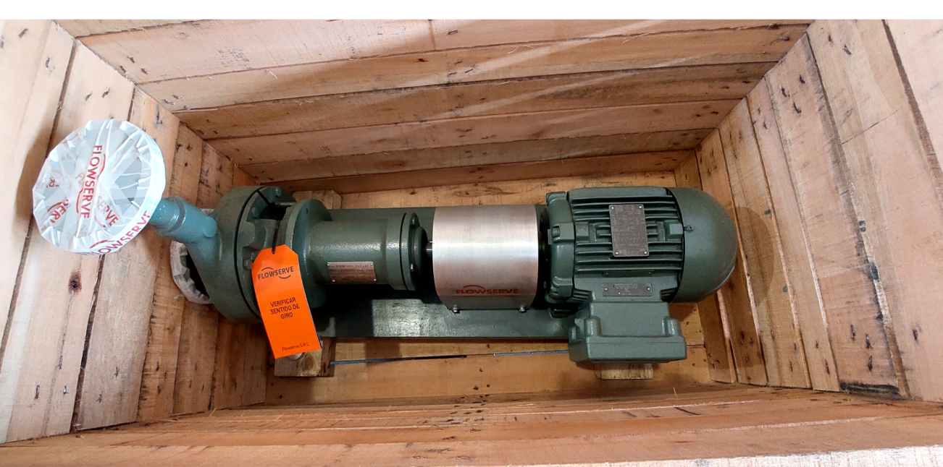
Figura 31. Bomba de agua a ser cambiada en el circuito de refrigeración de agua.

! | NOTA 29:  Para la efectiva ejecución constructiva a cargo de la empresa adjudicada al servicio, en este punto se detalla los equipos y materiales que YPFB TRANSPORTE S.A. proporcionará:  - Bomba y motor eléctrico para bomba de recirculación.  - Materiales mecánicos como ser Bridas, Cañería, codos, Tees normales, válvulas, en diámetros mayores o iguales a 2 Pulgadas.  Para el caso de Tees reductoras, reductores concéntricos y excéntricos, los mismos serán provistos por YPFB-TR siempre y cuando sus diámetros o derivaciones sean mayores a 2”, por ejemplo, si se tuviese un Reductor excéntrico ó TEE reductora de 2”x 4”, el encargado de proveer el accesorio mecánico es la contratista, si el accesorio fuera de 3”x4” el encargado de la provisión será YPFB-TR.  La empresa adjudicada al servicio de construcción deberá proveer a la obra como parte de su alcance:  - Todos los materiales como ser: Válvulas tipo bola, globo, codos, reductores concéntricos/excéntricos Tees reductoras (de acuerdo a nota líneas abajo), cañería, niples, uniones patentes, bridas, tapones, válvulas aguja, manómetros con glicerina interna, tubing para instrumentación, que tengan diámetros menores a 2 Pulgadas.  - Para el caso de reductores concéntricos/excéntricos, Tees reductoras, cuando la reducción defina en alguno de sus extremos, diámetros menores o iguales a 2 pulgadas también será de provisión de contratista.  - Para el caso de los bulones y empaquetaduras que sean usados para asegurar bridas y válvulas menores e iguales a 2” la provisión será realizada por la empresa adjudicada al servicio de construcción.  - Todos los accesorios como ser Thredolets, Weldolets, Sockolets (todos los Olets) sin importar el diámetro deberán ser provisión de la empresa adjudicada al servicio de construcción.

  - OBRAS METAL MECÁNICAS: SOPORTES DE CAÑERÍA.
Como parte del alcance del servicio de construcción, la empresa adjudicada debe construir todos los soportes necesarios destinados al correcto aseguramiento de la cañería, cuando la misma defina una trayectoria aérea y a nivel superficie, soportación que incluirá a las líneas a ser construidas en el tercer, segundo y primer nivel.
Todos los soportes a ser construidos deben adecuarse al lugar en el que se instalarán, pudiendo en muchos casos prescindir del uso de concreto para la fabricación de los mismos, usando únicamente metal, en caso que la instalación del soporte vaya a ser realizada en superficies de concreto, si fuera este el caso, se deberá asegurar los mismos firmemente con pernos Hilti en el concreto, con por lo menos 4 puntos de aseguramiento, es decir 4 pernos.
Los típicos de fabricación de los soportes de tubería se detallan en el Plano de Vistas, Elevaciones y Detalles Soporte para Tuberías, mismos que serán entregados anexos al presente documento.
La empresa adjudicada al servicio de construcción deberá considerar que actualmente se encuentran instalados soportes metálicos y de concreto en muchas partes de los tendidos de ductos que se retiraran, por lo que en la etapa de revisión y validación de la ingeniería se deberá considerar la reutilización y adaptación de los mismos a fin de reutilizar y disminuir materiales para descarte.
Se aclara que toda cañería se asegurará al soporte con: pernos U-Bolt, una lámina de Neopreno y Tuercas con arandela, en ningún caso la cañería deberá entrar en contacto con el soporte ni con el perno U-bolt. La cantidad de soportes a cotizar debe estar en función a las cantidades descritas en los isométricos, maqueta y lugares en los que se requieran, mismos que deben estar alineados con el alcance descrito en este documentos y demás anexos.
  - OBRAS METAL MECÁNICAS: SOPORTES DE INSTRUMENTOS, CAJAS DE PASO, CONDUITS Y BOTONERAS.
La empresa adjudicada al servicio de construcción deberá contemplar en su alcance la construcción de los soportes para Instrumentos, cajas de paso, balizas, sirena y Botoneras. En el tercer nivel de manera general, sin que la descripción se limite a otros puntos no nombrados, la contratista deberá construir los soportes para:
Panel de ignición adyacente al KOD.
Cajas de paso eléctricas para alimentación a panel de ignición.
Cajas de paso de instrumentación y conversor de medios.
Cajas de paso al pie del Flare.
Vasos comunicantes y visor de nivel para los Tk.189-Tk.190 y Tk.191.
Conduit y cajas de paso de instrumentos de temperatura, presión y nivel.
Instrumentos asociados a los tanques Tk.189-Tk.190 y Tk.191.
Detectores de Fuego.
Conduits en general.
Líneas de gas power y conduits para actuadores de válvulas.
Válvulas actuadas y no actuadas.
Cajas de paso para ingreso a caseta de control y distribución eléctrica.
Se aclara que actualmente en el lado frontal de los tanques Salchicha se encuentra una pasarela metálica en elevación, ver Figura 32, desde la cual el personal operativo encargado de la supervisión y relevamiento, realiza el registro de datos operativos, el requerimiento para la construcción en este sector, es que los datos operativos de los instrumentos a instalar puedan ser visualizados en los Display, desde la pasarela, sin que el personal operativo tenga por necesidad, bajarse de la misma, para lograr este cometido el soporte para los instrumentos con Display debe estar al mismo nivel que los instrumentos actualmente instalados en los tanques Salchicha (manómetros, termómetros e instrumentos de medición de nivel analógicos). Para poder visualizar los datos de los Display de los instrumentos, la empresa contratista deberá fabricar los soportes metálicos, asegurando los mismos en el piso cementado con pernos Hilti y mediante abrazaderas a la estructura metálica de la baranda de la pasarela, para lo cual deberá considerar todos los elementos eléctricos aislantes necesarios, requeridos al momento de instalar los instrumentos electrónicos.
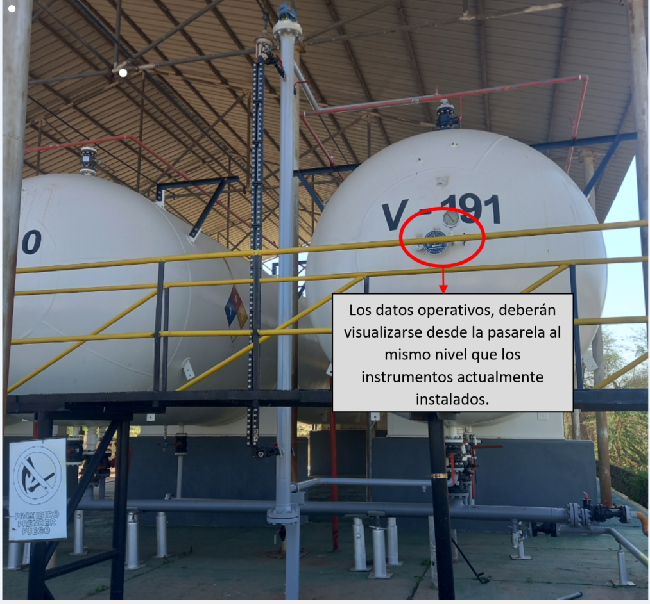
Figura 32. Pasarela en lado frontal de tanques Salchicha.

En el área del descargadero de GLP la empresa adjudicada al servicio de construcción deberá considerar, pero sin limitarse a lo mencionado, la fabricación de los soportes las botoneras de arranque y paro de las 2 bombas y los 2 compresores, además de los soportes para las 2 cajas de paso y conduits.
En el sector del descargadero de GLP la empresa contratista deberá considerar en su alcance, que por este punto pasara e iniciarán su trayectoria 3 conduits, de 2” cada uno, llevando energía eléctrica y fibra óptica, mismos que se instalaran aéreos, esta parte del alcance no está plasmada en los documentos de ingeniería a ser entregados a la empresa contratista, sin embargo, se muestra la trayectoria en la Figura 33. Estos conduits deberán ser asegurados, asentados en soportes debidamente construidos de acuerdo a al típico PS-2 y distribuidos en base a las distancias convenientes en función al peso de los mismos, todo incluido en la revisión y validación de la ingeniería.
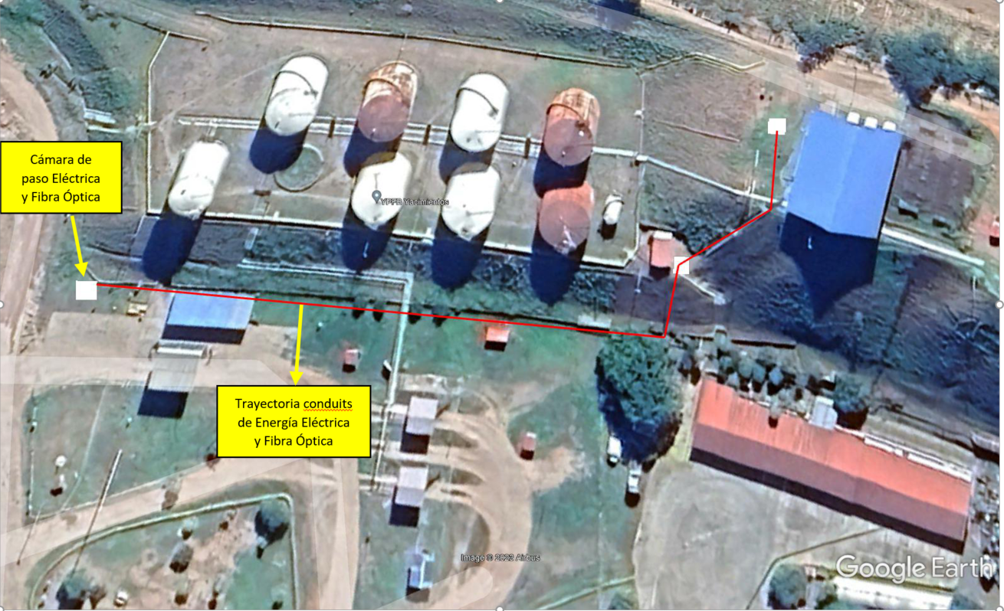
Figura 33. Trayectoria de Conduit de F.O. y EE hacia tercer nivel.

En el primer nivel la empresa adjudicada al servicio de construcción deberá considerar los soportes para:
Botoneras de arranque y paro de bombas de recirculación para Yuba.
Botoneras de arranque y paro para torre de enfriamiento.
Botoneras de arranque y paro para Bombas Booster antiguas.
Botoneras de arranque y paro para Bomba de pozo Slop.
Botoneras de arranque y paro de bomba de recirculación de aceite de UBP-1
Conduit superficial para todos instrumentos y alimentaciones eléctricas.
Cajas de paso eléctricas e instrumentación.
Soportes para cada Transmisor de presión y temperatura en succión y descarga de UBP´s 1 y 3
Válvulas de alivio en cabezal de succión y descarga.
Des aireadores de: Puente de medición y bombas Booster nuevas.
Se aclara que, dentro del precio ofertado para esta tarea, el proponente debe considerar la provisión de toda la mano de obra, así como de todos los materiales y accesorios necesarios para realizar las tareas: planchas metálicas, pernos de anclaje, planchas antideslizantes, fierros angulares, pletinas, refuerzos metálicos, perfiles “H”/”I”/”C” laminados en caliente según ASTM, pernos, tuercas, volandas, consumibles, y cualquier otro material y/o accesorio, necesario para la correcta realización de las tareas descritas en el presente ítem y a conformidad de YPFB-TR. . Todos los equipos, materiales, y accesorios a ser utilizados en las obras (toda la obra) deben ser nuevos, de primera calidad, y altamente resistentes a la corrosión, pudiendo YPFB TRANSPORTE S.A. rechazar el uso de cualquier material que considere inapropiado o de baja calidad.

  - CONSTRUCCIÓN DE CUBIERTA PARA POZO SLOP.
La empresa adjudicada al servicio de construcción debe considerar en su cotización la construcción de una cubierta para proteger de las inclemencias climáticas al Pozo Slop.
Para la construcción de la cubierta, se debe considerar que en la etapa de revisión y validación de la ingeniería se debe reubicar la posición final del pozo Slop de acuerdo a las modificaciones del piping de descarga de las bombas Booster antiguas y nuevas, interferencias eléctricas e instrumentación encontradas en la etapa de relevamiento, modificaciones de piping que también forman parte del alcance de la empresa adjudicada al servicio de construcción, el requerimiento para este punto, es que la cubierta descrita, debe ofrecer la cobertura al pozo Slop y a su muro de contención, la superficie aproximada es de 10 metros cuadrados, está cubierta debe garantizar la protección total del sol y la lluvia, la posible ubicación a ser considerada, sin limitar a las posiciones a ser evaluadas durante la etapa de revisión y validación de la ingeniería, se muestran en las Figuras: 34

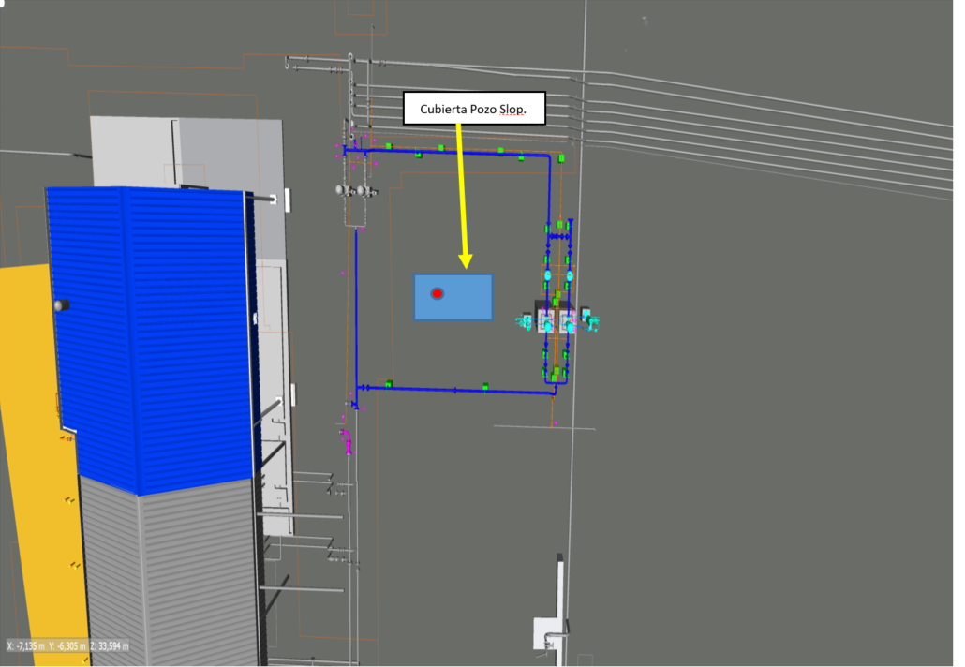
Figura 34. Posible disposición del pozo Slop.

El Proponente deberá realizar la construcción, el montaje e instalación de la estructura metálica conforme a los planos aprobados para construcción (fase de revisión y validación de la Ingeniería). La contratista debe proveer la logística y medios requeridos para la construcción, montaje e instalación de la estructura (cubierta) en su posición final, en coordinación con las disciplinas: civil/mecánica/eléctrica/instrumentación para concretar el objetivo. El izaje y manipulación de las estructuras, sus componentes, y otros, solo se llevará a cabo con equipos y personal adecuados para tal fin, y debidamente certificados (grúas, eslingas, andamios, grilletes, cáncamos, etc.). El Proponente deberá nivelar, alinear el terreno, soportar la estructura, además de reponer, reparar y pintar las zonas o partes de las estructuras u otros sistemas que hubiesen resultado dañados durante la realización del trabajo. El proponente debe garantizar un montaje seguro y confiable de toda la estructura y sus respectivos componentes como ser: canaletas, calamina trapezoidal, cenefa, cumbreras, bajantes, etc, mismos que forman parte del armado de la cubierta, y por ende del alcance del servicio de construcción, tomando en cuenta el replanteo topográfico. Si YPFB-TR considera que la construcción, montaje e instalación no reúne las condiciones de seguridad y estabilidad, entonces rechazará el trabajo, hasta que la misma satisfaga los requisitos de seguridad, operatividad, y mantenibilidad de YPFB-TR. El proponente debe proporcionar todos los materiales y accesorios requerido para la estructura. La construcción, montaje e instalación de las estructuras, debe ser implementado con los materiales del grado, tamaño aprobados durante la etapa de adecuación, revisión y validación de ingeniería. El PROPONENTE deberá revisar a detalle la información proporcionada, de tal forma que los nuevos planos desarrollados y aprobados para construcción se encuentren libres de errores y con los materiales y accesorios completos y correctos.
El Proponente deberá contemplar en su propuesta toda la mano de obra, así como la provisión de todos los materiales y accesorios necesarios para la ejecución de las tareas descritas en el presente acápite. Tales materiales, y accesorios son, pero no se limitan a (sin importar el diámetro o tamaño): Perfiles estructurales “H” /” I” /”C” laminados en calientes según ASTM, planchas base, perfiles angulares, calamina trapezoidal, canaletas, pernos y tuercas de grado hexagonales, volandas planas y de presión, pernos de anclaje, refuerzos metálicos, consumibles, y cualquier otro equipo, material, y accesorios necesarios para la correcta ejecución de las tareas mencionadas en el presente acápite. Todos los equipos, materiales, y accesorios a ser utilizados en las obras (toda la obra) deben ser nuevos, de primera calidad, y altamente resistentes a la corrosión, pudiendo YPFB TRANSPORTE S.A. rechazar el uso de cualquier material que considere inapropiado o de baja calidad. Así como también toda estructura que sea o forme parte de la cubierta a construir debe ser debidamente pintada en base a el ITO. 010 y sus Anexos.

La cubierta del pozo Slop deberá cubrir en su totalidad a la cámara del pozo Sloop, incluyendo al muro de contención a ser construido alrededor del mismo, se aclara que en la ingeniería no se proporcionará un típico de construcción de la cubierta ni del muro de contención, debiendo la empresa contratista confeccionarla en función a las dimensiones a ser adecuadas y en función al volumen requerido de almacenamiento descrito en un subtítulo líneas arriba. La altura mínima desde el nivel del piso terminado hasta la viga de apoyo de la cubierta deberá ser minimamente de 3.5 metros de acuerdo a la Figura. 37
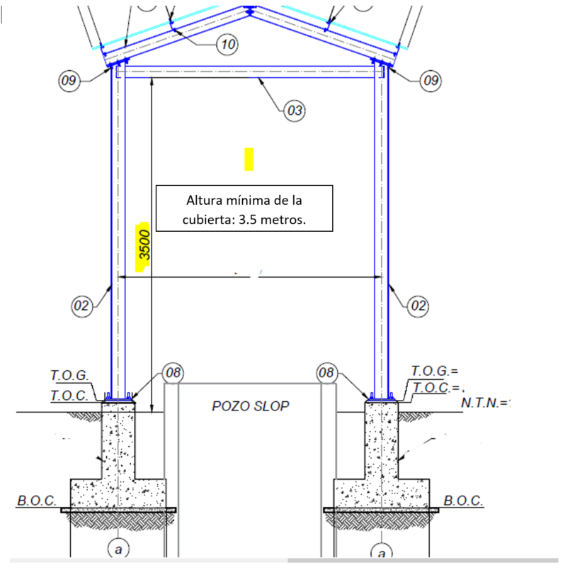
Figura 37. Altura mínima de la cubierta del pozo Slop.

! | NOTA 30:  Se aclara que, para el caso de la cubierta del pozo Slop, toda la estructura debe ser desarmable, esto con el objetivo de que al momento de requerir realizar algún mantenimiento correctivo y/o predictivo, que requiera el retirado de la bomba mediante el uso de un equipo de izaje, toda la cubierta pueda ser removida/desarmada y nuevamente rearmada sin la necesidad de cortes en frio o en caliente. Para lograr este requerimiento de versatilidad de las cubiertas a construir, la empresa adjudicada al servicio de construcción, deberá hacer uso de pernos en toda la estructura, a fin de asegurar la misma de manera segura.  La cubierta del pozo Slop debe contar con las cenefas laterales correspondientes orientadas en función a la dirección la salida y puesta del sol, además de tomar en cuenta en el diseño en sí de la estructura, la dirección del viento predominante a fin de protección en caso de lluvias y aprovechamiento de las cenefas.

  - AMPLIACIÓN DE BARANDA DE CONTENCIÓN VEHICULAR Y TAPAS DE CÁMARAS ELÉCTRICAS E INSTRUMENTACIÓN.
Como parte del alcance del servicio de construcción se encuentra la ampliación de la baranda de contención vehicular situada en el acceso de subida de camiones hacia el tercer nivel, en el que se encuentran los tanques tipo Salchicha, el cumplimiento en la ejecución de esta tarea consiste en ampliar la baranda por lo menos en 35 metros, guardando la misma característica constructiva de la baranda ya instalada ver Figura 38 y 39. YPFB-TR entregara tubería en condición de desuso a fin de que la empresa constructora pueda realizar la construcción de la baranda de continuación, las fundaciones de concreto deberán ser construidas por la empresa adjudicada al servicio, las mismas deberán estar debidamente aseguradas a fin de proveer la protección adecuada a todo el equipamiento a instalar.
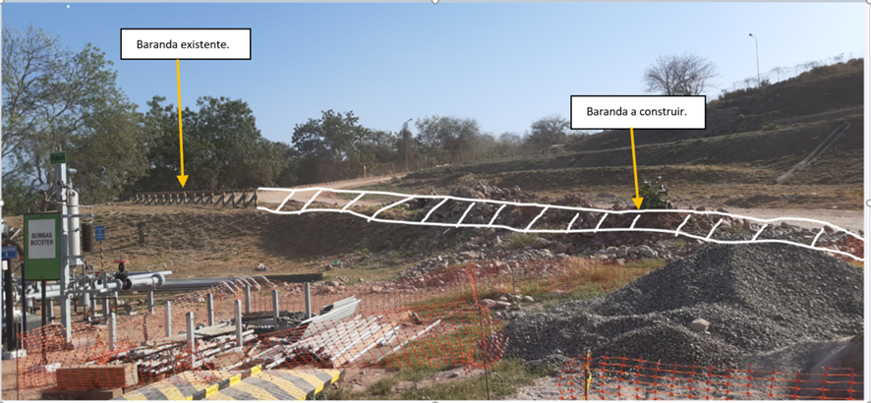
Figura 38. Baranda de contención vehicular.
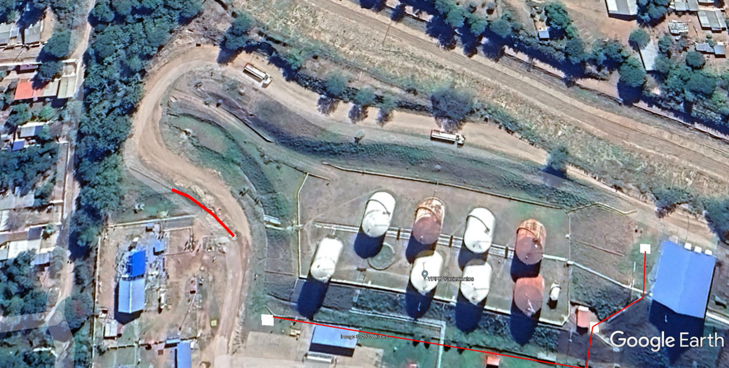
Figura 39. Baranda de contención vehicular.

El alcance de este subtitulo abarca también a la construcción de tapas metálicas para todas las cámaras a ser construidas en el primer, segundo y tercer nivel, todas las tapas de cámaras deberán obedecer al típico de construcción descrito en el plano a ser entregado, así como también al interior de cada amara, la empresa contratista deberá proveer las parrillas metálicas para soportar el cable de reserva a ser dejado en cada cámara, cada parrilla debe ser debidamente aterrada y contar con la accesibilidad a cada cámara mediante una escalerilla empotrada a cada cámara, que servirá para el acceso al interior de cada cámara.
  - CONSTRUCCIÓN DE PASARELAS Y CRUCES DE CAÑERÍAS

Dentro del alcance de la empresa adjudicada al servicio, se encuentra la construcción de pasarelas metálicas, mismas que serán distribuidas en todas las instalaciones que se construirá, si bien toda la ingeniería será sometida a una revisión y validación, estas estructuras metálicas podrán ser construidas o no, de acuerdo a los resultados obtenidos, sin embargo las mismas deberán ser igualmente cotizadas en la etapa de presentación de propuestas al igual de todo el alcance mecánico y metalmecánico, pudiéndose declinar la fabricación y el uso de las mismas y por ende no ser consideradas en como pago en los
boletines mensuales de toda la obra.
TIPO DE ESCALERA METÁLICA | CANTIDAD
TIPO EM-001 | 2
TIPO EM-002 | 2
TIPO EM-003 | 1
Las pasarelas y cruces de rack de tuberías a ser consideradas de acuerdo a los modelos descritos en “Plano Estructural y Fundación Civil Pasarela Metálica, Vista Planta, Cortes y Detalles” TJ-E211-CI-00-08-20 de 21:

! | NOTA 31:  Se aclara que, dentro del alcance de la empresa adjudicada al servicio de construcción, se encuentra realizar el curvado necesario a la cañería y conduit proporcionado por YPFB-TR con el fin de adecuarse a la trayectoria fijada/ definida en el relevamiento topográfico y definición final de la revisión y validación de la ingeniería, también aplica a la cañería a ser provisionada por la empresa contratista.  De la misma manera toda cañería enterrada debe tener la cinta revestimiento anticorrosión, misma que tendrá la función de proteger de la corrosión a la cañería, además del tratamiento de la superficie de la cañería, para la aplicación de la cinta, antes de ser enterrada la cañería y una vez colocada la cinta de protección, se deberá realizar los ensayos con el Holiday Detector a fin de confirmar el aislamiento correcto de protección.  Todo lo mencionado deber ser aplicado a todos los anexos que forman parte de la documentación de licitación.  Para el caso del conuit aéreo, cajas de paso, sellos y demás accesorios, los mismos deberán ser pintados de acuerdo al estándar de colores

! | NOTA 32:  YPFB TRANSPORTE S.A. en su Almacén Central, Antigua Terminal, Estacion Chorety y Estación Entre Rios podrá entregar a la empresa Contratista, material mecánico sobrante de otros proyectos y recuperado de otras locaciones, el mismo debe ser reutilizado para la fabricación de soportes de cañería, soportes de instrumentos y demás estructuras que forman parte del alcance de la construcción, para lo cual la empresa adjudicada al servicio de construcción podrá adecuar el diseño de las estructuras metálicas utilizando y adecuando el material mecánico entregado para los fines requeridos. En caso que el material a ser reutilizado no sea necesario o no sea útil para la fabricación de la soporteria requerida en el alcance de proyecto, la empresa Contratista deberá proveer el material como parte de su alcance a fin cumplir con lo solicitado en el alcance del proyecto. El material consumible necesario para habilitar y reutilizar el material entregado a la contratista, forma parte del alcance del servicio de construcción. Todo soporte, estructura escalera de paso debe ser sometido a limpieza de su superficie previo al pintado anticorrosivo. Todo el material en condición 2 disponible y de propiedad de YPFB-TRANSPORTE S.A. puede ser utilizado y adecuado para su utilización en la soporteria, protección de baranda vehicular soportes para cuberta de pozo Slop y cualquier uso que la contratista considere necesario.

CONSIDERACIONES ADICIONALES
Con excepción de los equipos y/o materiales provistos por YPFB-TR, el Proponente deberá contemplar en su propuesta toda la mano de obra, así como la provisión de equipos, materiales y accesorios necesarios para la ejecución de las tareas. Tales materiales son, pero no se limitan a:
- Tuberías sin costura en diferentes grados y esquemas, válvulas tipo bola, mariposa, globo y retención (check) menores a 2”.
- Juntas dieléctricas Pikotec menores e iguales a 2”.
- Juntas espiraladas (316 SS libre de asbestos) con aro interno acorde a la clase #150, #300, #600, #900 menores e iguales a 2”.
- Kit de juntas dieléctricas acorde a la clase #150, #300, #600, #900 (RTJ/RF, etc.) menores e iguales a 2”.
- Vasos comunicantes para tanques salchicha y KOD.
- Tapones y bridas ciegas menores a 2” acorde a la clase.
- Thredolets, weldolets, sockolets, cabezales plug hexagonales, pernos y tuercas de grado, sin restricción de tamaño.
- Bulones/espárragos para conexiones menores e iguales a 2”.
- Codos y bridas acuerdo a la clase #150, #300, #600, #900 (RTJ/WN, etc.) menores a 2”.
- Niples hexagonales, cuplas, menores a 2”.
- Válvulas tipo aguja doble bloqueo y purga, sin restricción de tamaño.
- Planchas metálicas, neopreno, vía de chispas, pernos de anclaje, fierros angulares, pletinas, abrazaderas metálicas, pernos “U”, refuerzos metálicos, perfiles UPN, I/H, volandas, aditivos, pintura, consumibles, y cualquier otro equipo, material, y accesorio necesario para la correcta ejecución de las tareas mencionadas en el presente acápite. Todos los equipos materiales y accesorios deben ser acordes a la clase de presión que se maneje.

! | NOTA 33:  La empresa adjudicada al servicio de construcción debe tomar en cuenta que la fabricación de todos los Spools de tubería, prefabricados mecánicos, ensayos no destructivos que incluyan radiografiá y trabajos en caliente, deben ser realizados en el obrador o taller, debido a que en el área próxima las UBP´s, tanques de almacenamiento y áreas consideradas como industriales, en las que se tengan gran posibilidad de emanación de vapores de hidrocarburo, no será permitido el trabajo continuo en caliente. Solo se podrán realizar trabajos de soldadura en área industrial cuando se trate de intervenciones al ducto con paro de operaciones, trabajos a ser planificados con por lo menos 30 días de anticipación.  Los trabajos de soldadura en área industrial deberán ser analizados y autorizados por YPFB-TR pudiendo esta última considerar algunas juntas de soldadura como realizables fuera del área industrial.  Así también la Contratista debe considerar que previo a todo trabajo de intervención, que normalmente requieren el uso de recursos humanos y equipos en periodos mayores a los normales en obra, la empresa adjudicada debe presentar un informe pormenorizado de las actividades a realizar, así como también un cronograma en el que se detalle los recursos, periodos y responsables de la realización de cada actividad en particular. Este informe debe presentado con por lo menos 45 días de anticipación y ser analizado y aprobado por los encargados del proyecto asignados por YPFB-TR y ser presentado a instancias superiores como el agente regulador ANH, subsidiarias de YPFB vecinas y autoridades locales, por lo que la prolijidad del informe y la presentación debe ser muy clara y de cumplimiento obligatorio.

! | NOTA 34:  Se aclara que, que previo a la etapa constructiva, la ingeniería debe estar debidamente revisada y validada, todos los relevamientos de campo deben estar concluidos, así como también el replanteo topográfico y todos los estudios de suelo realizados.  - Todas las actividades a ser realizadas en campo, deben ser realizadas con procedimientos, planificación de actividades, mismas que deben ser plasmadas en el cronograma de construcción.  - El Proponente que se adjudique el servicio de construcción deberá reubicar temporal o definitivamente cualquier interferencia que no permita desarrollar las actividades de manera continua.

¡ | NOTA 35:  - La empresa adjudicada al servicio de construcción deberá tomar en cuenta que durante los bombeos de GLP desde Estacion Villa Montes hacia el PVT y operaciones de descarguio de tanques de GLP, las actividades en el área de las bombas booster, pozo slop y descargadero, serán restringidos por lo que la empresa adjudicada al servicio de construcción, deberá configurar su cronograma a fin de que el mismo realice actividades que no conlleven a realizar trabajos en caliente en el área mencionada.  - En todo momento que sean requeridos equipos de elevación, los mismos deberán estar disponibles para su uso principalmente en las intervenciones.
¡ | NOTA 36:  - Para todos los casos en lo que se realicen cambios de líneas en servicio, reutilización de líneas no operables y puesta en marcha de equipos principales, la empresa adjudicada al servicio de construcción deberá proveer mano de obra calificada y no calificada para la realización de las actividades, en algunas ocasiones en horario extendido, debido a que las intervenciones deben tener inicio y fin, dejando el sistema operativo, no se podrá dejar bajo ninguna circunstancia la estación inoperable después de una intervención .  - Los equipos como ser grúas, moto soldadores, amoladoras, llaves manuales, multiplicadores de torque, trípodes, equipos para ensayos no destructivos, compresores de aire, andamios, equipos de protección personal, multímetros y demás equipos que puedan ser utilizados durante una intervención, deben estar disponibles, de acuerdo al plan de intervención que debe ser elaborado por la misma empresa contratista.

  - LINEAMIENTOS CONSTRUCTIVOS
SOLDADURA
La soldadura de las juntas, plataformas, estructuras metálicas, y otros deberá realizarse en completo cumplimiento con los requerimientos de YPFB-TR, especificaciones técnicas de la Ingeniería, instrucciones de trabajo, Sistema de gestión de YPFB-TR y normas internacionales vigentes, para lo cual, la Contratista deberá proveer todos los recursos necesarios para su ejecución dentro del plazo previsto y con la calidad exigida.
El alcance del presente ítem contempla la ejecución de la soldadura de todos los componentes (tuberías, plataformas, estructuras metálicas, soportes, prefabricados, accesorios, bridas, Thredolets, Weldolets, Sockolets (todos los Olets), etc.) de los sistemas a instalarse en el proyecto Adecuación Estación Villamontes Poliducto.
Antes del inicio de los trabajos de soldadura y de forma oportuna se debe ejecutar y presentar mínimamente los siguientes documentos para la aprobación por parte de YPFB-TR:
- Calificación de la Especificación del Procedimiento de soldadura para todos los tipos de materiales a soldar que tenga la obra (WPS).
- Registro de calificación del procedimiento (PQR), documentando los resultados de la soldadura mediante ensayos.
- Calificación de procedimientos y soldadores para reparaciones de soldadura.
- Registro de desempeño de Soldador WPQ.
- Lista de Soldadores calificados aprobados.
- Formato del Mapa de Soldadura

Todos los puntos anteriores deberán ser evaluados conforme a Código ASME Sección IX Qualification Standard for Welding and Brazing Procedures, Welders, Brazers, and Welding en su última versión. Para la fabricación de elementos estructurales, soldadores y procedimientos de soldadura deberán estar calificados conforme al código AWS D1.1 STRUCTURAL WELDING CODE-STEEL, debiéndose realizar el 100% de ensayos no destructivos a los elementos prefabricados de la cubierta de del puente de medición y bombas booster ya que el ensamblado de la misma deberá ser empernado para un desarmado en caso de mantenimiento y extracción de los motores y bombas boosters, dejando a un 30% a los ensayos no destructivos a ser realizados en otras estructuras, previa coordinación con YPFB-TR, los ensayos no destructivos a ser realizados son: líquidos penetrantes, gammagrafía o ultrasonido.
Se aclara que la Contratista deberá proponer un laboratorio, presentar los certificados de calibración y patrones de calibración de los equipos e instrumentos a emplear en las pruebas y ensayos, también deberá contar con los procedimientos de pruebas y ensayos. La supervisión de YPFB-TR revisará la documentación presentada y hará conocer su conformidad u observaciones. El Proponente deberá proveer todos los materiales, consumibles, fungibles, y demás accesorios para todas las pruebas a realizar. Todos los equipos, materiales y accesorios requeridos para la calificación de soldadores deben correr a cuenta de la Contratista.
La Contratista deberá homologar a su cargo los procedimientos de soldadura y otras calificaciones en presencia de YPFB-TR, con lo que se define que no se aceptaran calificaciones de proyectos pasados. Se deberán homologar tantos procedimientos como se requieran, de acuerdo con los materiales base y de acuerdo el Código de referencia ASME IX y los estándares de ingeniería aplicables de YPFB-TR. Cualquier cambio introducido en las variables esenciales de soldadura para un procedimiento determinado, significará la necesidad de homologar un nuevo procedimiento y/o una nueva calificación del soldador de acuerdo a los procedimientos y permisos de trabajo aprobados por YPFB-TR.
La soldadura es una de las actividades críticas de la construcción y debe ser considerada como tal, por lo que, dentro del plan de ejecución del proyecto, la Contratista debe presentar un plan detallado de ejecución que refleje la metodología, recursos, número de grupos, rendimientos previstos para el cumplimiento del cronograma de ejecución, y otros. Se deben considerar mínimamente los siguientes documentos:

- Validación del Procedimiento de soldadura con los registros correspondientes
- Procedimiento general de soldadura para producción, que deberán estar regidas por la Norma ASME IX, ASME B31.4 (Succión, descarga, alivios y drenajes), ASME B31.8 (línea de Gas combustible y Gas de Arranque) y estándares de YPFB-TR.
- Todas las actividades mencionadas deberán ser evaluadas y firmadas por el Inspector de soldadura certificado CWI o su similar Nivel II IRAM, mismo que previo a su contratación por parte de la empresa adjudicada al servicio de construcción, deberá ser validado y aceptado por YPFB-TR, se aclara que YPFB-TR se reservará el derecho de aceptar o rechazar al inspector de soldadura propuesto, reservándose las consideraciones o antecedentes evaluados. En caso que la empresa contratista cuente con un inspector de soldadura que figure como personal fijo, igualmente será evaluado bajo las consideraciones de aceptación y/o rechazo, con la reserva de informar las causas del rechazo, ante esta situación la empresa contratista deberá incluir en el equipo que participara en el proyecto otro inspector de soldadura.
- Todas las juntas soldadas a líneas de proceso, drenajes, purgas, alivios, líneas de succión y descarga de unidades de bombeo, bombas Booster, pozo Slop, y líneas de gas natural, deberán ser sometidas a ensayos no destructivos a un 100% de las juntas soldadas.

En los siguientes casos las juntas no serán contabilizadas o deberán ser descontadas como sumatoria a las pulgadas efectivas ejecutadas de la Planilla de Cotización Formato B-1.
- Juntas rechazadas por Ensayo No Destructivo END
- Juntas de ensambles para pruebas hidrostáticas.
- Juntas a cortar por errores, producto de un mal relevamiento de campo y una deficiente validación y/o actualización de la ingeniería.
- Trabajos de soldadura provisionales.
- Correcciones de cordón de soldadura.
- Juntas en líneas, rechazadas por presencia de tensionamiento, des alineamiento.
- Juntas producto de cortes de tubería no necesarios y/o erróneos, se deberá planificar antes de cortar una cañería ya que un acto no planificado incrementa pulgadas diametrales no planificadas.

Todos los puntos mencionados anteriormente deberán ser asumidos como mala calidad de servicio, en cualquier caso, deben ser asumidas por la empresa que se adjudique el presente proceso.

Los registros de soldadura deberán ser elaborados diariamente y el mapa de soldadura deberá ser actualizado de forma diaria, así como también se deberá revisar y comparar en campo el registro de soldadura ejecutado, a la conclusión de la jornada de trabajo, toda la documentación deberá ser aprobada por YPFB-TR para la certificación correspondiente. La Contratista deberá tomar en cuenta que no se considerará junta de soldadura concluida, a aquella que no cuente con la liberación del ensayo no destructivo correspondiente, a no ser que corresponda a soldadura estructural que no corresponda a la cubierta del Puente de Medición.

El CONTRATISTA deberá satisfacer los requisitos para soldadura establecidos en los códigos ASME B 31.3 y ASME B31.4.

ENSAYOS NO DESTRUCTIVOS (END)
Será responsabilidad de la Contratista el proveer un sistema y/o metodología de inspección no destructiva de todas las juntas de cañería de proceso y/o estructuras soldadas, inicialmente mediante una inspección visual por parte del CWI o inspector de soldadura Nivel II, el cual es responsable de la calificación y aceptación de las juntas y/o estructuras soldadas.

En el caso de que la Contratista no cuente con Inspectores NDT certificados como Nivel II o Nivel III conforme a SNT-TC-1A, la Contratista deberá seleccionar a la empresa que ejecutará las actividades de END a su coste (debe incluirse en su propuesta), la cual debe cumplir con lo establecido en los Requisitos de GSSM Y RSE para Contratistas, aplicable a empresas que realizan trabajos de END en proyectos y los requisitos de SNT-TC-1A para su personal, ASME Sección V Nondestructive Examination para la ejecución de los trabajos.

Los ensayos no destructivos a todos los trabajos de soldadura nuevos y/o de reparación se realizarán 100% mediante el método de gammagrafía, no pudiéndose emplear otro método (ultrasonido, tintas penetrantes, partículas magnéticas) salvo aprobación de YPFB-TR. y justificación correspondiente.
En caso de que la cantidad de juntas que requieran reparación, exceda el 10% dentro del intervalo de medición del desempeño del soldador, entonces la Fiscalización podrá solicitar el cambio de los soldadores involucrados en las mismas.
El servicio deberá incluir la digitalización de las placas radiográficas / gammagráficas. Se aclara que para los procedimientos de END utilizados, se debe contar con la autorización escrita por parte del Inspector END Nivel III para la aplicación de los procedimientos dentro del proyecto.
El porcentaje de ensayos no destructivos viene dado de la siguiente manera:

- Líneas de proceso (GLP, Gasolina Especial, Diésel Oíl, Jet Fuel), líneas de succión-descarga, manifolds, cabezales, trampas, líneas de GLP mas sus alivios y drenajes de hidrocarburos deberán ser inspeccionadas visualmente y mediante ensayo no destructivo al 100% del total.
- Todas las juntas (TIE-IN) deberán ser inspeccionadas visualmente y mediante ensayo no destructivo al 100% del total.
- Línea de Gas combustible, gas de Arranque, gas instrumentos deberán ser inspeccionadas mediante ensayo no destructivo al 100% del total.
- Líneas del Sistema contra incendios al 100%
- Líneas de drenajes industriales, drenajes pluviales y sistemas auxiliares como agua potable, agua de enfriamientos, y venteos a la atmosfera deberán ser inspeccionada mediante ensayos no destructivo mínimamente el 30% del total.

LA CONTRATISTA será responsable de marcar y enumerar todas las juntas y/o estructuras inspeccionadas, y de etiquetar las placas de inspección para su posterior seguimiento y trazabilidad. Cada junta debe ser identificada con fines de auditoria.

Se aplicarán tintas penetrantes a los accesorios que no puedan ser inspeccionados por gammagrafía en los mismos porcentajes indicados arriba.

INTERCONEXIONES (TIE-IN)
Para la ejecución de interconexiones, que se encuentran considerados como TIE-IN, la Contratista deberá presentar un procedimiento, además de equipos y personal calificados, para la evaluación y aprobación por la supervisión de YPFB-TR. Se debe comunicar a YPFB-TR con la debida anticipación (al menos 45 días) la programación de las interconexiones que serán consideradas como intervenciones. La Contratista deberá presentar un “Plan de trabajo” que deberá ser aprobado por el Comité Técnico y de Seguridad de YPFB TRANSPORTE S.A. La anticipación es requerida puesto que cualquier intervención debe incluirse en el programa mensual de transporte de ductos, bajo un procedimiento, análisis de riesgos y cronograma específico preparados por LA CONTRATISTA. En el Plan de trabajo se debe presentar al menos: procedimientos detallados, planes de acción, cronograma, equipos, materiales, y accesorios requeridos, y otros que sean requeridos para realizar los trabajos de manera exitosa.

Respecto a la interconexión con tuberías existentes (juntas doradas) y sus respectivas pruebas / ensayos, las mismas deben ser inspeccionadas por END al 100% en el TIE-IN.
¡ | NOTA 37:  En el Plan de intervención, el Proponente (contratista) adjudicado al servicio deberá indicar claramente donde se purgará el producto remanente en las líneas (El Plan debe ser aprobado por YPFB-TR). Una vez que las líneas estén vacías, la Contratista deberá realizar todos los cortes para las interconexiones “En Frio”, aislar de manera adecuada las líneas intervenidas con inertizado con Nitrógeno, balones y bentonita en último caso, siempre y cuando se considere la recuperación de esta última, en su totalidad, además de verificar que se cumplen con todos los lineamientos de seguridad dados en el Plan de Intervención.  También durante los trabajos de intervención, la empresa adjudicada al servicio de construcción debe considerar incluir en su equipo de asistencia una ambulancia con los respectivos paramédicos y conductor.

LIMPIEZA INTERNA DE LAS LÍNEAS
LA CONTRATISTA deberá limpiar en forma minuciosa todos los prefabricados, tuberías, y líneas de instrumentación antes y después de las pruebas hidrostáticas, asegurándose que no exista ningún material sólido dentro de las mismas, y que posteriormente puedan dañar los equipos. La Contratista será responsable por la limpieza de estas líneas.
Los métodos de limpieza empleados pueden ser: mediante el paso de esponjas de baja densidad, aplicación de aire a alta presión flushing Air o limpieza química.
Todas las líneas, luego de ser prefabricadas y probadas hidráulicamente deben ser limpiadas y secadas en forma minuciosa y asegurándose que no exista ningún material sólido dentro de las mismas que posteriormente pueda dañar a los equipos de la planta. LA CONTRATISTA será responsable por la limpieza de estas líneas.

PRUEBAS HIDROSTÁTICAS
LA CONTRATISTA deberá realizar la Prueba Hidráulica de todas las líneas y prefabricados, de acuerdo al Reglamento Para el Diseño, Construcción, Operación y Abandono de Ductos en Bolivia, la CONTRATISTA deberá elaborar el plan de pruebas hidrostáticas en base al ITO.011 Elaboración de Plan e Informe del Prueba Hidrostática y al ITS.026 Manejo de Aguas de Pruebas Hidrostáticas y presentarlo con 45 días de anticipación, para su aceptación por la ANH.

La CONTRATISTA deberá elaborar el procedimiento específico para las pruebas hidrostáticas de válvulas (nuevas y usadas) previo a su instalación de acuerdo al API 5D y al ITO.011 de YPFB TRANSPORTE S.A.

Para la ejecución de cualquier prueba, YPFB TRANSPORTE S.A. debe haber liberado toda la documentación referente al Welding Map y los ensayos no destructivos correspondientes a todos los circuitos a ser probados.

El agua a utilizar para las pruebas hidrostáticas será de responsabilidad de LA CONTRATISTA, tanto la provisión como la recuperación y disposición final, de modo que cumpla con las normas ambientales de YPFB TRANSPORTE S.A.
Una vez concluidos los sistemas o ensambles de tuberías, la Contratista realizará las pruebas hidrostáticas, las mismas en presencia de los representantes de YPFB-TR, ANH y su representante de calidad para atestiguar y aprobar la prueba con la emisión del certificado de prueba.
Como regla general queda establecido que TODAS las válvulas, de todo tipo (cortina, compuerta, esférica, check u otras) deben ser probadas para confirmar su hermeticidad, conforme a los criterios de API 6D y API 598 antes de ser instaladas de forma definitiva en cualquier sector del sistema.
La Contratista deberá presentar una carpeta de pruebas hidrostáticas de acuerdo a ASME 31.4, ASME B 31.8 para las líneas de Gas, Reglamento de Diseño, Construcción, Operación y Abandono de ductos en Bolivia y API RP 1110, esto para su análisis y aprobación de YPFB TR, la carpeta debe ser presentada con 45 días calendario de anticipación para obtener la aprobación ante la ANH.
En general la prueba hidrostática, comprende la ejecución de:
- Prueba de Resistencia mecánica (para líneas aéreas o totalmente expuestas).
- Prueba de Fuga (será una combinación de una prueba de resistencia mecánica y una prueba de fugas para líneas que estén enterradas).
- Prueba de hermeticidad de válvulas.
Para la ejecución de cualquier prueba, YPFB TR debe haber liberado toda la documentación referente al Welding Map y los ensayos no destructivos correspondientes de todos los circuitos a ser probados.
Los instrumentos utilizados para la prueba hidrostática deberán cumplir con todas las certificaciones de calibración exigidas y de acuerdo a los requerimientos de API RP 1110.
Todos los instrumentos a ser utilizados deben estar con la debida calibración vigente, así mismo todos los dispositivos de visualización y lectura de presión, como los de registro continuo con gráfica de registro y manómetros deben ser contrastados con una balanza de peso muerto en campo.
En caso de que una prueba hidrostática resulte fallida, ya sea por mala calidad de soldadura en tuberías, materiales/accesorios mal instalados o de baja calidad, válvulas mal instaladas (se incluye todo equipo, material/accesorio provisto por la Contratista), u otros, estos deberán ser asumidos por la Contratista. No se aceptará que la Contratista solicite costos adicionales por realizar una nueva prueba a los sistemas que hayan fallado.

Como medida de prevención de riesgos, ante una potencial falla de prueba hidrostática o END de algún componente provisto por YPFB-TR, dichos ensayos deberán ser realizados en la medida de la posibilidad dentro una de las primeras actividades; esto para que YPFB-TR pueda gestionar oportunamente el resarcimiento o corrección al proveedor de referencia.

¡ | NOTA 38:  El Contratista adjudicado al servicio, debe realizar la prueba hidrostática (PH) a todas las líneas que se requieran. Para la intervención a las líneas, la empresa adjudicada al servicio de construcción debe realizar todos los trabajos, y además proporcionar el apoyo con personal para llevar a cabo las tareas durante todo el tiempo que duren cada una de las mismas (tarea de venteo, empaquetado y purga de aire, proporcionando los prefabricados necesarios para el trabajo).

SECADO DE LÍNEAS Y LIMPIEZA FINAL
Todas las líneas, luego de ser probadas hidrostáticamente, antes del normalizado y montaje final deben ser secadas limpiadas en forma minuciosa y asegurándose que no exista humedad o ningún material sólido dentro de las mismas que posteriormente pueda dañar a los equipos de la planta. El proceso de secado deberá ser realizado en presencia de personal de YPFB-TR y se firmará el registro de limpieza final.

Los mecanismos empleados para el secado pueden ser mediante el uso de esponjas de baja densidad, secado con aire seco, secado con gas inerte, flushing.

PRUEBA DE HERMETICIDAD DE VÁLVULAS
El Proponente debe incluir en su propuesta las pruebas de hermeticidad de todas las válvulas (sean provistas por YPFB-TR o por la Contratista). Todo trabajo, equipos (banco de prueba), materiales y accesorios requeridos para realizar las pruebas, deben ser incluidos como parte de su alcance. Toda prueba debe contar con su respectiva certificación y/o registro.
Como regla general queda establecido que TODAS las válvulas, de todo tipo (cortina, compuerta, esférica, check u otras) deben ser probadas en el lugar de la obra, conforme a los criterios de API 6D y API 598 antes de ser instaladas de forma definitiva en cualquier sector del sistema.
Las pruebas a realizar serán: de cuerpo y de fuga de sellos de ambos extremos (cuando sea aplicable según el tipo de válvula), y deberán ser registradas en dispositivos de medida de presión vs tiempo continuo, que genere un registro gráfico.

Para la ejecución de las pruebas en general se deberá realizar lo siguiente:
- Limpieza interior de cada válvula (con aire comprimido) de forma previa al llenado.
- Provisión de agua de prueba en la cantidad necesaria.
- Provisión de equipos, instrumentos y accesorios necesarios: bridas ciegas, empaquetaduras, equipo de torqueo, etc.
- Llenado de agua.
- Pruebas de cuerpo y sello.
- Vaciado, tratamiento y disposición final de agua.
- Secado interior con aire comprimido.
- Lubricación de sellos y cuerpo según recomendaciones del fabricante.
- Embalaje para almacenamiento y/o transporte al lugar de montaje.
- Toda la actividad complementaria y necesaria, no listada.

El Proponente deberá incluir en su propuesta el pintado de todas las válvulas de acuerdo al código de colores de YPFB-TR.
Dependiendo el tamaño de la válvula, la Contratista deberá pintar en el cuerpo de la válvula el TAG de la misma, así como también deberá incluir una placa de acero inoxidable asegurado con alambre de acero inoxidable a la válvula, independientemente del tamaño, en donde indique su TAG, clase, y diámetro. Para el caso de válvulas en las cuales no sea posible el pintado del TAG, solo se deberá incluir la placa.

ARENADO Y PINTADO
Todas las estructuras metálicas, pre-fabricados, cañerías, etc. (estructuras, soportes para cañerías, soportes para válvulas, soportes para equipos, soportes para cajas de conexionado e instrumentos, etc.) deberán tener una preparación superficial mínima según SSPC-SP10, y ser pintados con las respectivas capas de pintura epoxica y poluiretana de acuerdo a ITM.072 Arenado Abrasivo e ITM. 021 Aplicación de Revestimiento para Cañerías. Aplicando el 30% en capa de pintura de lo descrito en el ITM.021 de acuerdo a lo recomendado por el fabricante de pintura.
LA CONTRATISTA debe presentar el procedimiento específico para pintado de estructuras metálicas, prefabricados, tuberías, y otros, el cual deberá ser previamente aprobado antes de su ejecución.
LA CONTRATISTA deberá realizar el control de calidad correspondiente al pintado de las tuberías, prefabricados, estructuras metálicas, y otros (perfil de anclaje, grado de limpieza por comparación con patrones visuales, medición de espesor en película húmeda, en película seca, prueba de adherencia, etc.).

Cuando los prefabricados sean enterrados, se debe pintar la cañería para su protección anticorrosiva. Los revestimientos para cañería enterrada aprobados son: en pintura epóxica: 3M ScotchKote 323, Canusa CPS HB95 o SPC SP2832, con excepción de los requerimientos de aplicación de cinta de revestimiento para protección de corrosión, especificado para ciertos tipos de entierro de cañería, líneas arriba, el uso de pintura o cinta de revestimiento será definido por YPFB-TR-.

¡ | NOTA 39:  Sin excepción toda cañería, conduit, válvula, soporte, estructura metálica cubierta, etc. Debe estar debidamente pintada bajo el código de colores y el instructivo correspondiente.

OBLIGACIONES DE LA CONTRATISTA
LA CONTRATISTA será responsable de la inspección y corrección de las soldaduras que se encuentren defectuosas.
La supervisión de YPFB TRANSPORTE S.A. no exime al CONTRATISTA de la responsabilidad de suministrar materiales, maquinaría y mano de obra que se atenga a las especificaciones de diseño, código, normas y reglamentación oficial aplicable, así como de poner a disposición del Inspector cuanta información requiera sobre homologaciones de procedimientos de soldadura, calificación de soldadores, operadores y otros ensayos varios.
Será obligación de la CONTRATISTA antes de comenzar la inspección END el presentar al Inspector de soldadura, el isométrico con todas las soldaduras realizadas, con objeto de establecer el alcance de la inspección.
Si en la reparación de una costura se dañara el material base, hasta el punto de que a juicio de la Inspección de YPFB TRANSPORTE S.A. no cumpliera las exigencias de diseño, LA CONTRATISTA deberá sustituir la pieza dañada a su costo.
En caso de que una junta sea rechazada mediante inspección de END por más de una oportunidad, no se aceptará su reparación y la misma deberá ser cortada para soldar nuevamente con la reposición del accesorio por parte del CONTRATISTA.
El CONTRATISTA comprobará de acuerdo con las normas establecidas los espesores y tipo de material y llevará un registro de todas las piezas que componen el montaje sobre isométrico o planos de planta que entregará al final de obra a YPFB TRANSPORTE S.A.
El CONTRATISTA deberá llevar a diario una planilla de rastreabilidad de las juntas soldadas e inspección visual, al final de la obra entregará a YPFB TRANSPORTE S.A. los mapas de soldadura correspondientes y los reportes de rastreabilidad.

¡ | NOTA 40:  El Contratista deberá considerar que todos los equipos, materiales, y accesorios deberán contar con la aprobación de YPFB-TRANSPORTE S.A. Para el uso de instrumentos mecánicos de medida, los mismos deben estar en perfectas condiciones y correctamente calibrados/certificados.

  - ELABORACIÓN DE PLANOS AS BUILT Y DATABOOK DE TODO LO CONSTRUIDO.

A la conclusión de la construcción (en general), la contratista deberá entregar el Data Book y los planos conforme a obra conteniendo mínimamente lo indicada en los Términos de Referencia.

  - RETIRO DE EQUIPOS, MATERIALES Y ACCESORIOS QUE QUEDARAN INUTILIZADOS EN ESTACIÓN VILLAMONTES POLIDUCTOS.

Como parte del alcance del servicio la empresa adjudicada al servicio de construcción deberá contemplar en su cotización el retiro de todos los equipos, materiales y accesorios que fueran sustituidos y sacados fuera de servicio. El Proponente también deberá retirar todos los elementos (materiales, accesorios, bases metálicas/cimentadas, etc.) empleados para la ubicación temporal de los equipos. Una vez retirado todos los materiales inutilizados, el Proponente deberá reponer las áreas afectadas a un estado mejor del encontrado antes de realizar alguna actividad.

Para tal efecto los equipos, materiales, accesorios, y otros que queden inutilizados, deberán ser desmontados, des-energizados, desconectados y llevados a Almacén Central de YPFB-TR bajo una orden de inventario, y con todas las condiciones de seguridad y cuidando la integridad de los mismos. Los materiales que sean considerados como escombros deberán ser trasladados por el Proponente al punto de acopio definido durante las preventivas y desarrollo de ingeniería.

El proponente presentara una lista de los equipos con sus respectivas descripciones y deposito en los almacenes de YPFB Transporte S.A. Oficina Central Santa Cruz

¡ | NOTA 41:  Se aclara que en la planilla B-1 se han enlistado los ítems en los cuales la empresa Proponente debe incluir los precios que considere en su propuesta, en los mismos deben estar incluidos todos los puntos descritos en el contenido del presente documento y el documento de Terminos de Referencia, para lo cual en ningún caso la Empresa adjudicada al Servicio de Construcción deberá desconocer y/o argumentar como no cotizado el contenido del presente documento, los anexos de todas las disciplinas, los Terminos de Referencia y demás anexos.

- EQUIPOS NECESARIOS

Los equipos enlistados a continuación deben estar en continua disposición del proyecto, en ningún momento la contratista argumentara la ausencia de los mismos.

- Equipos de izaje acordes a los pesos a manipular.
- Motosoldadores.
- Equipos de oxicorte
- Montacargas
- Equipos para el transporte vertical de materiales y/o equipos (p.e. camión grúa)
- Camionetas
- Andamios
- Grupo electrógeno propio de la contratista
- Martillos, taladros, carretillas, amoladoras, compactadoras (satarines)
- Goniómetros
- Vernier de distintas medidas
- Tirfor
- Tecles
- Eslingas
- Grilletes
- Torcometros
- Multiplicador de Torque
- Linternas
- Detectores de mezcla explosiva
- Handies

